十巫南高速公路SWYZ-2标项目
XGT7026-12S1（9#）塔式起重机
安装专项施工方案

四川科斗文智能装备有限公司
二零二四年十月

十巫南高速公路SWYZ-2标项目
XGT7026-12S1（9#）塔式起重机
安装专项施工方案

编制：
校核：
审批：

四川科斗文智能装备有限公司

目 录
1 编制说明、依据及适用范围 1
1.1 编制说明 1
1.2 编制依据 1
1.3 适用范围 2
2 工程概况 3
2.1 工程概况 3
2.2 工程特点 15
2.3 施工平面布置图 15
2.4 施工要求 17
2.5 技术保证条件 17
3 施工计划 19
3.1 工程总体目标 19
3.2 施工进度计划 19
3.3 材料及设备计划 19
4 施工方案概述 21
4.1 塔吊安装施工工艺流程 21
4.2 主要设备选型 21
4.3 塔吊安装前施工准备 27
4.4 塔吊安装具体步骤 29
4.5 塔机附着 61
4.6 试验 63
4.7 检查要求 65
5 质量控制措施 67
5.1 质量管理组织机构 67
5.2 质量通病及质量通病预防 67
5.3 质量保证措施 68
5.4 作业过程中控制点的设置 68
6 施工安全保障措施 70
6.1 危险源辨识及方法 70
6.2 组织保障措施 73
6.3 施工安全技术控制措施 75
6.4 监测监控措施 83
7 施工管理及作业人员配备和分工 89
7.1 施工管理人员配备和分工 89
7.2 专职安全生产管理人员配备和分工 89
8 验收要求 91
8.1 验收标准 91
8.2 验收程序和使用登记备案程序 91
8.3 验收内容 92
9 应急处置措施 98
9.1 组织机构 98
9.2 应急处置措施 100
9.3 应急车辆、物资及设备 105
9.4 应急医院及线路图 106
9.5 事故善后及恢复生产 107
10 绿色及文明施工 108
10.1 管理组织机构 108
10.2 绿色及文明施工保证体系 108
10.3 绿色施工保证措施 109
10.4 文明施工保证措施 111
11 计算书 115
11.1 选用的吊索受力计算 115
12 附件 118
12.1 附件1：安装单位资质及人员证件 118
12.2 附件2： 制造单位资质 118
12.3 附件3：塔式起重机说明书 118
12.4 附件4：塔式起重机安装自检验收表 118
12.5 附件5：地基承载力计算书 118
12.6 附件6：设备合格证 118

编制说明、依据及适用范围

编制说明
塔式起重机用于因十巫南高速公路SWYZ-2标项目施工需要，需要采用1台XGT7026-12S1用于新洲互通A匝道1号桥2号墩使用，为认真、全面、系统地做好设备安装安全和质量等工作，防止环境污染，合理安排施工工期，编制本塔式起重机安装专项施工方案。
塔式起重机的安装、调试与试验、顶升等由四川科斗文智能装备有限公司负责实施，项目部负责塔式起重机的基础施工及全过程管控。

编制依据
本方案的编制依据详见表1.2-1。
表1.2-1 编制依据表
序号 | 标准号（文件日期） | 标准（文件）名称 | 备注
 |  | 十巫南高速公路SWYZ-2标项目地质勘察报告 | 勘察文件
 |  | 十巫南高速公路SWYZ-2标项目施工组织设计 | 设计文件
 | 主席令第4号 | 中华人民共和国特种设备安全法 | 法律
 | 主席令第9号 | 中华人民共和国环境保护法 | 法律
 | 主席令第29号 | 中华人民共和国建筑法 | 法律
 | 主席令第32号 | 中华人民共和国铁路法 | 法律
 | 主席令第69号 | 中华人民共和国突发事件应对法 | 法律
 | 主席令第88号 | 中华人民共和国安全生产法 | 法律
 | 国务院令第279号 | 建设工程质量管理条例 | 法规
 | 国务院令第393号 | 建设工程安全生产管理条例 | 法规
 | 国务院令第397号 | 安全生产许可证条例（2014年修订） | 法规
 | 国务院令第549号 | 特种设备安全监察条例 | 法规
 | 国务院令第639号 | 铁路安全管理条例 | 法规
 | 安监局令第30号 | 特种作业人员安全技术培训考核管理办法 | 应急管理部
 | 质检总局令第115号 | 特种设备事故报告和调查处理规定 | 国家市场监督管理总局特种设备安全监察局
 | 质检总局令第140号 | 特种设备作业人员监督管理办法 | 国家市场监督管理总局特种设备安全监察局
 | 2015年第5号 | 特种设备现场安全监督检查规则 | 国家市场监督管理总局特种设备安全监察局
 | TSG Q7014-2008 | 起重机械安全保护装置型式试验细则 | 国家市场监督管理总局特种设备安全监察局
 | TSG Q7016-2016 | 起重机械安装改造重大修理监督检验规则 | 国家市场监督管理总局特种设备安全监察局
 | TSG 08-2017 | 特种设备使用管理规则 | 国家市场监督管理总局特种设备安全监察局
 | TSG 07-2019 | 特种设备生产和充装单位许可规则 | 国家市场监督管理总局特种设备安全监察局
 | JGJ 46-2005 | 施工现场临时用电安全技术规范 | 住房和城乡建设部
 | JGJ 33-2012 | 建筑机械使用安全技术规程 | 住房和城乡建设部
 | JGJ 276-2012 | 建筑施工起重吊装工程安全技术规范 | 住房和城乡建设部
 | JGJ 80-2016 | 建筑施工高处作业安全技术规范 | 住房和城乡建设部
 | JGJ/T 187-2019 | 塔式起重机混凝土基础工程技术标准 | 住房和城乡建设部
 | 交通运输部令第2号 | 铁路建设工程质量监督管理规定 | 交通运输部
 | 铁总建设〔2014〕168号 | 铁路建设项目安全生产管理办法 | 交通运输部
 | GB 50278-2010 | 起重设备安装工程施工及验收规范 | 国家标准
 | GB 50231-2009 | 机械设备安装工程施工及验收通用规范 | 国家标准
 | GB 50256-2014 | 电气装置安装工程起重机电气装置施工及验收规范 | 国家标准
 | GB 50009-2012 | 建筑结构荷载规范 | 国家标准
 | GB 50007-2011 | 建筑地基基础设计规范 | 国家标准
 | GB 50661-2011 | 钢结构焊接规范 | 国家标准
 | GB 50205-2020 | 钢结构工程施工质量验收标准 | 国家标准
 | GB 8918-2006 | 重要用途钢丝绳 | 国家标准
 | GB/T 5031-2008 | 塔式起重机 | 国家标准
 | GB/T 23723.3-2010 | 起重机 安全使用 第3部分：塔式起重机 | 国家标准
 | GB/T 13752-2017 | 塔式起重机设计规范 | 国家标准
 | GB/T 16762-2020 | 一般用途钢丝绳吊索特性和技术条件 | 国家标准
 | GB/T 25854-2010 | 一般起重用D形和弓形锻造卸扣 | 国家标准
 | Q/CCCG ZH00X-2022 | 固定式塔式起重机安拆技术安全指南（试行） | 公司相关管理文件
 | 二航科技〔2022〕1612号 | 中交二航局项目经营期技术管理办法 | 公司相关管理文件
 | 二航科技〔2022〕1612号 | 中交二航局项目建设期（含运营）技术管理办法 | 公司相关管理文件
 | 二航安委〔2021〕863号 | 中交二航局班组班前喊话管理办法（试行） | 公司相关管理文件
 | 二航安委〔2021〕1120号 | 中交二航局职业健康安全生产考核奖惩及责任追究办法 | 公司相关管理文件
 | 二航安委〔2021〕1261号 | 中交二航局安全生产风险分级管控实施办法 | 公司相关管理文件
 | 二航安委〔2021〕1268号 | 中交二航局生产安全事故隐患排查治理办法 | 公司相关管理文件
 | 二航生产〔2022〕677号 | 中交二航局生态环境保护管理办法 | 公司相关管理文件
 | 二航生产〔2022〕677号 | 中交二航局生态环境保护责任制实施细则 | 公司相关管理文件
 |  | 主塔专项施工方案 | 项目方案
 |  | XGT7026-12S1塔式起重机说明书 | 技术资料
 |  | 50T汽车式起重机说明书 | 技术资料

适用范围
本方案适用于十巫南高速公路SWYZ-2标项目新洲互通A匝道1号桥2号墩施工所使用的1台XGT7026-12S1塔式起重机的基础施工、安装、调试与试验、顶升等作业内容及全过程管控措施。

工程概况

工程概况

项目概况
十堰经镇坪巫溪高速公路溢水至镇坪段（十巫南段）全长85.07公里（溢水至鄂陕界段78.98公里，陕西镇坪段6.09公里）。十巫高速公路南段横跨两省三县七乡镇。起于竹山县溢水镇，连接十巫高速公路鲍峡至溢水段终点，经竹溪县新洲乡、兵营镇、天宝乡、丰溪镇在竹溪县丰溪镇小界梁附近出湖北境，到达终点陕西省安康市镇坪县，设猫子庙枢纽互通接安来高速公路。十巫南高速公路已纳入湖北省、陕西省“十四五”重点建设项目。
十巫南高速公路为山区高速公路项目，全线采用80km/h四车道高速公路标准建设，我部负责SWYZ-2合同段施工。左幅路线起讫桩号ZK8+120-ZK17+120，全长9.00km，右幅路线起讫桩号YK8+100-YK17+092，全长8.99 km，包含路基、桥涵、隧道、房建场坪及绿化工程。全线隧道5502米/2座，桥梁2393米/15座，路基1.1km，互通1处。
项目地理位置如图2.1.1-1所示。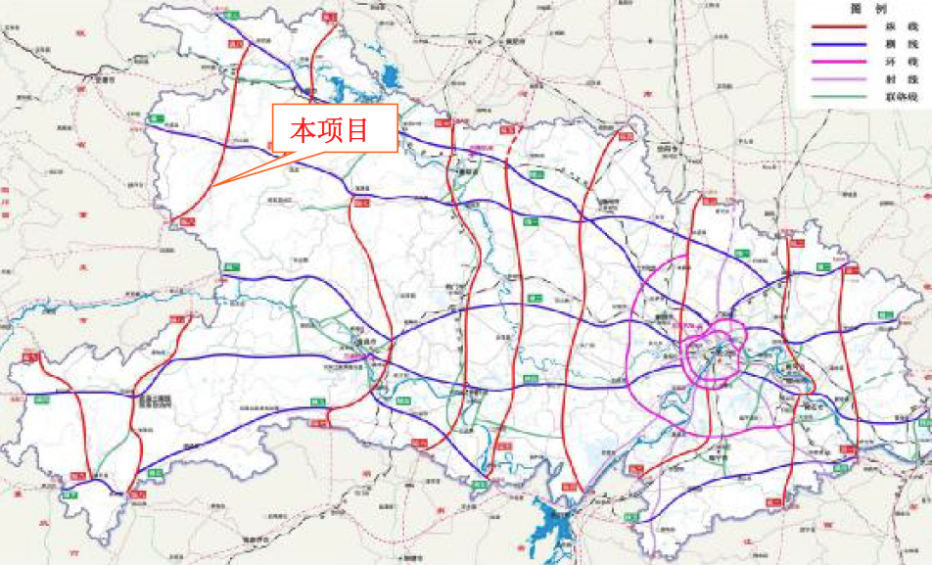
图2.1.1-1 项目地理位置图

新洲互通A匝道1号桥概况
新洲互通A匝道1号桥，起讫点桩号：K0+015～K0+281，桥梁全长266m。桥址位于竹溪县新洲乡，跨越汇湾河，位于潘口水库库区范围。新洲互通A匝道1号桥采用60+120+75m不对称连续刚构桥，并在起点右侧10m范围内，设置跨径10m的现浇板桥，并和刚构桥顶板连接成一体。
A匝道1号桥2号墩大、小里程两个墩均为矩形实心墩，墩身尺寸为12m（横桥向）×2m（顺桥向），四个角圆弧倒角R=0.15m；大里程墩高32.114m，分8节进行浇筑；小里程墩高31.886m，分8节进行浇筑；均采用挂架进行施工。连续刚构梁面宽17m，梁底宽12m，0#块采用托架施工，悬浇段及合龙段采用挂篮施工。

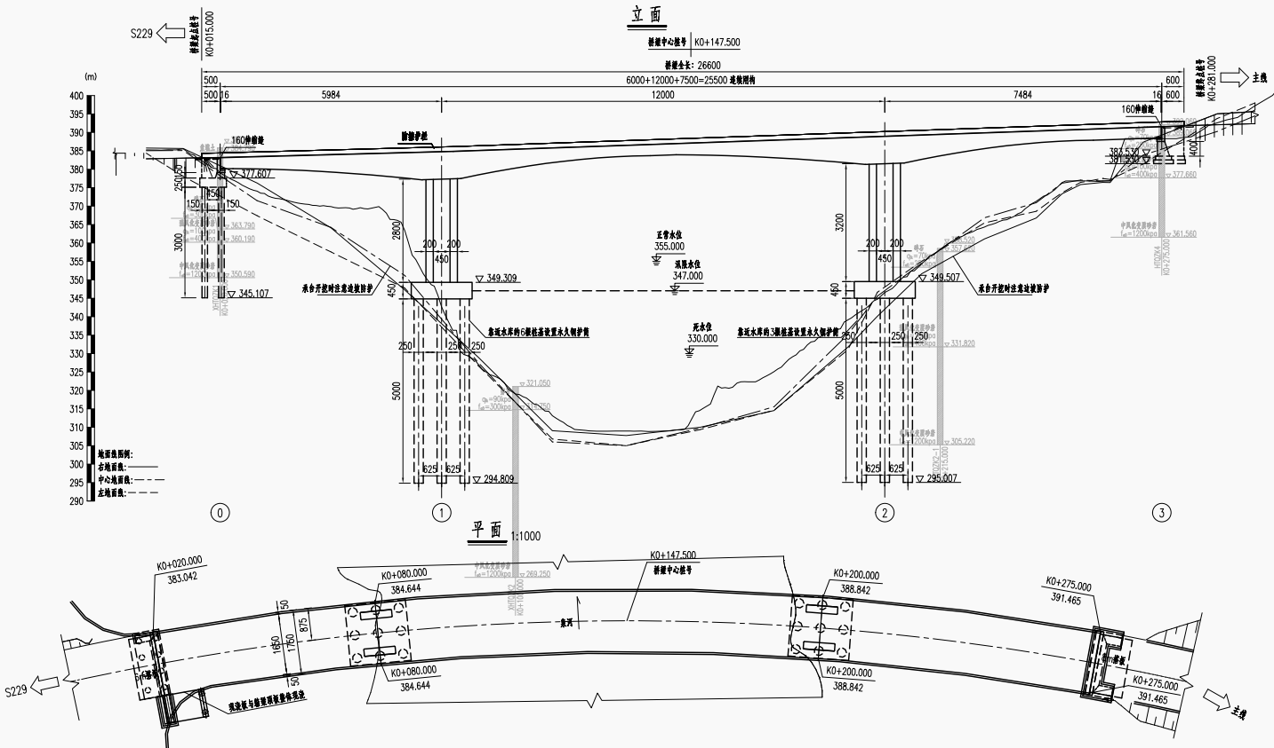
图2.1.2-1 新洲互通A匝道1号桥布置图

自然条件

气候条件
（1）气候
域内多年平均气温15.4℃，年极端最高气温为41.9℃（1996年7月19日），年极端最低气温为零下11.9℃（1976年1月16日）。
（2）降雨
低山海拔800m以下为温暖风雨区，年平均气温15～17℃，年降水量为1300～1500mm，无霜期270～290天。高山海拔800m～1200m为温凉少光层，年平均气温11～15℃，年降水量1500～1700mm，无霜期220～270天。高山海拔1200m以上为多雨半光层，年平均气温8～11℃，年降水量1700～2400mm，无霜期160～220天。
（3）气象灾害
受海拔高度、山区坡向等地形地貌因素影响，项目区域内山地小气候具多样性，夏季灾害性天气较多，年均至少出现一种或两种极端天气（雷暴、大风、冰雹、高温和低温、春秋季连阴雨等），其中暴雨-强降雨可引发山体滑坡、崩塌、泥石流等地质灾害，区内冬季有寒冻现象发生。

水文条件
（1）河道
本项目桥梁位于潘口水库区上游，河道单一，河道内水流几为静水，航道水深较深，潘口水库属于梯级开发水库，目前无通航条件。河道两岸岸壁抗冲性较强，河岸控制程度较好，平面变化不大，河势基本稳定，河床纵向变形以累积性淤积为主。
（2）水位特征
本项目桥梁跨越潘口水电站库区库尾分支泉河、汇湾河，潘口水电站开发任务为发电、防洪，水库正常蓄水位355m，死水位330m，调节库容11.2亿m³，具有年调节能力。水库防洪限制水位347.6m（6月21日～8月20日），设计洪水位357.14m（P=0.1%）。潘口水库汛期（4～10月）在2018年、2019年、2022年平均水位较低，2020年-2021年平均水位较高，但总体来看除2021年“秋汛”期水位达到355m外，库区水位基本位于防洪限制水位347.6m以下，近年水位变化情况如图 2.1.3.2-1所示。
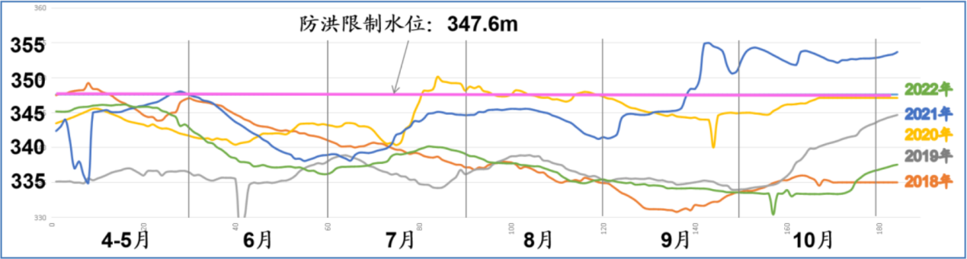
图 2.1.3.2-1 潘口水库水位变化情况图（2018年～2022年）
（3）地下水
地下水主要为第四系松散地层孔隙水和基岩裂隙水。松散地层孔隙水主要赋存于第四系冲洪积粉质黏土层、砂层、卵砾石中，接受地表水及大气降水的下渗补给，水量较丰富；基岩裂隙水主要赋存于风化层及其节理裂隙中，接受上部地表水和第四系松散孔隙水的下渗补给及相同层位间的侧向径流补给，受地形条件、裂隙发育程度及补给源的控制，水量相对较贫乏。
根据区域水文资料及邻近工点的试验资料，沿线基岩裂隙水多属弱酸性水，对混凝土有弱酸性腐蚀；沿线碳酸盐岩区地下水多属中性～弱碱性水，对混凝土具微腐蚀性。
（4）航道运输
潘口水库规划Ⅳ级航道，通航净宽≥40m、通航净高≥6m，目前无码头，不具备通航条件，无法实现大型构件水上运输。

地形地貌
新洲互通A匝道1号桥所处互通区K14+882~K16+253段位于构造侵蚀剥蚀低山地貌区，沟谷及缓坡地带，坡度一般10~40度，路线穿过农田，跨越河谷，地面标高约340m～360m。K59+000~K60+000段属构造剥蚀低山-丘陵，地面标高约 350~450m。线路傍山分布，附近S229省道及乡村路通达，交通较便利。
新洲互通A匝道1号桥地形起伏较大，高程约为380~410m，地表为杂填土、卵石、圆砾、碎石、块石等，覆盖层厚约 0.5~24.3m，下伏基岩为志留系竹溪组（S2zh）变质砂岩，以桥和路基的形式通过。匝道桥起、终点桥台位于变质砂岩或砂质板岩山坡上，稳定性较好。
桥区AK0+403.4~AK0+395.97左侧为高边坡，边坡最大高度31m，基岩出露，为变质砂岩，边坡坡向约308°，片理产状 220°∠32°，实测两组节理裂隙，产状为280°∠80°，10°∠57°，2~3 条/m。边坡坡向与岩层呈大角度斜交，对边坡稳定性影响不大；岩体节理裂隙发育，节理间的相互切割易产生楔形体滑塌，需进行边坡防护。

地质条件
桥址区揭露地层：覆盖层为人工填土（Q^{ml})，第四系全新统（Q4^{al+pl}）冲洪积卵石，残坡积（Qel+dl）碎石，基岩为志留系竹溪组（S2zh）变质砂岩。现按各岩土层特征分述如下：
1-1素填土（Q^{ml}）：主要由黏性土、碎石等组成，表层0.3m混凝土路面，采取率80%。钻探揭露厚度5m。
4-2a松散-稍密卵石（Q4^{al+pl}）：杂色，卵石粒径2-10cm，最大粒径10cm，主要成分为砂质板岩、变质砂岩等，呈亚圆状；采取率80%。钻探揭露厚度6.3m，地基承载力特征值fa0＝260kPa，钻孔灌注桩桩侧土摩阻力标准值qik＝70kPa。
6-2b松散-稍密碎石（Q^{el+dl}）：灰黄色，含60%粒径2-5cm碎石，最大粒径10cm，碎石主要成分为板岩，磨圆差；采取率80%。钻探揭露厚度5-15m，地基承载力特征值fa0＝250kPa，钻孔灌注桩桩侧土摩阻力标准值qik＝70kPa。
11bs-1强风化变质砂岩（S2zh）：青灰色，泥质结构，层状构造，页岩主要矿物为黏土矿物等，岩芯破碎成碎块状，手掰易断。采取率为70%，钻探揭露厚度2-13.4m，地基承载力特征值fa0＝400kPa，钻孔灌注桩桩侧土摩阻力标准值qik＝100kPa。
11bs-2中风化变质砂岩（S2zh）：灰色，变余泥质结构，板状构造，主要矿物成分为绿泥石、绢云母，原岩成分为黏土岩，岩质较软，锤击声脆。岩芯较完整，多呈柱状，柱长5-10cm,采取率为80%，长度大于10cm岩芯占比20%。钻探最大揭露厚度20m，地基承载力特征值fa0＝1200kPa。
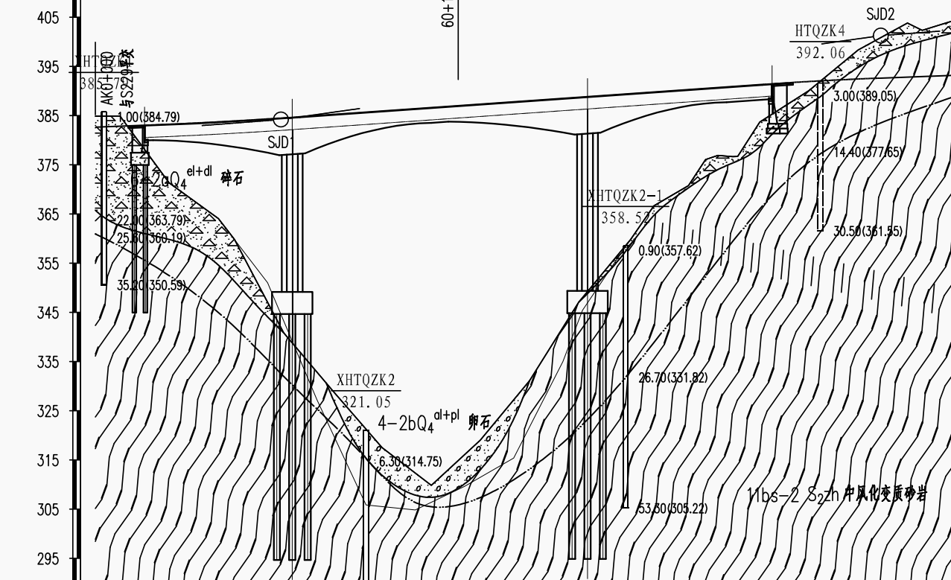
图2.1.3.4-1 新洲互通A匝道1号桥桥址区地质纵断面图

塔式起重机概况
表2.1.4-1 塔式起重机概况
序号 | 项目 | 单位 | 值 | 备注
 | 初始安装起升高度 | m | 13.76 | 相对基础顶标高，1节基础节，1节标准节，1节特殊节
 | 安装起升高度 | m | 60.5 | 相对基础顶标高，1节基础节，17节标准节，1节特殊节
 | 最终安装起升高度 | m | 60.5 | 相对基础顶标高，1节基础节，17节标准节，1节特殊节
 | 附墙 | 道 | 0
 | 起重臂长 | m | 70
 | 平衡臂长 | m | 17.2
 | 最大吊重 | t | 6 | 二倍率（20~35m吊幅处）
 | 最大吊重 | t | 12 | 四倍率（20m吊幅处）
 | 臂端吊重 | t | 2.6 | 二倍率
 | 臂端吊重 | t | 2.458 | 四倍率
 | 平衡重 | t | 20.2 | 6块2.8t，1块2.1t,1块1.3t
 | 基础形式 | 独立基础
 | 支腿形式 | 预埋螺栓

塔式起重机基本概况
- 塔式起重机用途：新洲互通A匝道1号桥2号墩墩柱及连续刚构施工，具体工况见表2.1.4-2所示。
表2.1.4.1-1 塔式起重机极限吊装工况
序号 | 吊装部件 | 吊装最大重量（t） | 备注
 | 挂篮 | ＜8
 | 0#块托架 | ＜5
 | 挂架模板 | ＜3.3
 | 钢筋及预埋件 | ≤2
 | 料斗及混凝土 | 3.2
- 塔式起重机数量：XGT7026-12S1塔式起重机1台。

塔式起重机主要技术参数
- 整机性能参数
设备整机性能参数如表2.1.4.2-1所示。
表2.1.4.2-1 设备整机性能参数表
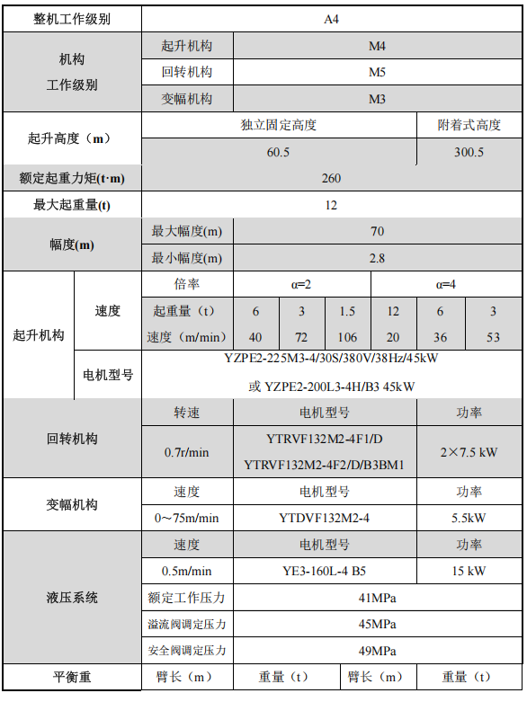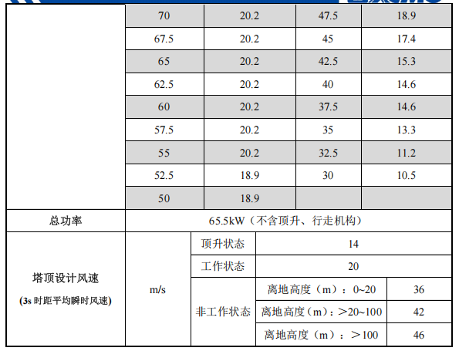
- 载荷性能表
设备载荷性能如表2.1.4.2-2所示。
表2.1.4.2-2载荷性能表
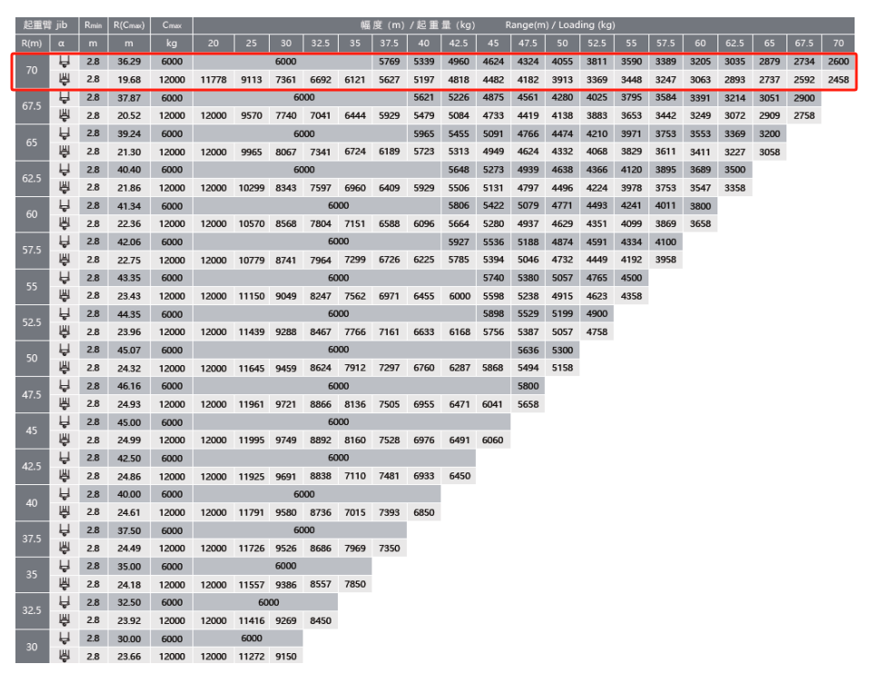
上述载荷性能表是根据 XGT7026-12S1 塔机独立高度（60.5m）计算而得出的，当起升高度大于60.5m 时，起升性能中的起重量必须降低。计算方法为:计算高度的起重量＝性能表中的起重量－每米钢丝绳的重量×（计算高度－60.5）×倍率。（单位: 高度: m；重量: kg,其中钢丝绳每米的重量为1.05kg）

设备结构图
设备结构图如图2.1.4.3-1所示。
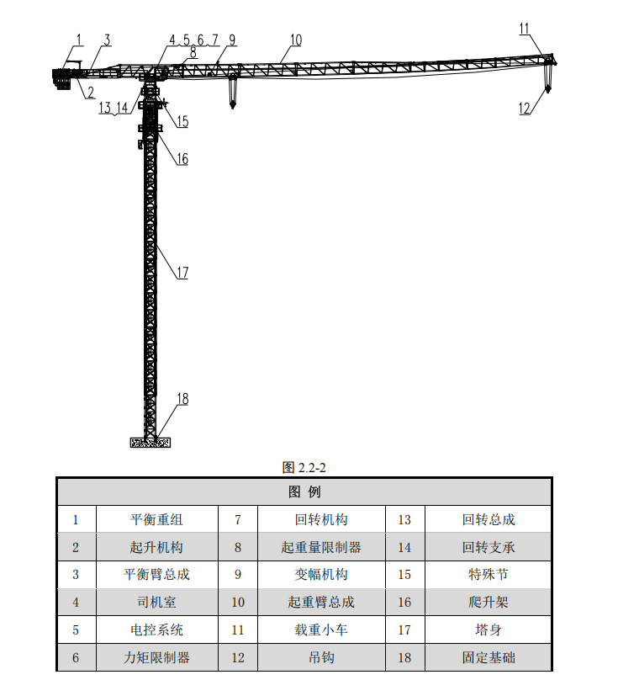
图2.1.4.3-1设备结构图

危大工程情况
根据《公路工程施工安全技术规范》（JTG F90-2015），本方案满足危险性较大的工程中起重吊装工程类别需编制专项施工方案第3条：起重机械设备自身的安装、拆卸。

工程项目参与单位概况
表2.1.6-1 项目参建方信息
序号 | 参与方类型 | 单位名称
 | 建设单位 | 湖北交投十巫南高速公路有限公司
 | 勘察设计单位 | 湖北省交通规划设计院股份有限公司
 | 监理单位 | 湖北省公路水运工程咨询监理有限公司
 | 施工单位 | 中交第二航务工程局有限公司
 | 塔式起重机安装单位 | 四川科斗文智能装备有限公司

工程特点
- 现场安装场地受限，塔式起重机部件吊装难度大；
- 本施工过程包含高空作业，安全风险较大。

施工平面布置图
施工平面布置图见图2.3-1。
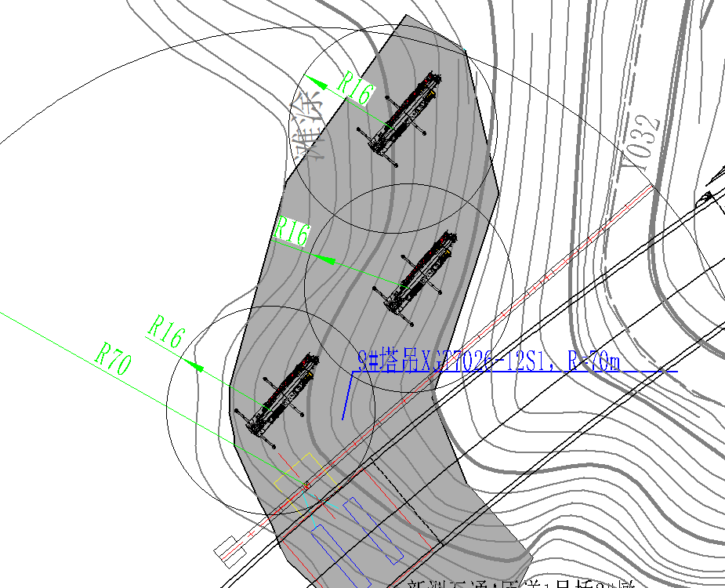
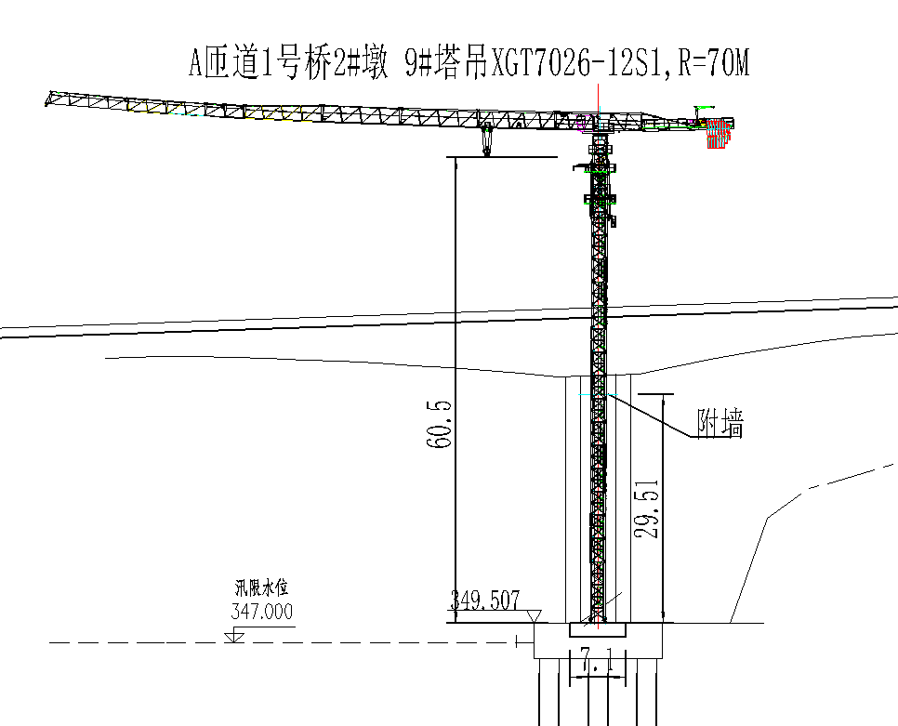
图 2.3-1 施工平面布置图

施工要求

工期要求
根据总体施工进度安排，塔式起重机基础施工至塔式起重机安装调试完毕总工期为31天，施工计划开始时间为2024年12月8日，完成时间为2025年1月7日。

质量要求
消除质量隐患,杜绝质量事故。

安全文明施工要求
- 杜绝一般等级(含)以上安全生产责任事故；
- 防范和降低环境污染,杜绝违法违规事件。

环境保护要求
严格执行上级单位及主管部门关于环境保护的规定，建立健全环水保管理体系，加强各项环境保护工程措施。

节能减排要求
根据施工进度和实际需要及时对工地机械设备进行调整和优化，提高机械设备的使用率和满载率；加强机械设备的维修保养，及时检修，减少设备的故障率和跑、冒、漏、滴的发生。

安装场地要求
- 安装场地大小应满足设备各部件顺利装卸车、拼装拆解以及试验；
- 安装场地承载力应大于极限起重吊装工况下起重设备对安装场地的压力。

运输及进场要求
- 设备机械部件运输时应在运输车上做好支撑，并绑扎牢固，避免行驶过程中由于晃动等情况致使部件结构损坏；
- 设备各电气部件应在运输车上遮盖防雨布，保持电气设备干燥；
- 设备各部件进场时项目设备部应进行预验收，检查部件数量是否与运输清单一致，检查各部件结构的完整性。

技术保证条件
- 对安装的起吊构件的重量、幅度进行详细的核算；
- 对进场设备进行进场检验，对基础进行验收，确保设备性能及施工条件可靠；
- 方案模拟现场的实际作业情况，保证安装场地空间足够，避免吊装过程中的干涉；
- 合理安排安拆工序，协调好场地堆放及构件倒运顺序；
加强技术交底，确保作业过程安全。

施工计划

工程总体目标

安全管理目标
杜绝一般等级(含)以上安全生产责任事故。

质量管理目标
消除质量隐患,杜绝质量事故。

文明施工及保护目标
防范和降低环境污染,杜绝违法违规事件。

施工进度计划
塔吊基础施工时间拟于2024年12月8日至2024年12月31日，安装时间于2025年1月1日至2025年1月7日。
单台徐工XGT7026-12S1塔机安装的施工进度见下表，如遇天气等其他不可控因素，工期顺延。
表 3.2-1 XGT7026-12S1塔吊安装进度计划表
序号 | 安装内容 | 关键设备 | 时间（天） | 备注
1 | 塔吊基础验收 | - | 1
2 | 基础节、标准节、爬升架安装 | 50T汽车吊 | 0.5
3 | 下回转、上回转、司机室 | 50T汽车吊 | 0.5
4 | 平衡臂、起重臂、配重、安装 | 50T汽车吊 | 1
5 | 电气调试、钢丝绳穿绕 | 50T汽车吊 | 1
6 | 顶升加节（17节标准节） |  | 2
7 | 试吊验收 |  | 1
合计 |  |  | 7

材料及设备计划
为保证现场设备安拆，材料及设备计划下表
表 3.3-1材料及设备计划表
序号 | 名称 | 型号 | 数量 | 备注
一、主要机械设备表
1 | 汽车吊 | 50T | 1 台 | 拆除
二、主要吊索具表
1 | 起重用钢丝绳 | 6*19S+FC-1870-18 | 4 根 | 吊装除起重臂、平衡重外的构件
2 | 起重用钢丝绳 | 6*19S+FC-1870-16 | 4 根 | 吊装起重臂、平衡重
3 | 卸 扣 | 5吨 | 4 个 | 现场拆卸用
三、主要工具表
1 | 力矩扳手 |  | 1 套 | 拆卸用，根据需求配置
2 | 常用扳手 | 通用 | 2 套 | 拆卸用（随机）
3 | 手拉葫芦 | 2t | 4 只 | 现场拆卸用
4 | 机械千斤顶 | 5t | 2 台 | 现场拆卸用
5 | 大锤 | 18P | 4 把 | 现场拆卸用
6 | 撬棍 | 直径 30 | 2 把 | 现场拆卸用
四、其他机具材料
1 | 安全带 | 通用 | 6 根
2 | 安全帽 | 通用 | 6 顶
3 | 对讲机 | 通用 | 6 台
4 | 棕绳 | Φ18 | 50m | 缆风绳用
5 | 警示带 | 通用 | 500m
6 | 安全网 | 通用 | 1 套 | 配重处用
7 | 防滑手套 | 通用 | 12 双

施工方案概述

塔吊安装施工工艺流程
XGT7026-12S1塔吊初始安装构件由1节基础节（7.5m）、1节标准节（3m）、爬升架（7.25m）、回转总成（4m）、特殊节（3.26m）、平衡臂及起重臂组成。初始安装完成后，根据现场施工进度需要进行顶升加节。
塔机基础施工→安装基础节→安装一节标准节→安装爬升架→安装特殊节→安装回转总成→安装臂根节→安装平衡臂→安装两块平衡重→安装起重臂→配装平衡重（余下的配重）
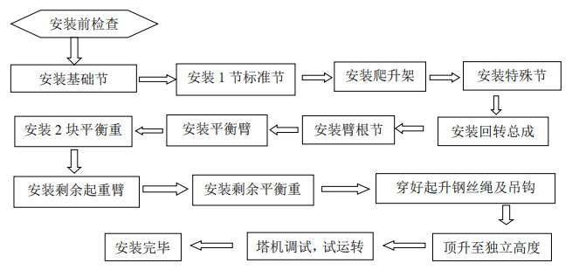

图 4.1-1施工工艺流程图

主要设备选型

辅助起重设备选型
XGT7026-12S1塔机的安装采用50T汽车吊进行安装，相应计算详见第11章节。
表 4.2.1-1 50T汽车吊性能表
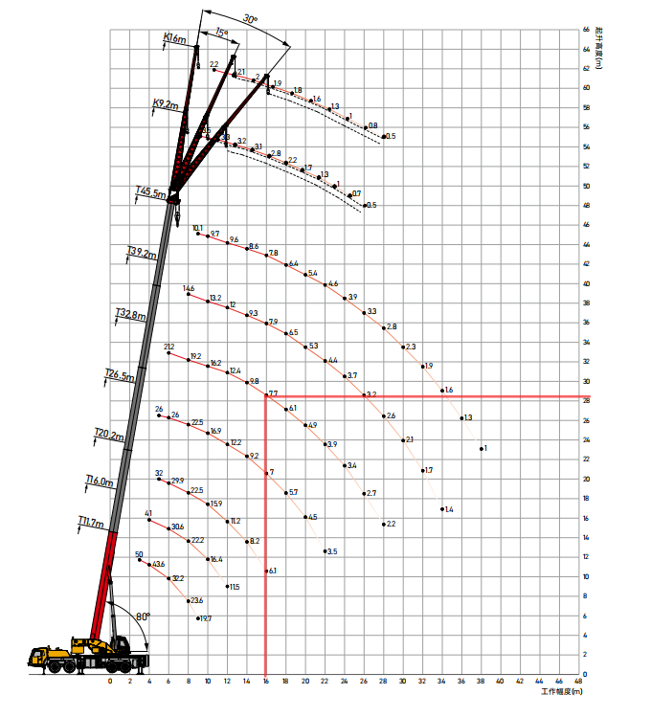
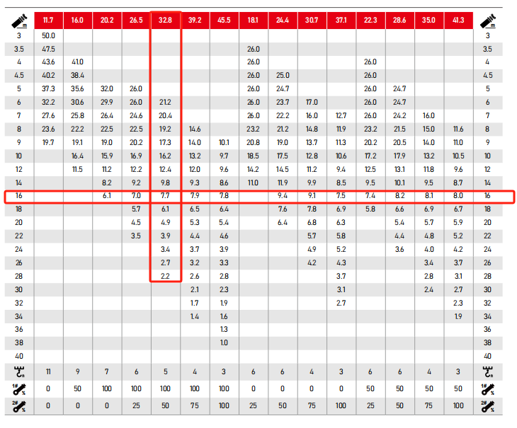
表 4.2.1-1 XGT7026-12S1塔机安装时50T汽车吊负荷率
序号 | 工况 |  |  | 50T塔吊吊起重能力 |  | 汽车吊负荷率
序号 | 吊装构件 | 吊重（kg） | 吊装幅度（m） | 起重量（t） | 起升高度（m） | 汽车吊负荷率
 | 基础节 | 4088 | 16 | 7.7 | 28 | 53.09%
 | 标准节 | 1850 | 16 | 7.7 | 28 | 24.03%
 | 爬升架 | 5500 | 16 | 7.7 | 28 | 71.43%
 | 特殊节 | 2528 | 16 | 7.7 | 28 | 32.83%
 | 回转总成 | 5584 | 16 | 7.7 | 28 | 72.52%
 | 臂根节 | 4592 | 16 | 7.7 | 28 | 59.64%
 | 平衡臂 | 4694 | 16 | 7.7 | 28 | 60.96%
 | 起重臂二 | 2208 | 16 | 7.7 | 28 | 28.68%
 | 起重臂三 | 1854 | 16 | 7.7 | 28 | 24.08%
 | 起重臂四 | 1514 | 16 | 7.7 | 28 | 19.66%
 | 起重臂五 | 1134 | 16 | 7.7 | 28 | 14.73%
 | 起重臂六、七 | 580 | 16 | 7.7 | 28 | 7.53%
 | 起重臂八、九 | 776 | 16 | 7.7 | 28 | 10.08%
 | 起重臂十及臂头 | 595 | 16 | 7.7 | 28 | 7.73%
 | 安装2块平衡重A | 2800 | 16 | 7.7 | 28 | 36.36%
 | 剩余4块平衡重A | 2800 | 16 | 7.7 | 28 | 36.36%
 | 剩余1块平衡重B | 2100 | 16 | 7.7 | 28 | 27.27%
 | 剩余1块平衡重C | 1300 | 16 | 7.7 | 28 | 16.88%

XGT7026-12S1塔吊安装汽车吊平面布置
塔吊安装汽车吊布置如图4.2.2-1，4.2.2-2，4.2.2-3

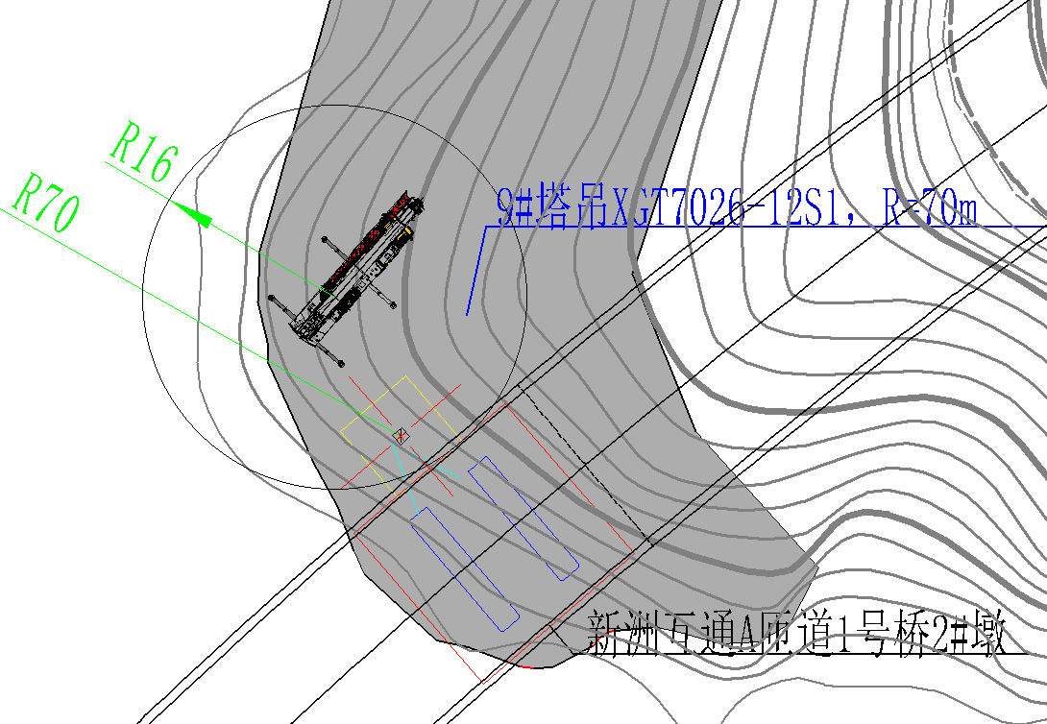
该位置安装基础节，标准节，特殊节，爬升架，回转总成，臂根节，平衡臂，第一、二块平衡重，起重臂臂节二，起重臂臂节三
图4.2.2-1塔吊安装汽车吊布置图
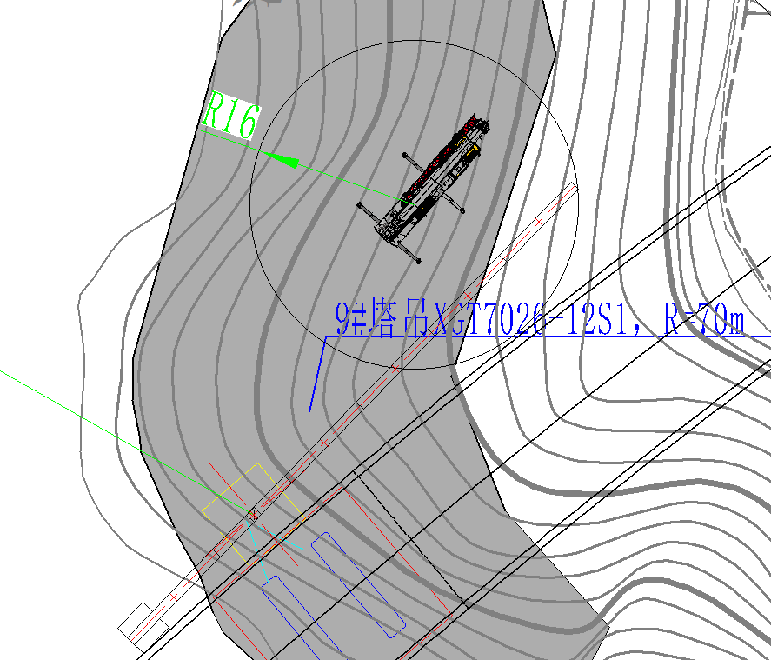
该位置安装起重臂四、五
图4.2.2-2塔吊安装汽车吊布置图
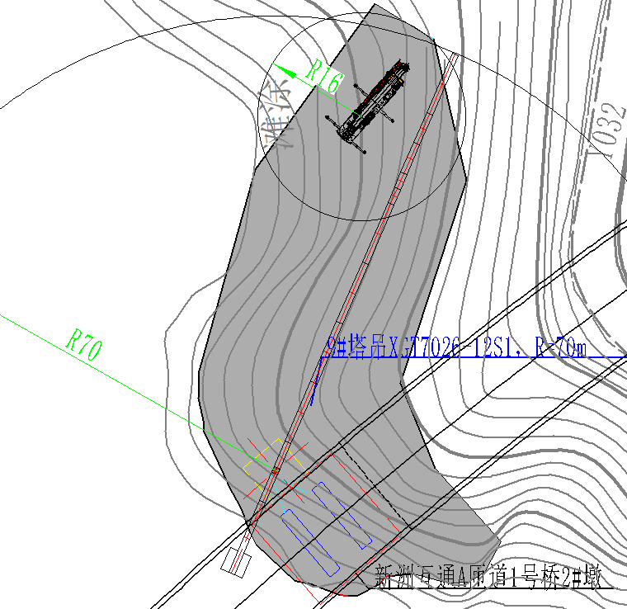
该位置安装起重臂六、七、八、九、十
图4.2.2-3塔吊安装汽车吊布置图

吊装钢丝绳选型
相应验算详见第11章节

塔吊安装前施工准备

技术准备
设备技术资料查验、安装方案、人员及工器具审核及报备工作。

组织准备
（1）施工队伍应有合格的安装资质，且熟悉塔式起重机安装工艺。
（2）成立安装安全领导小组和安装工作小组，对整个安装过程进行有效监管。
（3）组织学习安全技术措施，现场进行技术交底，落实每项工作。
（4）所有进行安装的有关人员，均需持证上岗，并针对本工程经过培训。

工索具、起重设备准备
（1）准备好安装人员的安全带，安全绳，防滑鞋，安全帽等。
（2）定好吊装主要部件的尺寸，重量，高度，确定起重设备规格，并准备好吊装机具，安装工具（扳手、大锤、钢丝绳、手拉葫芦、氧气乙炔）等。
（3）所有起重设备应进行试吊，确保设备完好。
（4）所有手动吊装、焊接、测量等工具，均需经计量检验合格，方可用于本工程。

检查准备
正式施工前，做好主要施工机具和分项工艺的检验工作。根据检验结果，对工艺进行进一步的修改及细化。
（1）设备检查
a塔吊所有钢构件无变形、无裂纹；塔吊所有电机机座是否固定牢靠，传动部位有无变形、裂纹；
b塔吊所有滑轮部位有无防钢丝绳脱槽装置，滑轮轴有无磨损，滑轮座是否固定牢靠；塔吊所有防护栏杆是否完好，焊接牢靠，无锈蚀；
c塔吊所有柱销孔和销柱体符合要求，无晃动、无严重磨损；
d塔吊所有柱销上的开口销是否配套，并开口；
e检查钢丝绳磨损状况；检查顶升爬升架围栏支撑连接部位部件是否完好；
f检查顶升爬升架机构滑动部位及支撑的爪钩等处是否完好；
g检查顶升爬升架标准节安装推入机构是否完好，各部件无变形；
h检查回转支撑机构是否润滑良好，螺栓是否紧固；
i检查电器是否完好无损，电缆线无老化、裸露，各电气绝缘保证良好；
j幅度、力矩、超重、回转、吊钩高度限位器和电铃等安全装置齐全，并保证其灵敏可靠；检查吊钩保险、大钢丝绳卷筒保险、防小钢丝绳断绳装置等保险装置是否完好；检查司机楼、闸箱等是否完好，固定牢靠；
k检查刹车部位是否完好，刹车皮是否磨损严重；
l查塔吊小车行走轮是否润滑良好，有无严重磨损和裂纹；检查配重、配重吊环是否牢固，完好。

其他
（1）在吊装前应做好现场气象资料的预报和收集工作，在吊装过程中应对现场气象情况进行实时监控并要安装单位提供当地气象局三天内的天气报告。
（2）划分安全警戒区域，指定监护人员，非工作人员不得进入警戒区。
（3）每台塔式起重机设立专用配电箱，符合临时用电《施工现场临时用电安全技术规范》（JGJ46-2005）相关要求。

塔吊安装具体步骤

塔吊基础
XGT7026-12S1塔吊，采用混凝土板式基础形式，基础尺寸7.1×7.1×1.7m，地基承载力≥200Kpa如4.4.1-1图所示，详情见附件11.2
图4.4.1-1塔吊基础形式
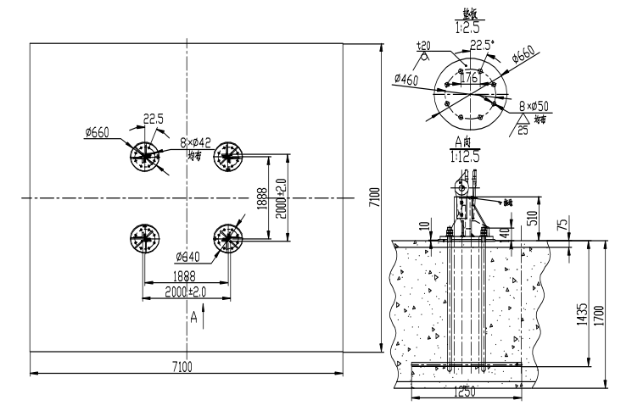
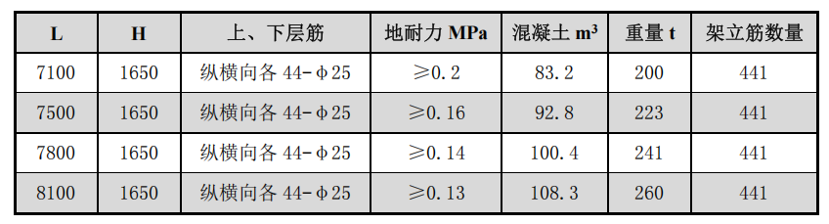

安装基础节与一节标准节

安装前的条件
表 4.4.2.1-1安装前提表
序号 | 安装前需具备条件
1 | 基础验收合格并出具验收表
2 | 配置符合要求的塔机专用配电箱
3 | 现场具备吊机及运输车辆的行驶条件
4 | 现场具备辅助吊机支设的场地及塔机拼装场地

安装基础节
XGT7026-12S1由1 节基础节组成，基础节高度7.5m
基础节吊装采用四点吊，基础节以顶部四个销轴孔作为吊装孔，采用4根18mm 6×19S+FC 1870Mpa的钢丝绳配套GB/T 25854-6-DW5卸扣进行吊装。
作业人员在地面上先将钢丝绳一端挂在吊机吊钩，另一端与卸扣连接，卸扣与吊装孔连接，并在基础节立杆上栓好2根溜绳。启动吊机，将基础节缓慢提升，用溜绳控制其摆动。起吊基础节至塔吊固定支腿上方，吊机缓慢落钩，直至基础节底部销轴孔与预埋固定支腿轴孔对齐，作业人员插入与预埋固定支腿的连接销轴，完成基础节与固定支腿的连接，并在销轴端部插入开口销固定。基础节吊装示意如下图所示：
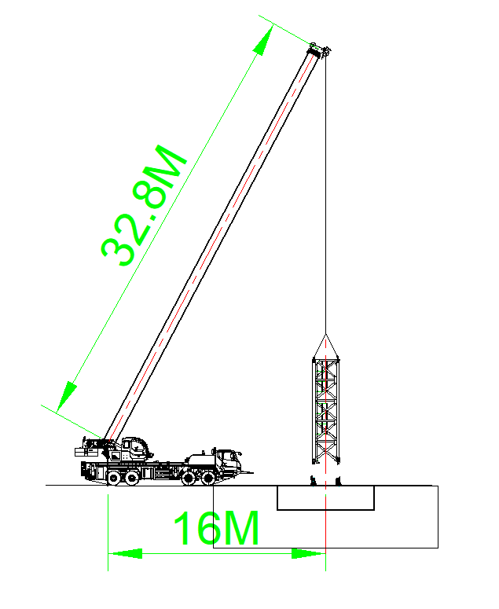
图4.4.2.2-1 塔机基础节吊装立面示意图
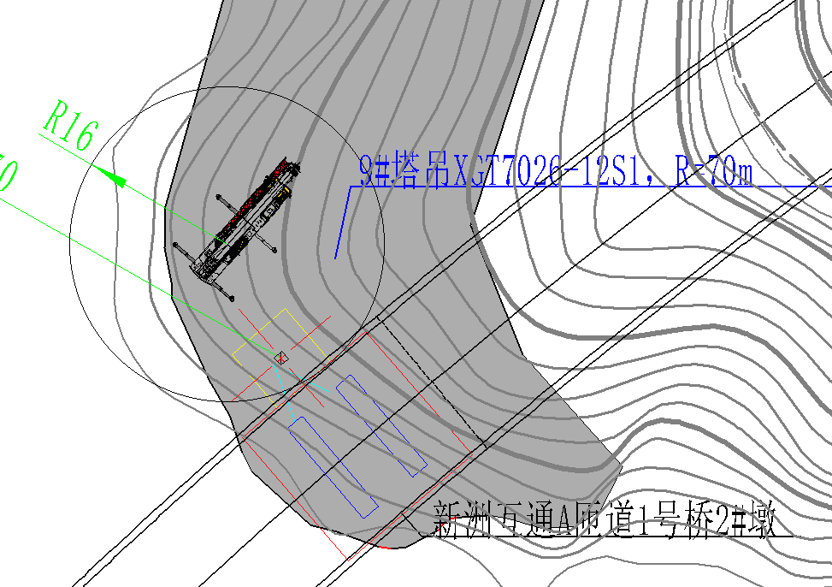
图 4.4.2.2-2 塔机基础节吊装平面示意图
作业人员通过基础节爬梯爬至基础节顶部，系挂好安全带，站立在基础节横杆上，吊机放松吊钩，作业人员解除卸扣与基础节的连接，完成基础节的安装。
塔吊基础节安装时设置警戒区，起吊安排专人负责指挥，专人操作，严禁无关人员进入起重作业范围内。
基础节吊装后采用垂线法检查其垂直度，主弦杆四个侧面的垂直度误差应不大于 1.5/1000。

安装标准节
标准节吊装采用四点吊，标准节以顶部四个销轴孔作为吊装孔，采用4根18mm 6×19S+FC 1870Mpa的钢丝绳配套GB/T 25854-6-DW5卸扣进行吊装。
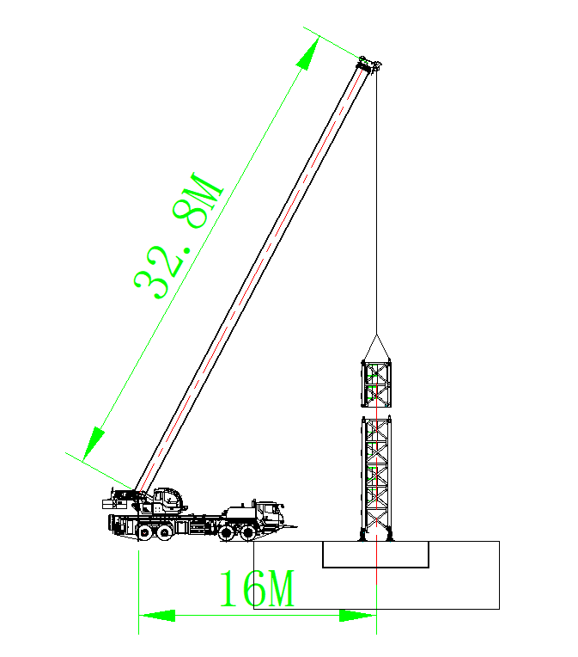
图4.4.2.3-1 塔机基础节吊装立面示意图
图 4.4.2.3-2 塔机基础节吊装平面示意图

安装爬升架

结构简述
爬升架由主结构、平台、爬梯及液压顶升系统等组成，塔机的顶升运动主要靠此部件完成。
顶升油缸安装在爬升架后侧的横梁上(即预装平衡臂的一侧)，液压泵站放在液压缸一侧的平台上，爬升架内侧有 16 个滚轮，顶升时滚轮支于塔身主弦杆外侧，起导向支承作用。为了便于顶升安装和安全需要，在顶升挂板上设有防脱装置。在爬升架上部、中部及下部位置设有平台及栏杆，顶升时，工作人员站在平台上，操纵液压系统，完成顶升、引入标准 节和打入连接销轴的工作。

安装爬升架平台
爬升架装有2层含有扶手栏杆的平台：下层包括四个平台，即爬升架每面各一个。上层包括三个平台，即爬升架左右面各一个，后面也有一个，依靠爬梯连接上下两层平台。
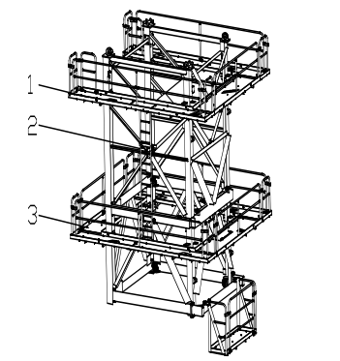
图4.4.3.2-1爬升架平台示意图

安装爬升架爬梯
将栏杆扶手（1）插入平台连接套（2）中，用弹簧销（3）将栏杆固定。相邻平台之间的栏杆用两块夹板（5）、螺栓和螺母（4、6）固定，最后将爬梯楔块（7）插入楔套（8）中，至销孔露出楔套，插入开口销（9）并充分打开。
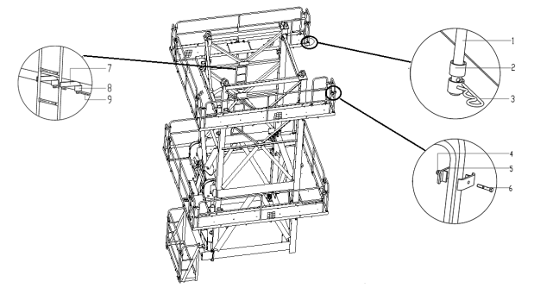
图4.4.3.3-1 爬升架爬梯安装示意图

安装顶升顶升油缸
将吊索绕在顶升横梁（1）上方销孔之间，使用双倍长的吊索以便能更好地引导横梁 靠在塔身节的踏步上，将横梁精准定位，使其两侧挂靴挂在踏步上。如下图所示：
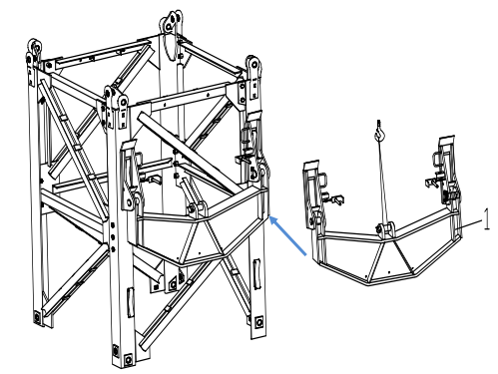
图4.4.3.4-1顶升横梁安装示意图
将吊索绕至油缸（1）。将油缸上方固定在爬升架耳板上，并用销轴（2）和开口销（3）固定。伸出油缸，然后将活塞杆固定在顶升横梁耳板上，并用销轴（4）和开口销（5）固定，如下图所示：
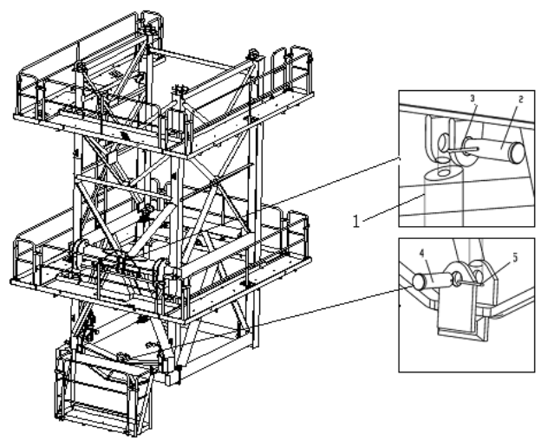
图4.4.3.4-2油缸安装示意图

爬升架吊装
采用吊机配合人工在地面上将爬升架架体、平台、顶升横梁、油缸及液压站等拼装成整体，爬升架吊装采用四点吊，以爬升架顶部四个销轴孔作为吊装孔，采用4根18mm 6×19S+FC 1870Mpa的钢丝绳配套GB/T 25854-6-DW5卸扣进行吊装。
作业人员在地面上先将钢丝绳一端挂在吊机吊钩，另一端与卸扣连接，卸扣与吊装孔连接，并在爬升架立杆上栓好2根溜绳。启动吊机，将爬升架缓慢提升，用溜绳控制其摆动。起吊爬升架至标准节上方，吊机缓慢落钩，将爬升架套入标准节，作业人员通过爬梯爬至标准节对应的爬升架爬爪处，将安全带系挂在标准节横杆上，将爬爪放在标准节踏步上，并通过安全销固定。爬升架吊装示意如下图所示。
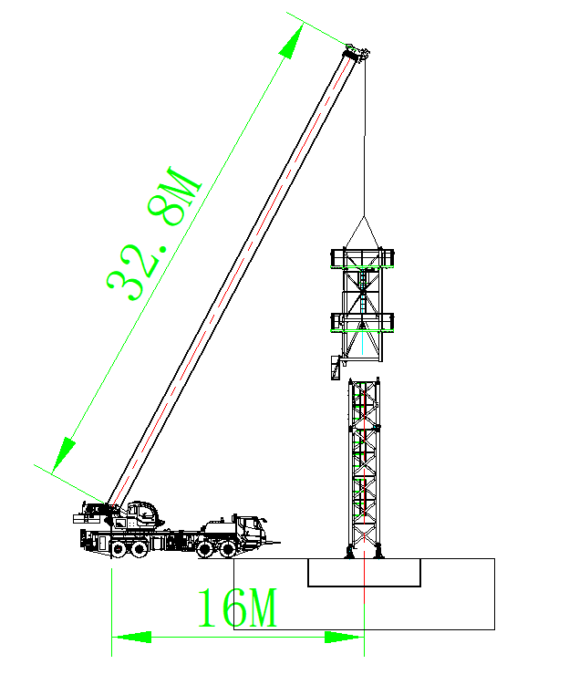
图 4.4.3.5-1 爬升架吊装立面示意图
图 4.4.3.5-2 爬升架吊装平面示意图

作业人员通过爬梯爬至爬升架顶部，将安全带系挂在爬升架顶部的横杆上，站立在爬升架顶部的平台上，吊机放松吊钩，作业人员解除卸扣与爬升架的连接。
塔吊爬升架安装时设置警戒区，起吊安排专人负责指挥，专人操作，严禁无关人员进入起重作业范围内。

安装特殊节
采用吊机配合人工在地面上将特殊节、平台等拼装成特殊节，特殊节吊装采用四点吊，以特殊节顶部四个销轴孔作为吊装孔，采用4根18mm 6×19S+FC 1870Mpa的钢丝绳配套GB/T 25854-6-DW5卸扣进行吊装。
安装特殊节，先将引进装置中的一根引进梁用人力抬入下支座下面，并将引进梁前端抬起用销轴和开口销固定，向下压下引进梁前端使引进梁后端抬起就位后，用销轴和开口销将引进梁后端固定。用同样方法安装另一引进梁。引进装置安好后，再将这一套部件吊起至已安装好的爬升架上方，使引进梁处于顶升爬升架开口方向，用销轴分别与爬升架连接，下降整套部件使四条支脚插入基础节鱼尾板内，打入八根带肩锥头销轴和 4 根锁销，装上开口销，并将开口销充分打开。吊装示意图如下：
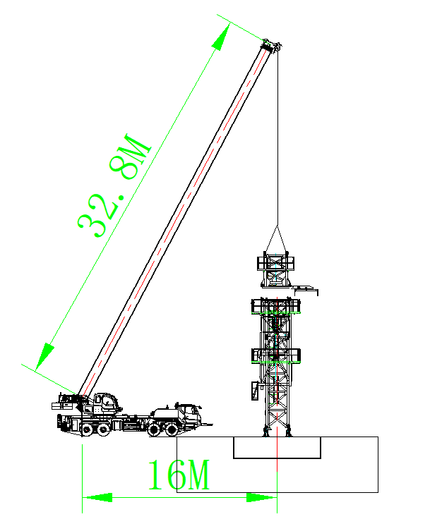
图 4.4.4-1 特殊节吊装立面示意图
图 4.4.4-2 特殊节吊装平面示意图

安装回转总成
采用吊机配合人工在地面上将回转支座、回转限位器、司机室和维修平台等拼装成回转总成，回转总成吊装采用四点吊，以回转总成顶部四个销轴孔作为吊装孔，采用4根18mm 6×19S+FC 1870Mpa的钢丝绳配套GB/T 25854-6-DW5卸扣进行吊装。
（1）检查回转支承上 10.9 级 M27 的高强螺栓的预紧力矩是否达 1350N·m，且防松螺母的预紧力矩稍大于或等于 1350N·m。
（2）作业人员在地面上先将钢丝绳一端挂在吊机吊钩，另一端与卸扣连接，卸扣与吊装孔连接，并在回转总成上栓好2根溜绳。启动吊机，将回转总成缓慢提升，用溜绳控制其摆动。起吊回转总成至特殊节上方，吊机缓慢落钩，直至回转总成下支座销轴孔与特殊节销轴孔对齐，将安全带系挂在特殊节的横杆上，站立在特殊节顶部的平台上，插入特殊节与回转总成下支座的连接销轴，完成回转总成与特殊节的连接。

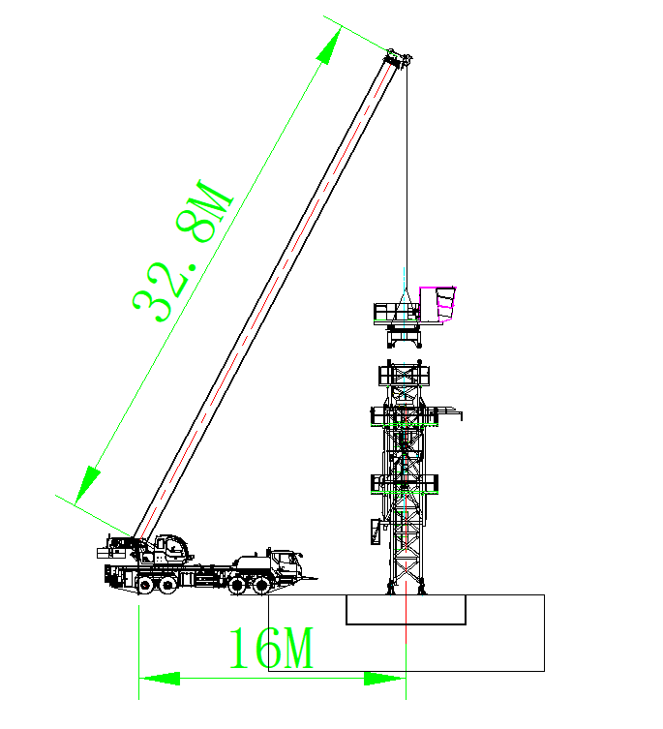
图 4.4.5-1 塔吊回转总成吊装立面示意图
图 4.4.5-2 塔吊回转总成吊装平面示意图
作业人员通过爬梯爬至回转总成顶部，将安全带系挂在回转总成顶部的横杆上，站立在回转总成顶部，吊机放松吊钩，作业人员解除卸扣与回转总成的连接。
塔吊回转总成安装时设置警戒区，起吊安排专人负责指挥，专人操作，严禁无关人员进入起重作业范围内。
注意：为了方便回转支承注油和螺栓紧固，下支座上设计有维修吊篮，此吊篮仅供维保时使用，正常的工作时务必取下放置在特殊节平台上，否则将导致回转时司机室与该吊篮干涉。

安装臂根节
如下图所示，在吊装臂根节时，选用四根钢丝绳分别穿过吊耳，最终统一悬挂在吊钩上，吊装中保证吊装平衡，实现臂根节的吊装。将臂根节（1）与上支座通过销轴装配到一起。
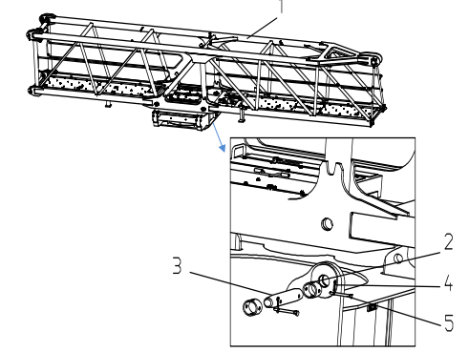
图 4.4.6-1 臂根节安装示意图
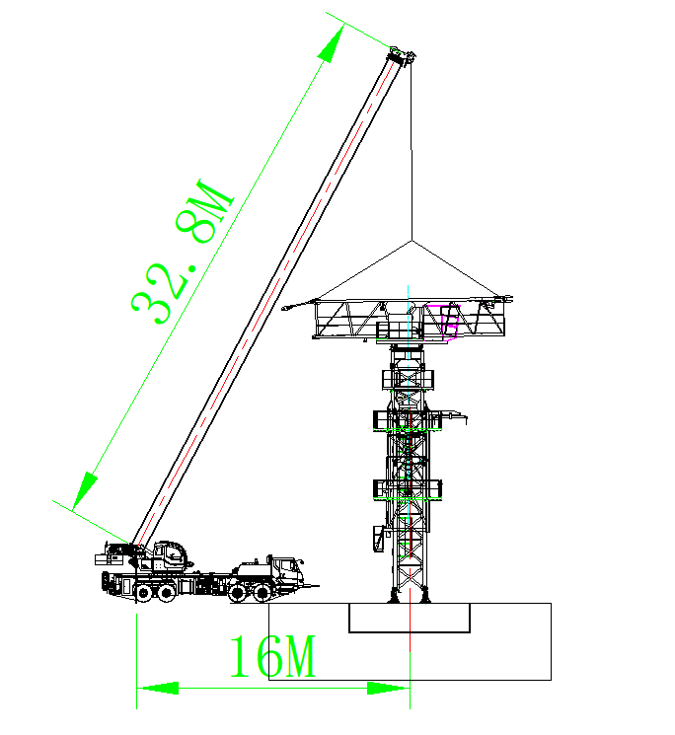
图 4.4.6-2 塔吊臂根节吊装立面示意图 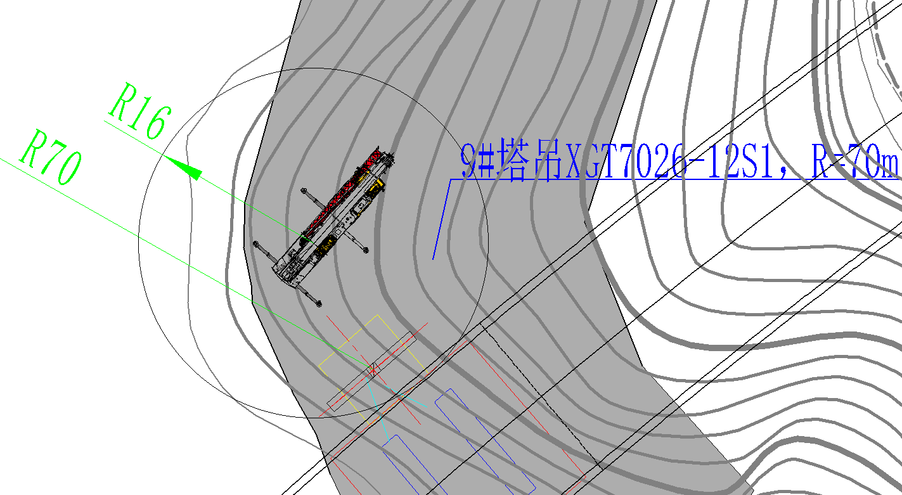
图 4.4.6-3 塔吊臂根节吊装平面示意图

安装平衡臂
将组装好的平衡臂吊起，对接好起重臂臂根节，装入拉杆，插入销轴，缓慢放下。
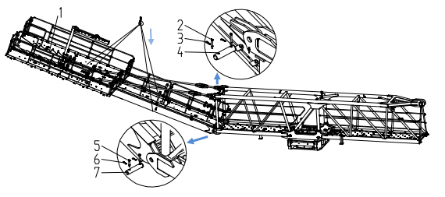
图 4.4.7-1 塔吊平衡臂安装示意图
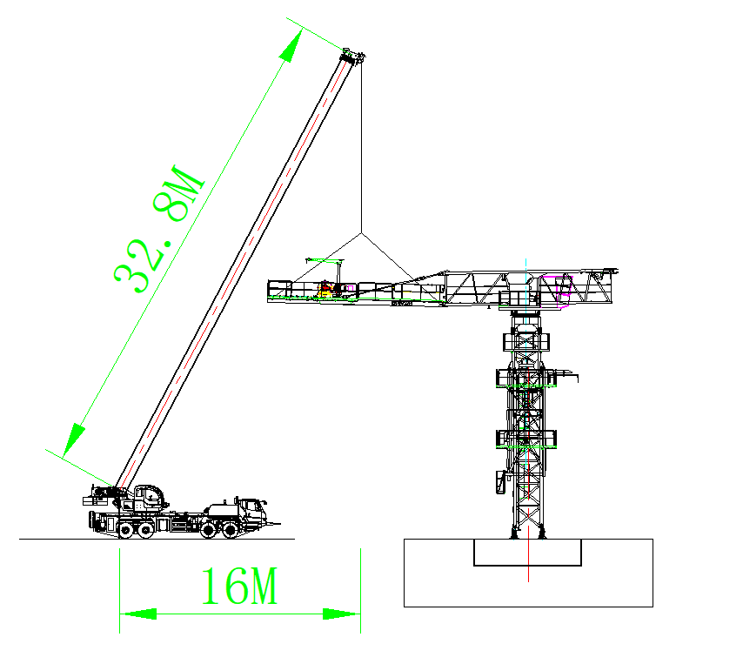
图 4.4.7-2 塔吊平衡臂吊装立面示意图
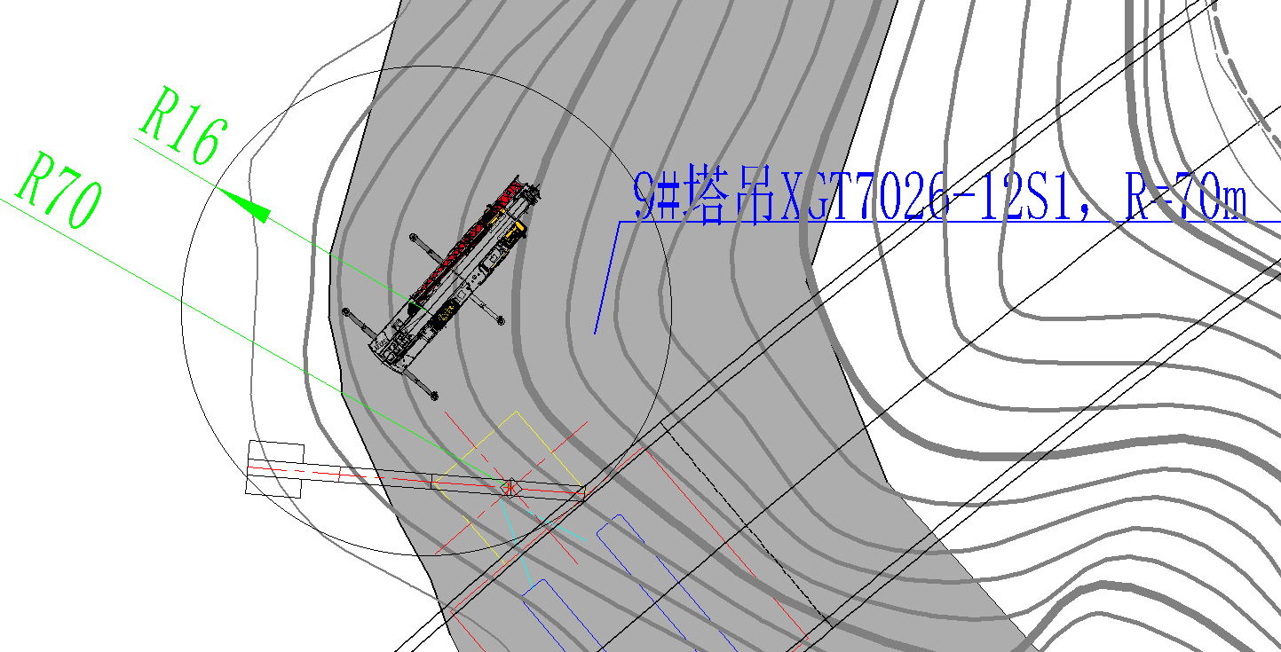
图 4.4.7-3 塔吊平衡臂吊装平面示意图

安装第1块平衡重
平衡重吊装采用两点吊，采用2根16mm 6×19S+FC 1870Mpa的钢丝绳配套GB/T 25854-6-DW5卸扣与平衡重吊耳进行连接吊装。
作业人员在地面上先将钢丝绳一端挂在吊机吊钩，另一端与卸扣连接，卸扣与吊耳通过销轴连接，并在平衡重栓好2根溜绳。启动吊机，将一块2.8t配重块缓慢提升，用溜绳控制其摆动。从平衡臂端部开口处平稳起吊，装入平衡臂，位置靠近起升机构旁边，用配重销紧固在平衡臂上，即完成平衡臂安装。平衡重安装后，作业人员解除卸扣与平衡重吊耳的连接。平衡重吊装示意如下图所示。
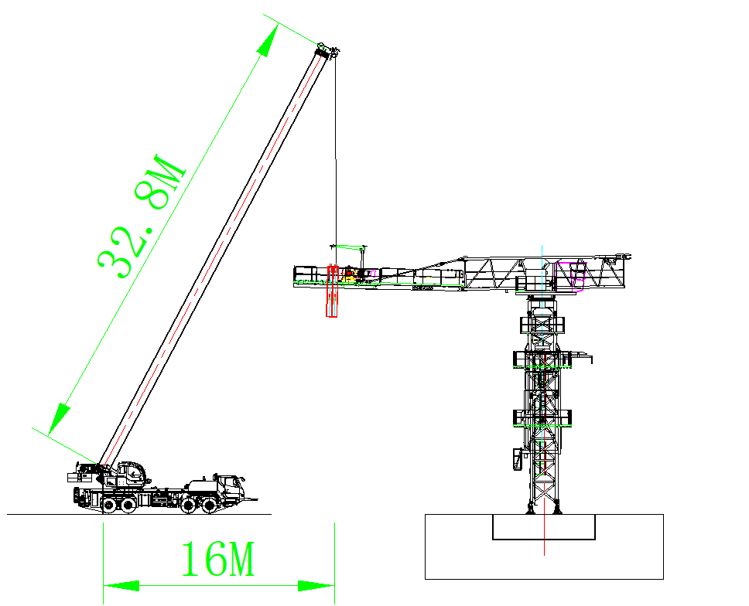
图 4.4.8-1 塔吊平衡重吊装立面示意图
图 4.4.8-2塔吊平衡重吊装平面示意图
塔吊平衡重安装时设置警戒区，起吊安排专人负责指挥，专人操作，严禁无关人员进入起重作业范围内。

安装起重臂
待起重臂的地面拼装完成后，检查起重臂上的变幅机构、电路走线等是否完善，使用回转机构的临时电源将塔机上部结构回转至便于安装起重臂的方位。
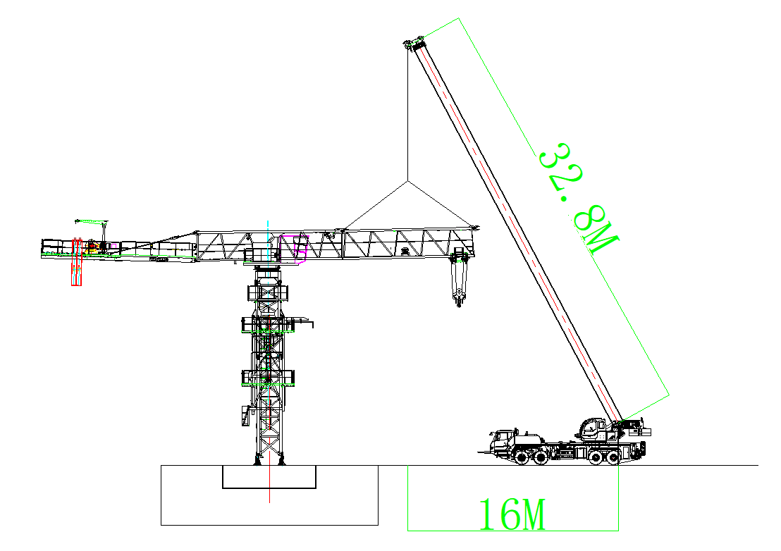
图 4.4.9-1起重臂臂节二吊装立面示意图
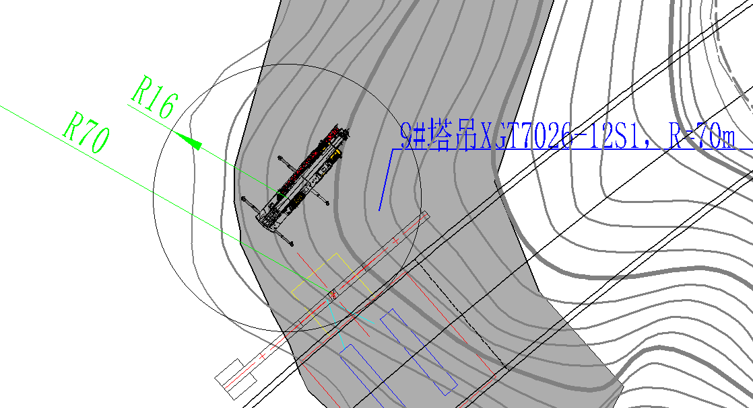
图 4.4.9-2起重臂臂节二吊装平面示意图
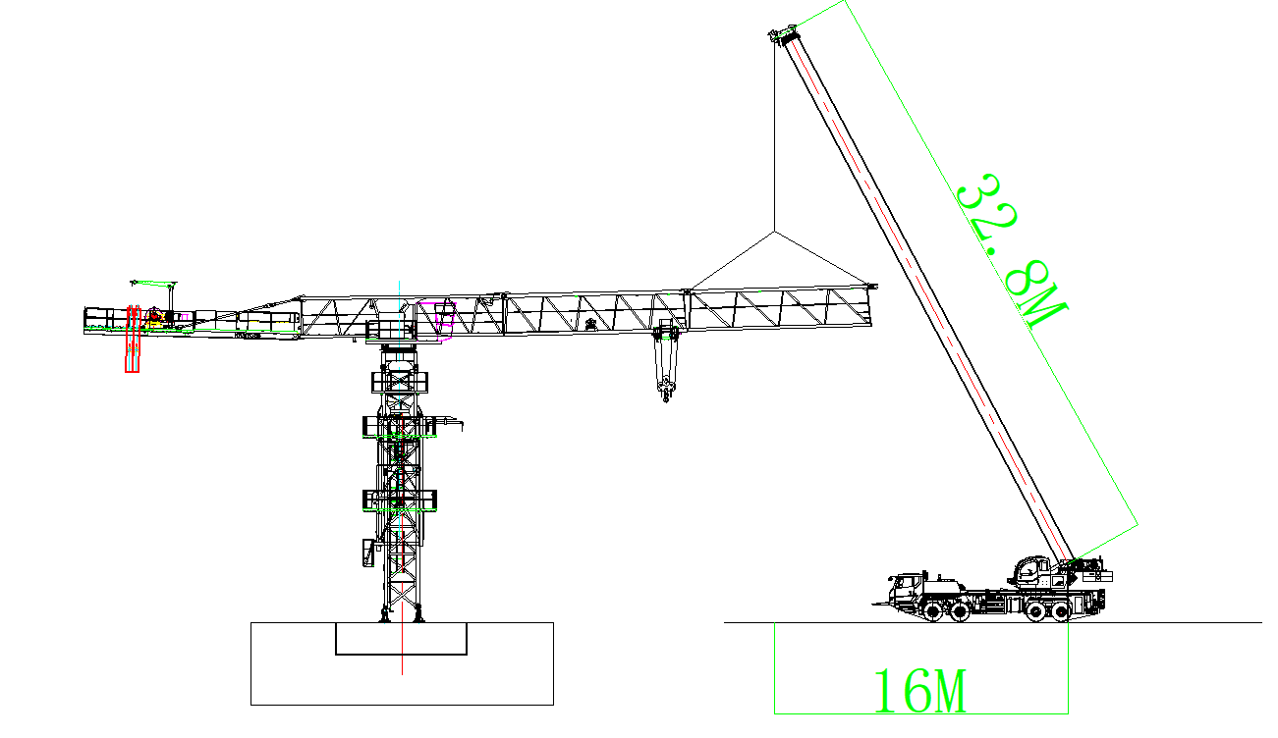
图 4.4.9-3起重臂臂节三吊装立面示意图
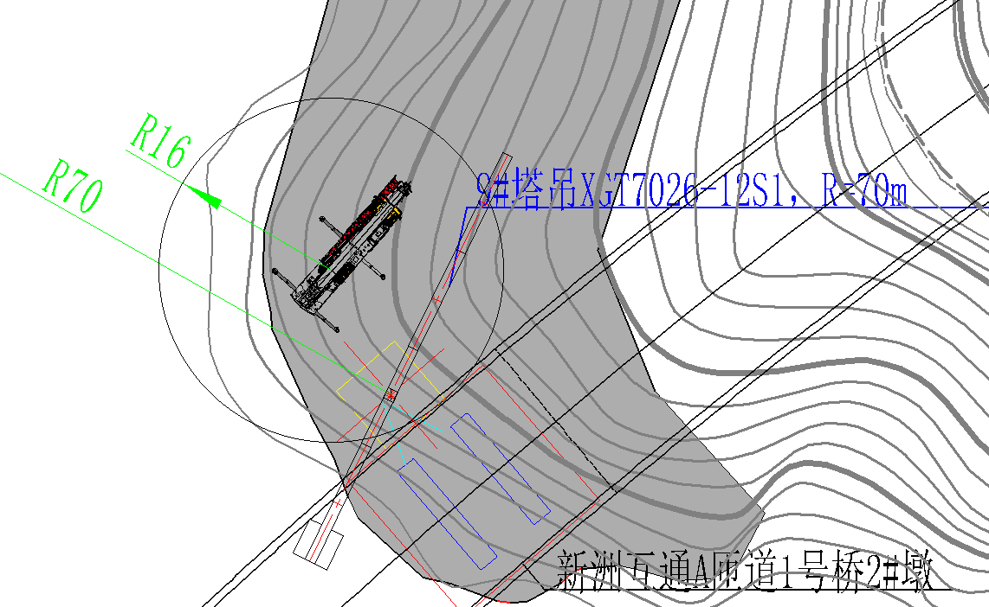
图 4.4.9-4起重臂臂节三吊装平面示意图
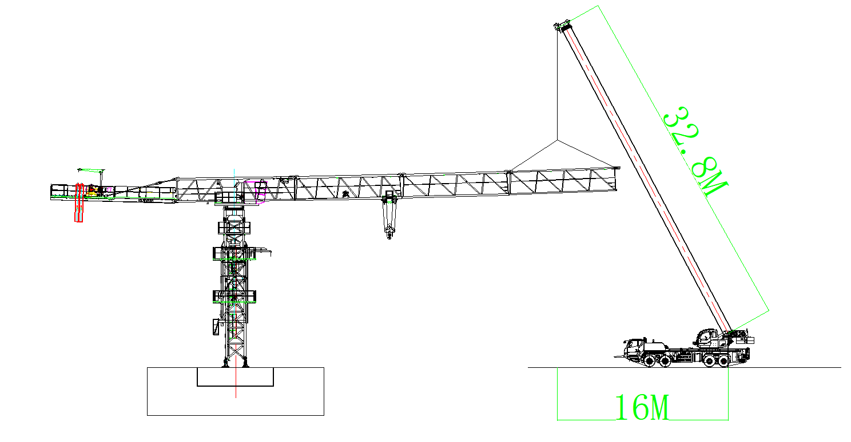
图 4.4.9-5起重臂臂节四吊装立面示意图
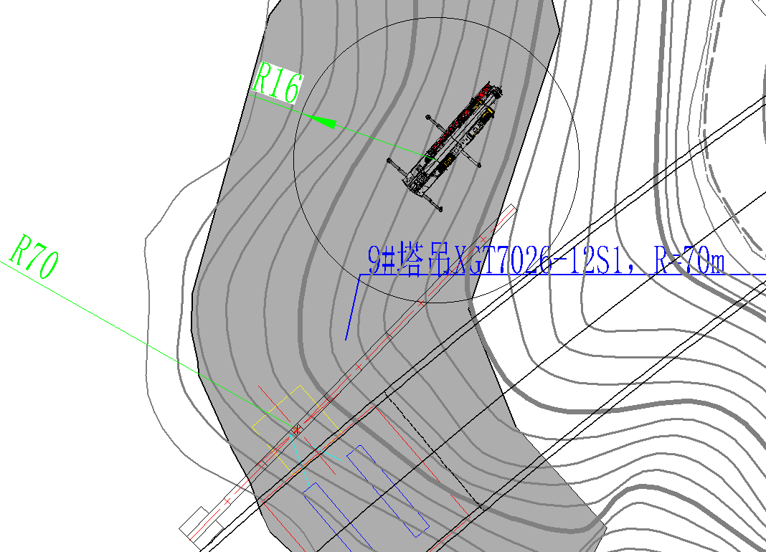
图 4.4.9-6起重臂臂节四吊装平面示意图
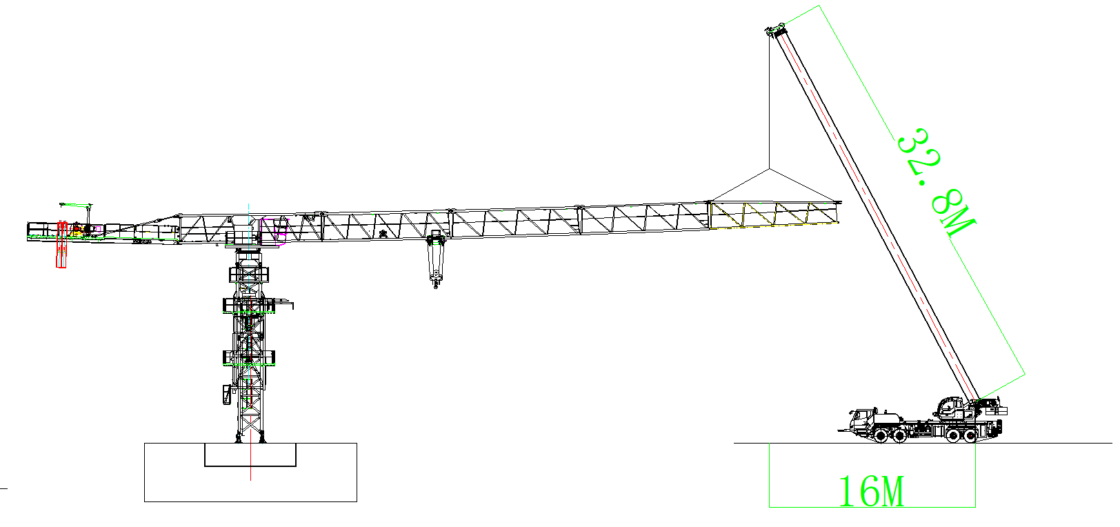
图 4.4.9-7起重臂臂节五吊装立面示意图
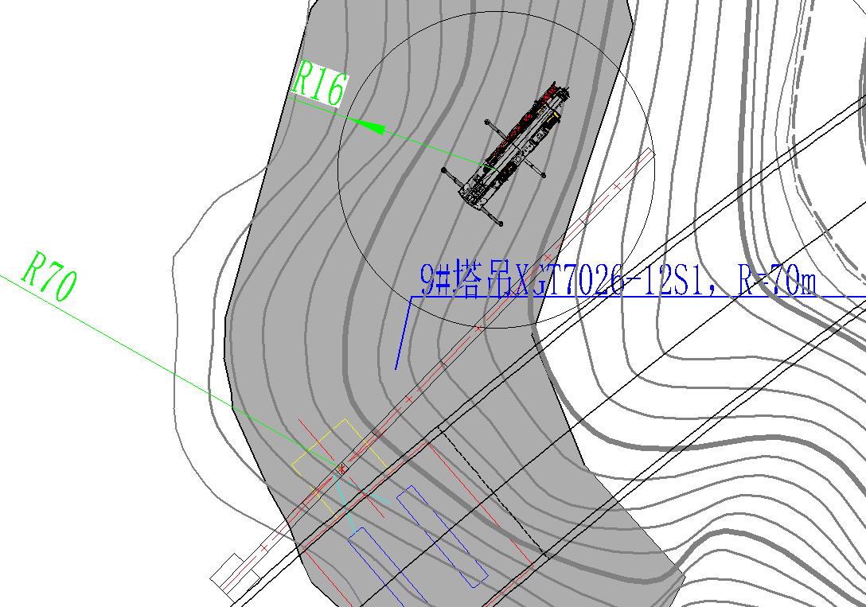
图 4.4.9-8起重臂臂节五吊装平面示意图
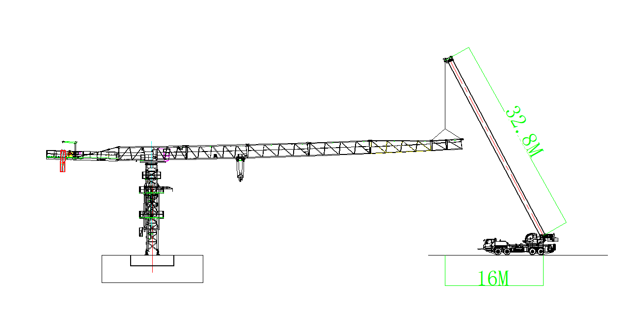
图 4.4.9-9起重臂臂节六、臂节七吊装立面示意图
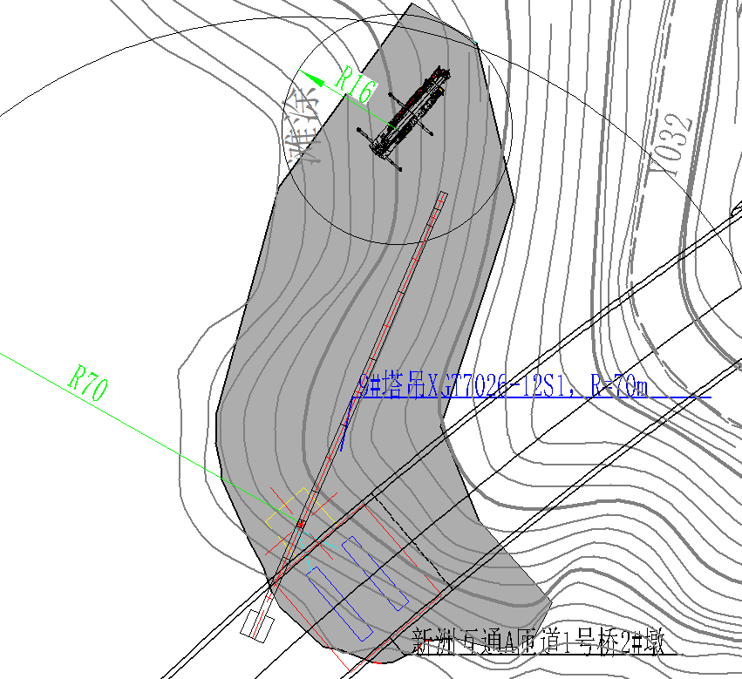
图 4.4.9-10起重臂臂节六、臂节七吊装平面示意图
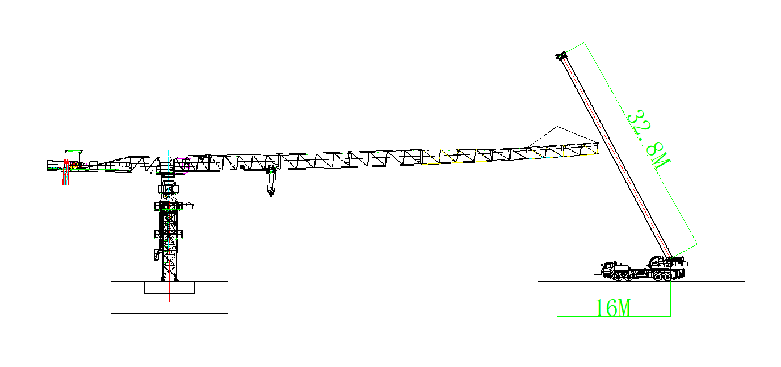
图 4.4.9-11起重臂臂节八、臂节九吊装立面示意图
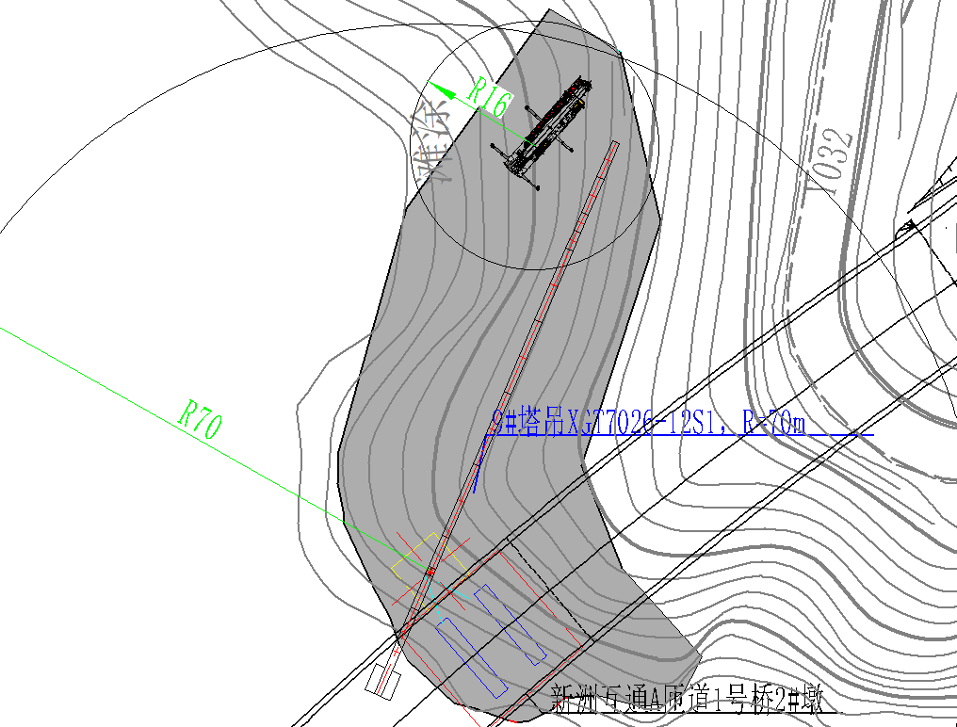
图 4.4.9-12起重臂臂节八、臂节九吊装平面示意图
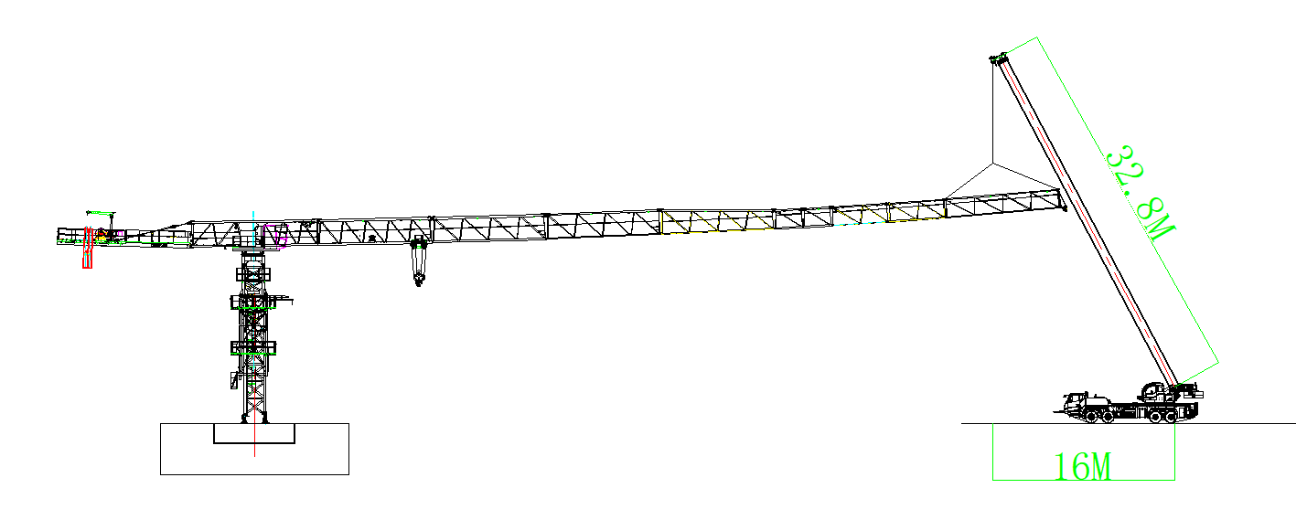
图 4.4.9-13起重臂臂节十吊装立面示意图
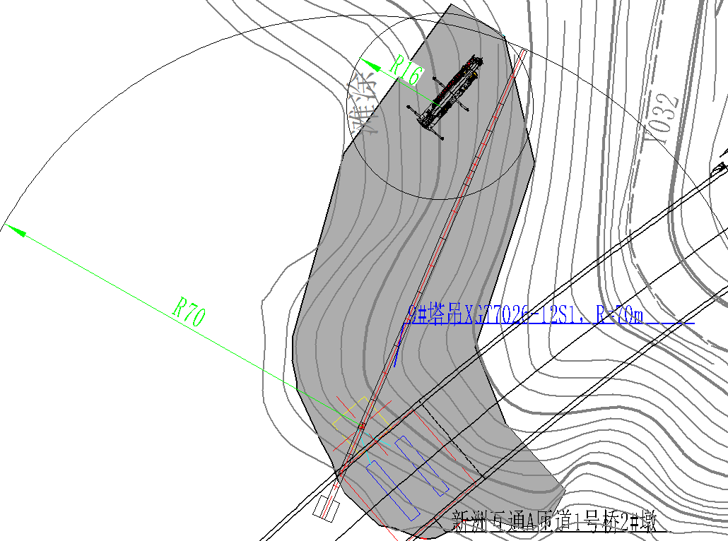
图 4.4.9-14起重臂臂节十吊装平面示意图
塔吊起重臂总成安装时设置警戒区，起吊安排专人负责指挥，专人操作，严禁无关人员进入起重作业范围内。

安装剩余平衡重
剩余平衡重吊装方法同安装第1块平衡重。吊装完成后检查并确认相邻平衡重块的整个表面是否贴紧。
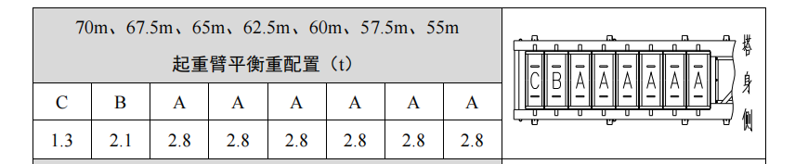
图4.4.10-1 70米臂长平衡重配置
按从起升机构侧向塔身侧依次吊装平衡重。
作业人员在地面上先将钢丝绳一端挂在吊机吊钩上，另一端与卸扣连接，启动吊机，将卸扣缓慢提升至平衡重上方时，缓慢放松吊钩，作业人员通过平衡臂走道走行至平衡臂尾部，将安全带系挂在平衡臂横杆上，将配重吊起放置于平衡臂的配重槽上时，穿入平衡重销孔轴，然后平稳地将平衡重落于配重槽内。解除吊装钢丝绳。
塔吊平衡重安装时设置警戒区，起吊安排专人负责指挥，专人操作，严禁无关人员进入起重作业范围内。
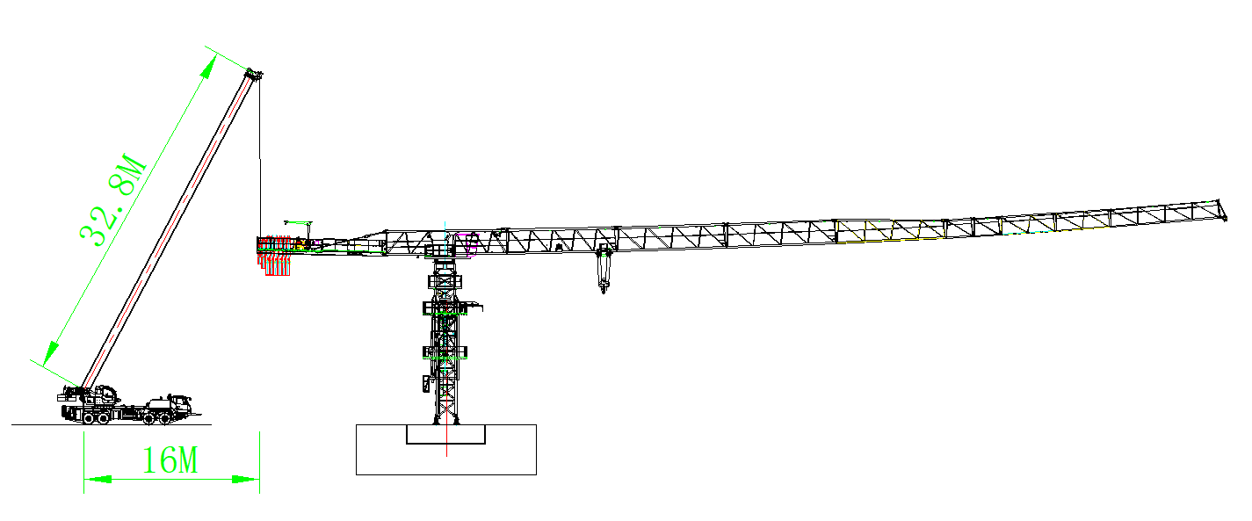
图 4.4.10-2 塔吊剩余平衡重吊装立面示意图
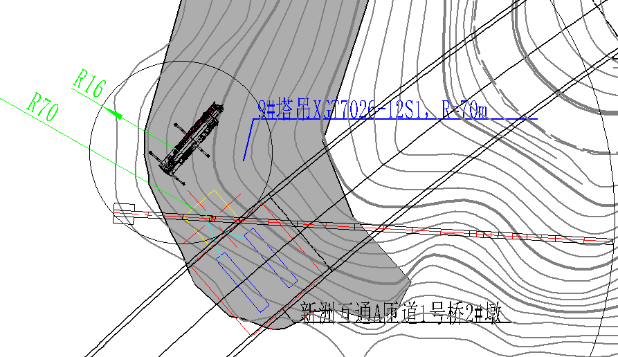
4.4.10-3 塔吊剩余平衡重吊装平面示意图

穿绕钢丝绳

穿绕变幅钢丝绳
（1）将变幅小车临时锁定，作业人员通过爬梯爬至回转总成平台上，将安全带交替系挂在起重臂臂根节上弦杆，沿下弦杆走行至变幅卷筒处，启动变幅卷筒放出后变幅钢丝绳，人工牵引变幅钢丝绳穿过起重臂根部滑轮，使用销轴将后变幅钢丝绳上的楔形接头固定在小车上。
（2）启动变幅卷扬机收紧后变幅钢丝绳，并将后变幅钢丝绳缓慢卷绕至变幅卷筒上。
（3）从变幅卷筒内放出前变幅钢丝绳，作业人员安全带交替系挂在起重臂安全绳上，沿下弦杆牵引前变幅钢丝绳至起重臂臂端滑轮处，将变幅钢丝绳穿过起重臂臂端滑轮，再将前变幅钢丝绳牵引至小车处进行固定，并用小车上的张紧卷筒张紧钢丝绳。
变幅钢丝绳绕绳总体示意如下图所示。
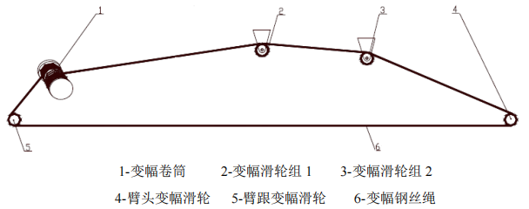
图 4.4.11.1-1 变幅钢丝绳穿绕示意图

穿绕起升钢丝绳
钢丝绳从起升机构（1）卷筒上端出绳，穿过起重臂臂根节上托绳轮（2），再穿过起重臂臂根节上起重量限制器滑轮（3），再穿过起重臂臂根部滑轮（4），然后钢丝绳伸出连接小车。
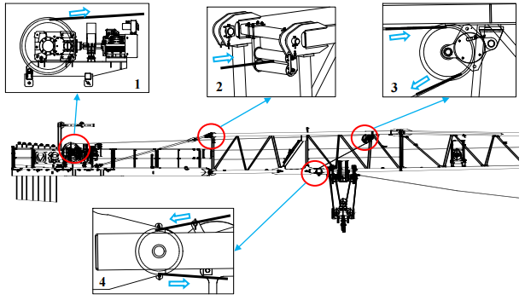
穿绕变幅小车上起升钢丝绳。由于本小车和吊钩为自动变倍率方式，变倍率时通过吊 钩上上下滑轮组自动断开方式实现，因此起升钢丝绳的绕绳方式不变。
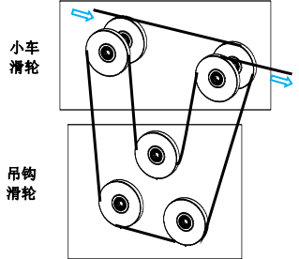
起升钢丝绳从小车绕出之后进入起重臂臂头防扭装置。用楔块（3）锁住钢丝绳（1） 至楔套（2），并在钢丝绳末端装上一个绳夹（4）。用销轴（6）和开口销（7）安装楔套（2） 至钢丝绳防扭器（5）。安装完毕后检查防扭器是否旋转自如。
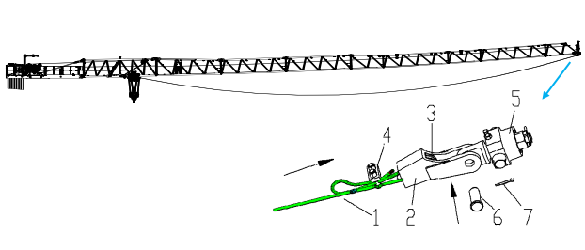

电气系统安装及试运转
（1）起重臂安装完成后，按照说明书的要求，进行驾配箱、主控柜、重量限制器、力矩限制器、起升限位器、回转限位器、变幅限位器、行走限位器等的安装。
（2）在塔头顶部安装风速仪，平衡臂尾部以及起重臂前端部各安装一个警示灯。
（3）在风速不大于3m/s且空载状态下，检查塔身轴线的垂直度，允许偏差为 4/1000。
（4）侧向垂直度在使用高度、空载状态，臂架相当于塔身0°和90°时分别沿臂架方向测量，标尺贴靠在塔身结构中心的最低处和最高处，用全站仪读出两处的偏位值。
（5）塔吊接通电源，试运转各机构，检查各机构运转是否正常，同时检查各钢丝绳是否处于正常工作状态，是否与各机构有干扰。

操作系统的调试
①电源检查：
连通电源，检查三相电源的相序是否正确，电压是否满足要求（380V±5%）。
②操作系统逻辑关系检查：
操作起升手柄，观察吊钩起升运转情况，当起升手柄向内拉时，吊钩应向上运动；当起升手柄向外推时，吊钩应向下运动，否则应调整起升电机电源的相序。
操作回转手柄，当回转手柄向左推时，起重臂应向左转；当回转手柄向右推时，起重臂应向右转，否则应调整回转电机电源的相序。
操作变幅手柄，当变幅手柄向内拉时，变幅小车应该向内行走；当变幅手柄向外推时，变幅小车应该向外行走，否则应调整变幅小车电机电源的相序。

塔吊顶升加节

顶升前准备工作
按液压泵站要求给其油箱加油，顶升横梁防脱装置的销轴退出踏步的圆孔；
清理好各个塔身节，在塔身节连接套内涂上黄油，将待顶升加高用的标准节在顶升位 置时的起重臂下排成一排，这样能使塔机在整个顶升加节过程中不用回转机构，能使顶升加节过程所用时间最短；
放松电缆长度略大于总的顶升高度，并紧固好电缆；
将起重臂旋转至爬升架前方，平衡臂处于爬升架的后方（顶升油缸必须位于平衡臂下方）；
爬升架平台上准备好塔身高强度螺栓；
检查、调试并确认顶升机构工作正确、可靠，保证爬升架能按塔机爬升规定的程序上 升、下降、可靠停止；运行过程中应平稳，无爬行、振动现象；
检查爬升架支承系统，确保各部分运动灵活，承重可靠；
液压顶升机构应保证安全，溢流阀的调整压力不得大于系统额定工作压力的 110%。

顶升作业注意事项
塔机最高处风速大于 12m/s 时，不得进行顶升作业；
塔机的爬升机构，其爬升作业时应确保爬升架上支承在塔身上的受力部位与塔身顶升 支承部位应可靠定位和结合。并应及时查看顶升支承部位焊缝情况，若有异常情况应排除后才能继续进行爬升作业；
顶升过程中必须保证起重臂与引入标准节方向一致，并利用回转机构制动器将起重臂 制动住，载重小车必须停靠在顶升配平位置；
若要连续加高几节标准节，则每加完一节后，用塔机自身起吊下一节标准节前，塔身 4 个主弦杆和特殊节必须有 8 个安全销轴连接；
所加标准节上的踏步，必须与已有塔身节对正；
在特殊节与塔身没有用销轴连接好之前，严禁起重臂回转、载重小车变幅和吊装作业；
在顶升过程中，若液压顶升系统出现异常，应立即停止顶升，收回油缸，将特殊节落在塔身顶部，并用 8 根销轴将特殊节与塔身连接牢靠后，再排除液压系统的故障；
塔机加节达到所需工作高度（但不超过独立高度）后，应旋转起重臂至不同的角度， 检查塔身各接头处销轴的装配、基础支脚处螺栓的拧紧问题。

钢丝绳防脱装置
该塔机的滑轮、起升卷筒均设有钢丝绳防脱装置，该装置表面与滑轮或卷筒侧板外缘间的间隙不超过钢丝绳直径的 20% ,该装置可能与钢丝绳接触的表面没有棱角，目测检验防脱是否有效。

顶升时的配平
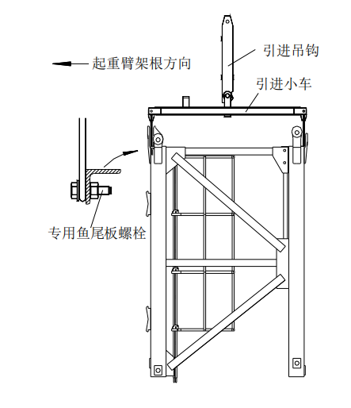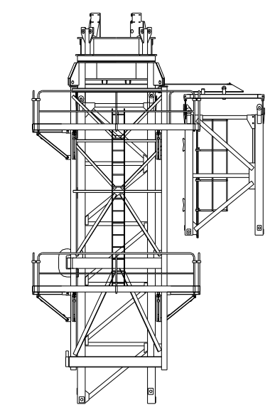
图4.4.13.3-1标准节引进示意图
（1）塔机配平前，必须先吊一节标准节放在下支座的引进横梁上（标准节的平台、平台栏杆和爬梯要固定好），钢丝绳挂在标准节的对角吊耳上，再将载重小车吊一节标准节运行到配平参考位置见表4.4.14.3-3，然后拆除特殊节 4 个支腿与标准节连接的 8 个销轴。
（2）将液压顶升系统操纵杆推至“顶升”方向，使爬升架顶升至特殊节支腿刚刚脱离塔身的主弦杆的位置。
（3）通过检验特殊节支腿与塔身主弦杆是否在一条垂直线上，并观察爬升架 8 个导轮与塔身主弦杆间隙是否基本相同来检查塔机是否平衡。略微调整载重小车的配平位置，直至平衡。记录实际配平位置，以后顶升或降节时使用。 必须使得塔机上部重心落在顶升油缸梁的位置上。
表4.4.13.3-2不同臂长理论顶升配平位置表
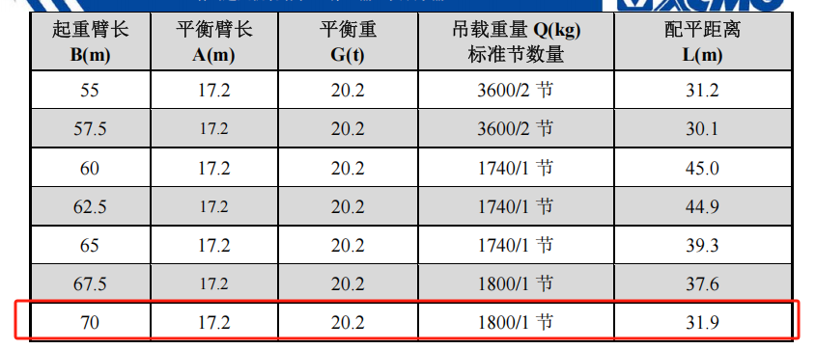
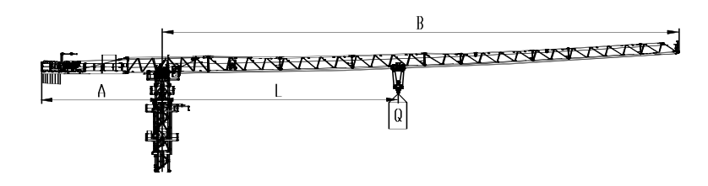
图4.4.13.3-2顶升前配平示意图

顶升作业
顶升作业为多人配合作业，专人负责操作泵站、其余人负责操作标准节及销轴。
（1）按在引进梁上吊挂标准节的方法将一节标准节吊挂在引进梁上，并保证标准节上端面与引进小车下端面的距离在 100～250mm 之间。
（2） 再吊配平标准节，将载重小车开至顶升平衡位置，塔机处于配平状态。
（3） 使用回转机构上的回转制动器，将塔机上部机构处于制动状态；
（4）卸下塔身顶部与下支座连接的顶升用临时销轴。
（5） 开动液压顶升系统，使油缸活塞杆伸出，将顶升横梁两端的止动靴挂在距顶升横梁最近的塔身节踏步上（要设专人负责观察顶升横梁两端止动靴都必须落入踏步圆弧槽内）；
（6）打开爬升架上止动靴操纵杆，使爬升架止动靴与塔身分开，继续顶升，将爬升架及以上部分顶起 0.1~0.5m 时停止。
（7） 当液压油缸活塞接近下止点位置时，推动爬升架止动靴操纵杆使上止动靴挂入踏步上的圆弧槽内，使塔机爬升架以上部分临时固定在顶升踏步上。
（8）将顶升横梁上的止动靴从塔身节踏步上脱开。
（9） 液压泵站操纵杆搬向“向下”位置，使顶升横梁收回。在收回的过程中，注意不要使顶升梁与塔身上螺栓或鱼尾板卡住，防止造成事故。
（10）当顶升横梁止动靴开口与上一级顶升踏步对齐时，搬动顶升横梁止动靴使其挂入顶升踏步上。
（11） 打开顶升爬升架上止动靴操纵杆，使爬升架止动靴与塔身分开，液压泵站操纵杆搬向“向上”位置，继续顶升。
该过程要重复三次方能形成可将一节标准节放进顶升爬升架内的空间。

引进标准节作业
（1） 当顶升第三循环接近完成、顶升爬升架内空间可以容纳标准节时，将挂在引进梁上的标准节轻轻推向塔身、引入爬升架内；
（2） 液压泵站操纵杆搬向“向下”位置，引进的标准节下端与塔身原标准节上端鱼尾板对齐相联，打入 8 个标准节联接销轴，并用锁销固定。在联接标准节时注意使两标准节上爬梯对正，上下插接在一起。
（3） 拆下引进小车上 4 根固定标准节的螺栓，将螺栓装在引进小车吊环内。向外推出引进小车至标准节以外位置；
（4） 继续下降顶升爬升架使下支座 4 个支腿落在新安装好的标准节上端鱼尾板内。用顶升爬升架上附带的四个临时固定销轴将下支座与标准节联接起来；
（5） 重复上述顶升程序，直到塔机顶升作业完成为止。
注意： 在 4 个临时销轴没有安装以前， 塔机不能做任何动作 （包括小车、 起升和回转）。否则有可能造成塔机倾翻的事故。
关于顶升用临时销轴的说明：
为方便顶升作业，配有 4 个临时销轴，此销轴直径比标准节销轴小 2mm 。此销轴只做顶升时联接下支座与塔身用， 塔机正式作业时不允许用此销轴替代标准节销轴。

顶升过程的注意事项
（1） 塔机最高处风速大于 12m/s 时，不得进行顶升作业；
（2）塔机的爬升机构，其爬升作业时应确保爬升架上支承在塔身上的受力部位与塔身顶升支承部位应可靠定位和结合。并应及时查看顶升支承部位焊缝情况，若有异常情况应排除后才能继续进行爬升作业。
（3） 顶升过程中必须保证起重臂与引入标准节方向一致，并利用回转机构制动器将起重臂制动住，载重小车必须停靠在顶升配平位置；
（4）所加标准节上的踏步，必须与已有塔身节对正；
（5） 在下支座与塔身没有用销轴连接好之前，严禁起重臂回转、载重小车变幅和吊装作业；
（6）在顶升过程中，若液压顶升系统出现异常，应立即停止顶升，收回油缸，将下支座落在塔身顶部，并用 8 个销轴将下支座与塔身连接牢靠后，再排除液压系统的故障；

顶升作业完成后注意事项
（1）最后一节标准节要带有休息平台；
（2） 引进小车不要放在塔身内；
（3）必要时可以放下引进梁；
（4） 下支座与塔身必须用 8 个标准节销轴联接好并用锁销固定；
（5） 顶升梁必须轻挂在最后一级顶升踏步上，注意要使液压油缸卸荷；
（6）拆掉液压泵站的电源线，整理好塔机电源随线；
（7）整个塔机安装完毕后，将爬升架降到塔身最底部，固定牢固，以降低风载；

塔机附着

塔吊附着布置
9#塔机设置道附着，附着平面布置见下图所示。

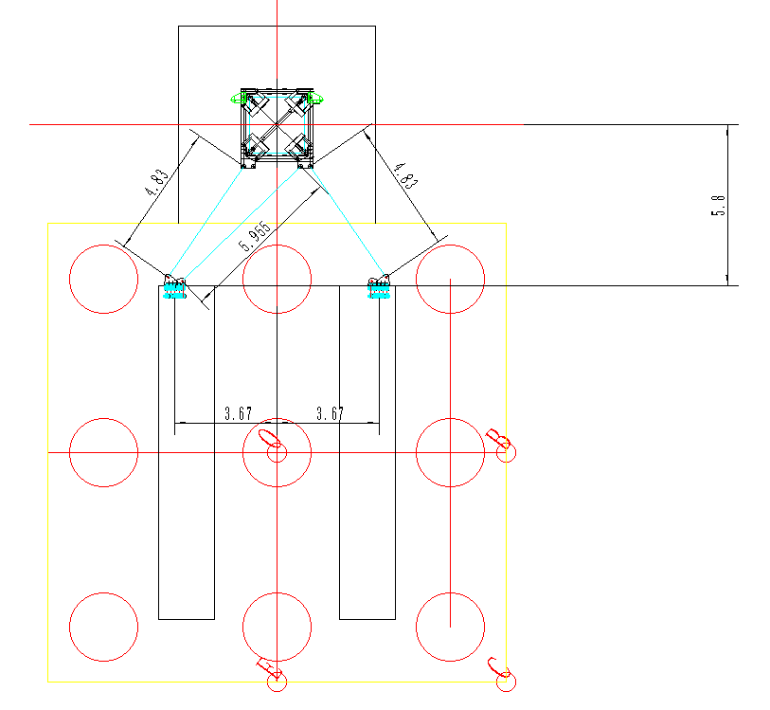
图 4.5.1-1 9#塔机附着平面布置图
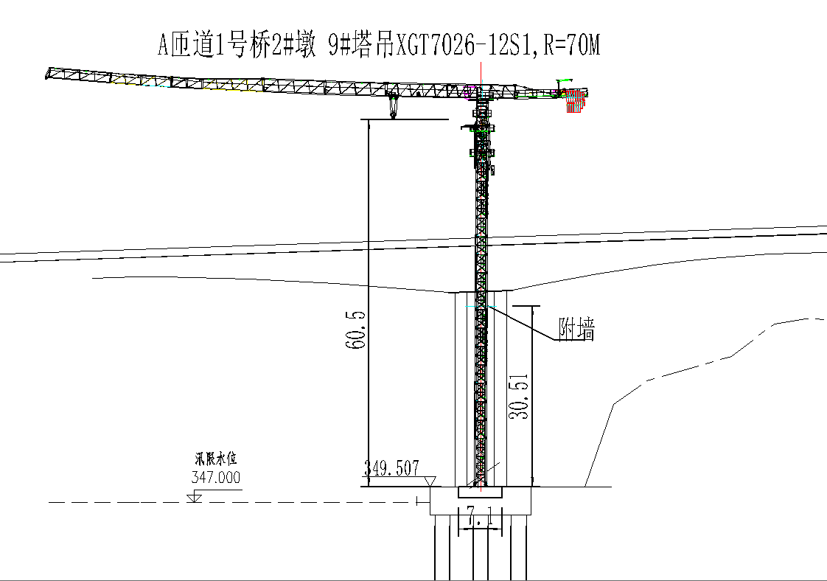
图 4.5.1-2 9#塔机第道附着立面布置图

附着安装
塔吊附着安装步骤如下：
1）作业人员通过塔身内爬梯，爬升到附着安装位置对应的标准节处，将安全带在上方横杆上系挂牢固，站在下方合适高度的横杆上，将附着安装操作平台吊装至对应高度后，作业人员采用螺栓将附着安装操作平台固定在塔身上。
2）作业人员从筑塔机底层平台，通过垂直爬梯下到筑塔机下方悬挂平台上，将安全带系挂在上方可靠位置。
3）附着杆件采用两点吊，以附着杆件上4个固定吊耳孔为吊装孔，采用2根24mm 6×37S+FC 1960MPa的钢丝绳配套GB/T 25854-6-BW5卸扣进行吊装。
4）作业人员先在地面上将钢丝绳一端与吊环连接，另一端与卸扣连接，卸扣与吊装孔连接，并在附着杆上拴好两根溜绳。启动起升机构，将附着杆件缓慢提升，用溜绳控制其摆动。起吊附着杆件至对应高度，溜绳辅助附着杆件就位，两侧的作业人员通过销轴将附着杆件分别与塔吊附着框和主墩预埋件连接固定。
5）重复以上步骤，安装4根附着杆件。安装完成后，主墩侧平台上的作业人员通过爬梯上到筑塔机平台，再通过电梯下至地面；塔吊塔身侧作业人员通过塔身内爬梯下到地面。
塔吊附着安装要求如下：
（1）先将附着外框梁套在塔身上，并通过楔块和斜撑将塔身的四根主弦杆顶紧；通过销轴将附着撑杆的一端与附着框架连接，另一端与固定在主墩上的耳座连接。
（2）每道附着架的4组附着撑杆应尽量处于同一水平面上。但在安装附着框架时，若与塔身标准节的某些部位发生干涉，可适当升高或降低附着框架的安装高度。允许附着框架与耳座高度差不大于0.01L（L为下图中撑杆的长度）
（3）附着撑杆上允许搭设供人从建筑物通向塔机的通道，但严禁堆放重物。
（4）安装塔机前，应对建筑物附着点（耳座固定处）的承载能力以及影响附着点强度的钢筋混凝土骨架的施工日期等因素预先估计。
（5）安装附着装置时，应当用全站仪检查塔身轴心线的垂直度，最上一道附着架以上塔身轴心线的侧向垂直度允差为4/1000，最上一道附着架以下塔身轴心线的垂直度允差为2/1000，可通过调节附着撑杆的长度来控制塔身垂直度。
（6）附着撑杆与附着框架，连接耳座，以及附着框架与塔身、内撑杆的连接必须可靠。内撑杆应可靠地将塔身主弦杆顶紧，并与塔身的主弦夹紧，各连接螺栓应紧固好。各调节螺栓调整好后，应将螺母可靠地拧紧。开口销应按规定张开，运行后应经常检查是否发生松动，并及时进行调整。

试验
试验的顺序按空载试验、额定载荷试验、静载试验与动载试验的顺序进行。试验的重物可考虑用吊机的配重、或者路基箱等已知重量的物件组成。负载试验的风速不大于4级（不大于8m/s)。在做负载试验前需提前办理安全施工作业票。

空载试验
各机构应分别进行数次运行，然后再做三次综合动作运行，运行过程中各机构不得发生任何异常现象，各机构制动器、操作系统、控制系统、联锁装置及各限位器、限制器应动作准确、可靠，否则应及时排除故障。

负荷试验
在最大幅度处分别吊对应额定起重量的25%，50%，75%，100%，按空载试验要求进行实验。运行过程中不得发生任何异常现象，各机构制动器、操作系统、控制系统、联锁装置及各限位器、限制器应动作准确、可靠。

额定载荷试验
额定载荷试验按下表进行。每一工况试验不少于３次。各参数的测定值取为３次测量的算术平均值。
表4.6.3-1 额定载荷试验表
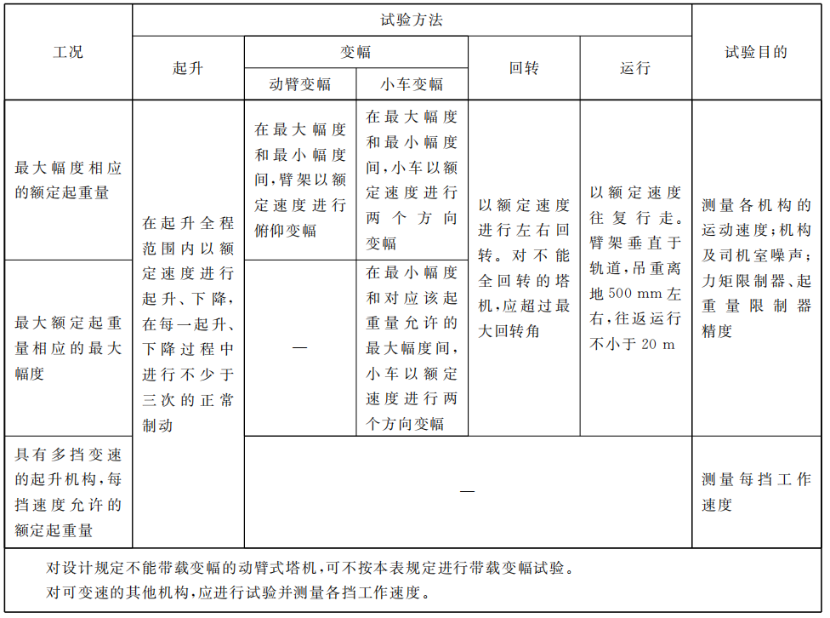
另外，在做吊起额定载荷之后，需要对塔机刚性进行测量。刚性测量方法为：在额定载荷作用下，塔机起重机根部连接处的水平静位移应不大于1.34H%(H为最大独立状态下起重臂根部连接处至塔机基准面的垂直距离)。

超载25%静载试验
按下表，吊重额定起重量的125%，制动器动作可靠。机构及结构各部件无异常，连接无松动和破坏并做好记录。
表4.6.4-1 XGT7026-12S1静载试验荷载表
项目  臂长 | 幅度Ⅰ | 吊重Ⅰ | 幅度Ⅱ | 吊重Ⅱ
70m | 20m | 14.7225t | 70m | 3.25t
在以上幅度Ⅰ、幅度Ⅱ处以最低安全速度将对应的吊重吊离地面100~200mm处，并在吊钩上逐次增加重量至1.25倍，停留10min，卸载后检查金属结构及焊缝是否出现可见裂纹，永久变形、连接松动。（注意：静态超载实验不允许进行变幅及回转）

超载10%动载试验
按下表，吊重额定起重量的110%，对各机构对应的全程范围内动作三次，各机构应动作灵活，制动器动作可靠。机构及结构各部件无异常，连接无松动和破坏并做好记录。
表4.6.5-1 XGT7026-12S1静载试验荷载表
项目  臂长 | 幅度Ⅰ | 吊重Ⅰ | 幅度Ⅱ | 吊重Ⅱ
70m | 20m | 12.9558t | 70m | 2.86t

检查要求

验收标准
设备安装验收标准依据详见表4.7.1-1所示。
表4.7.1-1 验收标准
序号 | 标准号 | 标准（文件）名称 | 备注
 | GB 50278-2010 | 起重设备安装工程施工及验收规范
 | GB 50231-2009 | 机械设备安装工程施工及验收通用规范
 | GB 50256-2014 | 电气装置安装工程起重机电气装置施工及验收规范
 | GB/T 5031-2019 | 塔式起重机

验收程序
- 设备安装自检验收
设备安装完成后，及时组织本单位施工负责人、质检人员、安全人员、安装人员对设备进行安装验收。
- 委托第三方检验机构检验
检测单位检测完成之后，出具的检测报告是应是整机合格，但可能存在部分项目不合格的情况，设备供应方与安装单位应对不合格项目进行整改，并出具整改报告。
- 安装资料送审
将设备安装相关资料原件报送项目部审核，参与项目部组织的联合验收。
- 参与设备安装联合验收
参与项目部组织的设备安装联合验收。
- 设备取证
设备安装联合验收通过后，根据合同约定进行设备取证。

验收人员
参与设备安装自检验收主要人员包括：本单位施工负责人、质检人员、安全人员、安装人员等。
参与设备安装联合验收主要人员包括：本单位施工负责人。

验收内容
安装单位自检验收表详见附件4。

质量控制措施

质量管理组织机构
根据本施工工程成立质量管理组织机构，其人员组成、工作职责详见表5.1-1。
表5.1-1 质量管理组织机构表
序号 | 岗位 | 姓名 | 工作职责 | 备注
 | 技术负责人 | 温涛 | 负责组织人员按安装工艺规程及塔吊使用说明书要求进行作业，负责每日的工作安排，安全交底、工作记录，制止任何违章作业。
 | 项目负责人 | 吕仕昌
 | 现场负责人 | 罗乾龙 | 负责现场安拆指导及安全管理
 | 建筑起重机械安装拆卸工（塔式起重机） | 胡杰 | 负责设备安拆调试  及维保
 | 建筑起重机械安装拆卸工（塔式起重机） | 何小兵 | 负责设备安拆调试及维保
 | 建筑起重机械安装拆卸工（塔式起重机） | 匡彬 | 负责设备安拆调试及维保
 | 建筑起重机械安装拆卸工（塔式起重机） | 方柳 | 负责设备安拆调试及维保
 | 建筑电工（维保人员） | 熊登 | 负责设备安拆电气调试及维保
 | 司机 | 张云桥 | 在安装过程中对塔吊进行操作。严守操作规程，严格安照日常保养维护检查，确保塔吊处于良好状态。
 | 指挥 | 刘云祥 | 负责安装过程中的指挥信号

质量通病及质量通病预防
表 5.2-1塔吊安装质量通病预防措施
项次 | 质量通病 | 预防措施
1 | 安装作业前未对设备进行全面检查 | 在对整机进行安装作前，安装人员，尤其是安装队的负责人应对塔吊进行全面的检查，确保钢结构无裂纹及不可恢复的塑性变形，焊缝无开裂现象，各安全装置齐全、有效，如发现问题应及时的采取措施，以免在塔吊安装作过程中发生事故。
2 | 施工工艺  粗糙 | 要求在施工准备阶段，技术人员在熟悉图纸、规范、标准的基础上，根据具体的施工条件，制定周密可行的施工技术措施。施工前做好技术交底工作，使每个施工人员都清楚安装过程中需控制的质量标准。施工人员在熟悉各种构件的特点后，参考以往的施工经验，确定一套科学的施工方法，并在施工中不断总结经验，使施工方法日趋完善和合理。
3 | 吊索具未进行检查和使用不当 | 塔吊的安装作业的吊装工具主要是钢丝绳和卡扣，在进行吊装作业前，应对各吊装的吊索具进行全面的检查，确保钢丝绳无断丝、断股现象，对已达到报废标准的应停止使用，卡具无严重变形和磨损。在进行部件吊装时，安装队负责人首先要对待安装部件的重量要非常清楚，尤其是重量较大的部件，严格按照施工的方案选用吊索具，保证6倍以上的安全系数。

质量保证措施
为了保证塔吊安装质量，树立良好的质量信誉，全面贯彻落实公司制定的质量管理作业文件，实现对施工过程的有效控制，特制定以下控制措施：
（1）作业前由技术员及工长组织作业人员认真学习图纸、资料，了解作业技术要求，掌握作业方法和作业要领。同时宣传质量，提高意识，加强作业人员的工作责任心。
（2）对重要工序的作业方法、作业要领，应进行作业前的施工技术培训。
（3）认真做好作业前的技术交底工作，使每个作业人员充分的理解施工工艺和技术要求，达到作业人员对工作心中有数，交底后必须双方签字。
（4）班长和安全员认真做好作业过程的质量监督控制，确保每一道工序的施工质量以及工序间合理衔接，不留缺陷，不留尾工，认真做好作业后的自检工作。
（5）对作业中容易发生的质量问题，作业前做出预测，并采取有效的、可操作的预防措施，消除施工质量缺陷。
（6）作业中发现设备缺陷或施工质量问题，及时向技术员提出并采取措施后进行处理。重大质量问题必须停工，待提出处理意见或制定整改措施后方可进行整改。
（7）积极配合项目部工程管理部门和监理的质检工作，对查出的质量问题积极并及时的进行处理。

作业过程中控制点的设置
表 5.4-1关键控制点设置
序号 | 作业控制点 | 检验单位 |  |  |  | 见证  方式
序号 | 作业控制点 | 班组 | 专业  公司 | 项目质检部门 | 监理 | 见证  方式
1 | 施工中防止部件磕碰和交叉作业现象 | ★ |  | ★ |  | R
2 | 作业工机具、卡索具完好无损，无人员、设备损伤 | ★ |  | ★ |  | S
3 | 各组件、零部件安全顺利安装、安装，无损坏或变形 | ★ |  | ★ |  | W
4 | 做好各组件、零部件安装后清点、整理和存放工作。 | ★ |  | ★ |  | W
5 | 作业方法应该按照说明书和本方案要求严格执行 | ★ |  | ★ |  | R
见证方式:R － 记录确认点；W － 见证点；H － 停工待检点；S － 连续监视监护

施工安全保障措施

危险源辨识及方法

风险源辨识与评价
风险因素分析、识别表见表6.1.1-1所示。
表6.1.1-1 风险因素分析、识别表
序号 | 环节 | 危害因素 | 潜在事故类型
 | 安装前准备 | 设备安装前没有进行全面的检查，并确认合格。 | 起重伤害
 | 安装前准备 | 安装前没有对基础进行验收。基础周围没有排水设施、积水未及时清理。影响施工的地下地面管线未改迁。 | 坍塌
 | 安装前准备 | 没有对建筑承载结构进行验算。 | 起重伤害
 | 安装前准备 | 安装作业未按照专项方案要求实施。安装前未对安装作业人员进行安全技术交底。 | 起重伤害
 | 安装前准备 | 雨雪、浓雾天气没有停止安装作业。 | 起重伤害
 | 安装前准备 | 当需要在夜间进行安拆作业时，没有保证提供足够的照明。 | 起重伤害
 | 安装前准备 | 起重吊装设备的进场验收 | 起重伤害
 | 安装前准备 | 与建筑物、高压线安全距离不足。 | 触电、起重伤害
 | 安装前准备 | 作业场地未封闭、警戒区域未设置。 | 起重伤害
 | 安装前准备 | 当遇特殊情况安装作业不能连续进行时，没有将已安装的部位固定牢靠并达到安全状态。 | 物体打击
 | 安装前准备 | 安全装置不齐全，未进行防雷接地没有按程序进行调试合格。 | 起重伤害
 | 风速要求 | 安装时塔机最高处的风速不符合使用说明书的要求，或者大于12m/s。顶升作业时风速超过四级风。 | 起重伤害
 | 连接要求 | 开口销未两边张开，夹角未达到90°以上，螺栓与螺母未连接牢固 | 起重伤害
 | 安装塔身基础节 | 塔身基础节吊至预埋塔架上方，未对好方向。塔身基础节连接底板与地脚螺栓未正确就位 | 起重伤害
 | 安装塔身基础节 | 基础节四块连接底板未在同一水平面上，误差大于1/1000 | 起重伤害
 | 安装塔身基础节 | 塔身基础节未使用双螺母与地脚螺栓相连 | 起重伤害
 | 安装塔身 | 安装下塔身加强节未使用特制的高强度螺栓、未拧紧双螺母 | 起重伤害
 | 安装塔身 | 爬升架上未安装操作平台 | 起重伤害
 | 安装塔身 | 下支座下端主弦杆与标准节主弦杆未使用高强度螺栓将其相连，未紧固好双螺母 | 起重伤害
 | 安装塔身 | 标准节的爬梯、背圈、爬梯平台未同步安装 | 起重伤害
 | 安装塔身 | 未安装塔顶平台、栏杆、滑轮、过度拉板 | 起重伤害
 | 安装起重臂、平衡臂 | 平衡臂未安装平台、栏杆 | 起重伤害
 | 安装起重臂、平衡臂 | 平衡重未安装在后部规定位置，未使用专用钢销将平衡重支持在平衡臂上 | 起重伤害
 | 安装起重臂、平衡臂 | 未在变幅小车上安装检修平台 | 起重伤害
 | 安装起重臂、平衡臂 | 未用特制销轴将起重臂与回转塔身耳板铰接好、并未穿好开口销 | 起重伤害
 | 安装起重臂、平衡臂 | 配重重量与大臂长度不匹配 | 起重伤害
 | 安装起重臂、平衡臂 | 未使用链条葫芦或未利用起升钢丝绳提升起重臂拉杆 | 起重伤害
 | 安装后检验 | 安装完成未组织人员验收与试吊 | 起重伤害
 | 安装后检验 | 安装单位自检合格后，没有上报有关部门检测合格。 | 起重伤害
 | 拆除 | 附着式塔机没有明确附着装置的拆卸顺序和方法。 | 起重伤害
 | 拆除 | 当遇特殊情况拆卸作业不能继续时，没有采取措施保证塔机处于安全状态。 | 起重伤害
 | 拆除 | 塔式起重机每次降节前，没有检查顶升系统和附着装置的连接等。 | 起重伤害
 | 拆除 | 拆卸时没有按照先降节，后拆除附着装置的顺序施工。 | 起重伤害
 | 拆除 | 当用于拆卸作业的辅助设备设置在建筑物上时，没有对辅助起重设备的安全性及建筑物的承载能力等进行验算 | 物体打击
 | 拆除 | 拆除作业未按照专项方案要求实施。拆除前未对安装作业人员进行安全技术交底。 | 机械伤害
 | 拆除 | 拆除辅助设备就位后，没有对其机械和安全性能进行检验。 | 机械伤害
 | 拆除 | 雨雪、浓雾天气没有停止拆除作业。 | 起重伤害
 | 拆除 | 当遇特殊情况拆除作业不能连续进行时，没有将已安装的部位固定牢靠并达到安全状态。 | 物体打击
 | 设备部件及构配件 | 施工所用设备部件及构配件使用前，未进行质量检查验收及安全评估，材料混用 | 坍塌
 | 吊索具 | 吊具与索具系结物品，及其连接在起重机械上的方法不可靠 | 起重伤害
 | 吊索具 | 未按照规定设置防脱钩装置，或者防脱钩装置失效。 | 起重伤害
 | 吊索具 | 吊具悬挂不牢固可靠。 | 起重伤害
 | 吊索具 | 吊耳、耳轴或耳轴套，磨损减少原尺寸5％。 | 起重伤害
 | 操作错误，忽视安全，忽视警告 | 未经许可开动、关停、移动机器 | 机械伤害
 | 操作错误，忽视安全，忽视警告 | 开动、关停机器时未给信号 | 机械伤害
 | 操作错误，忽视安全，忽视警告 | 操作错误（指按钮、阀门、搬手、把柄等的操作） | 机械伤害
 | 作业现场环境 | 起重机械运动部分与建筑物、设施、输电线的安全距离不够。 | 起重伤害
 | 作业现场环境 | 作业前，未检查起重吊装所使用的起重机滑轮、吊索、卡环和地锚等。 | 起重伤害
 | 作业现场环境 | 吊装业作区四周未设置明显标志或警戒区；夜间施工没有足够的照明。 | 起重伤害
 | 作业现场环境 | 起重设备通行道路不平整、坚实 | 机械伤害
 | 起重  作业 | 吊装长大物件时，没有于物件两端绑扎溜绳，并且由操作人员控制物件的平衡和稳定 | 起重伤害
 | 起重  作业 | 构件吊装和翻身扶直时的吊点不符合设计规定，构件起吊不平稳。 | 起重伤害
 | 起重  作业 | 吊装大、重构件和采用新的吊装工艺时，未进行试吊。 | 起重伤害
 | 起重  作业 | 大雨、雾、大雪及六级以上大风等恶劣天气进行吊装作业。 | 起重伤害
 | 起重  作业 | 采用了斜拉、斜吊，或者起吊埋于地下或粘结在地面上的构件。 | 起重伤害
 | 起重  作业 | 超载吊装和起吊重量不明的重大构件和设备 | 起重伤害
 | 起重  作业 | 在吊起的构件上行走或站立，或者用起重机载运人员、在构件上堆放或悬挂零星物件。 | 起重伤害
 | 作业前安全条件确认 | 高处作业前，没有对安全防护设施进行检查、验收 | 高处坠落
 | 作业前安全条件确认 | 高处作业施工没有对作业人员进行安全教育和交底 | 高处坠落
 | 攀登作业 | 人员登高无施工通道、梯子及其它攀登设施和用具 | 高处坠落
 | 攀登作业 | 高处作业人员正确佩戴安全带，未高挂低用 | 高处坠落
 | 攀登作业 | 工具（扳手、手锤等）未系安全绳或未放专用工具背包 | 物体打击
 | 攀登作业 | 攀登作业所用设施和用具的结构构造不牢固可靠 | 高处坠落
 | 保护接零 | 防雷接地装置损坏或不合规，或者未进行接地电阻值的检测 | 触电
 | 其他 | 塔身的电缆线未固定牢固，塔式起重机开关箱未单独设置或离塔身大于3米 | 触电
 | 绝缘保护 | 外露线路未进行绝缘保护 | 触电
 | 焊接切割 | 焊接和切割未采用不可燃或耐火屏板(或屏罩)加以隔离保护 | 火灾
 | 焊接切割 | 电焊机未配置防触电保护器，外壳未接零或接地保护 | 触电
 | 焊接切割 | 焊接作业场地周围未清除易燃易爆物品或未进行覆盖、隔离 | 触电
 | 焊接切割 | 电焊机未按照“一机一闸”的原则设置开关箱 | 触电
 | 焊接切割 | 氧气瓶、气瓶阀、接头、减压阀、软管及设备没有与油、脂及其它可燃物或爆炸物相隔离 | 火灾等
 | 焊接切割 | 气瓶未直立安放牢固（乙炔瓶禁止卧放或倾倒）。 | 容器爆炸
 | 焊接切割 | 氧气瓶、乙炔瓶未分开存放 | 火灾
 | 焊接切割 | 氧气瓶、乙炔瓶存放处无禁火标志，未配备消防器材。 | 火灾
 | 电焊 | 未佩戴面罩或护目镜 | 其他
 | 劳保 | 攀登作业未穿防滑鞋 | 其他

风险分析结论
根据风险因素分析、识别表，显著危险的有76项：包括高处坠落、起重伤害、物体打击、触电、机械伤害、火灾、坍塌和容器爆炸，需要制定针对性安全措施，具体措施详见6.3节。

组织保障措施

安全生产组织机构
根据本施工工程成立安全管理组织机构，其人员组成、工作职责详见表6.2.1-1。
表6.2.1-1 安全管理组织机构表
序号 | 岗位 | 姓名 | 工作职责 | 备注
 | 技术负责人 | 温涛 | 负责组织人员按安装工艺规程及塔吊使用说明书要求进行作业，负责每日的工作安排，安全交底、工作记录，制止任何违章作业。
 | 项目负责人 | 吕仕昌
 | 现场负责人 | 罗乾龙 | 负责现场安拆指导及安全管理
 | 建筑起重机械安装拆卸工（塔式起重机） | 胡杰 | 负责设备安拆调试  及维保
 | 建筑起重机械安装拆卸工（塔式起重机） | 何小兵 | 负责设备安拆调试及维保
 | 建筑起重机械安装拆卸工（塔式起重机） | 匡彬 | 负责设备安拆调试及维保
 | 建筑起重机械安装拆卸工（塔式起重机） | 方柳 | 负责设备安拆调试及维保
 | 建筑电工（维保人员） | 熊登 | 负责设备安拆电气调试及维保
 | 司机 | 张云桥 | 在安装过程中对塔吊进行操作。严守操作规程，严格安照日常保养维护检查，确保塔吊处于良好状态。
 | 指挥 | 刘云祥 | 负责安装过程中的指挥信号

安全保证体系
坚持“安全第一、预防为主、综合治理”的方针，根据项目特点，从思想、组织、制度、技术、资源、过程等方面入手建立健全安全生产保证体系，全面落实各项安全措施到施工过程中，确保安全生产目标的实现。安全保证体系见下图。
图 6.2.2-1 安全保证体系框图

制度保证措施
（1）严格执行安全生产教育与培训制度，分项工程开工前，对参建人员进行岗前安全教育培训，经培训考试合格后方可上岗。
（2）严格执行特殊工种持证上岗制度，分项工程开工前，对特种作业人员进行专业安全培训，取得相应资格证书后，持证上岗。
（3）严格执行安全技术交底制度，使作业人员能了解作业过程中可能存在的事故隐患，交底采用书面安全技术交底和现场安全技术交底相结合的方式。
（4）落实安全生产责任制，项目部以安全总监主管安全生产工作，专职安全员负责日常安全管理工作，班组设兼职安全员，进行现场安全管理、指导、监督、制止违章，在危险时采取紧急措施。专职安全员持证上岗，在现场均配戴好工作标志。
（5）执行施工许可制度，分项工程开工前，针对工程实际编制切实可行的安全措施计划，并限期实施，没有安全保障措施时工程不得开工。
（6）实行安全例会制度，每周召开一次安全会议，决定安全生产的重大事项；每周进行一次安全检查，并随时召开部门安全会议，检查总结一周的安全工作，贯彻安全领导小组的决定，落实整改措施。
（7）完善并执行安全目标管理制度，其中包括：禁酒令、安全生产带班管理制度、安全生产教育培训制度、施工起重机械使用登记制度、机械设备安全操作规程、安全用电制度、特种作业人员持证上岗制度、安全检查制度、“三同时”制度、生产安全事故报告和调查处理制度、安全预评价制度、工伤和意外伤害保险制度、高处作业十项禁令等。
（8）实行安全目标管理，层层分解落实安全指标，严格执行与经济挂钩的奖惩制度，坚决实施安全一票否决权制度。
（9）严格执行危险作业许可证制度，以控制和消除各类危险作业的风险，保障危险作业的安全进行。

思想保证措施
（1）全体参建人员严格执行党和国家有关安全生产法律、法规和安全生产规程，自觉遵守国家、行业、地方及业主的有关安全生产管理规定。
（2）认真贯彻执行“安全第一、预防为主、综合治理”的方针，增强全员安全意识，使全员都能明确自己的安全目标和职责，达到全员参加，全员实施的目的，体现“安全生产、人人有责”的原则。
（3）分项工程开工前，对所有上岗人员进行安全教育培训，使全员都能遵守生产必须安全，安全才能生产的原则，严格执行安全操作规程，持证上岗。
（4）随时接受业主及监理单位对安全生产的督促、检查、考评，对提出的问题，立即落实方案组织实施，确保安全生产。

施工安全技术控制措施

塔式起重机安拆安全技术措施
- 安装前应根据专项施工方案，对塔式起重机基础的下列项目进行检查。确认合格后方可实施：
- 基础的位置、高程、尺寸；
- 安装辅助设备的基础、地基承载力、预埋件等；
- 基础的排水措施。
- 安装或拆除作业应根据专项施工方案要求实施。安装或拆除作业人员应分工明确、职责清楚、安装前应对安装或拆除作业人员进行安全技术交底；
- 安装或拆除辅助设备就位后，应对其机械和安全性能进行检验，合格后方可作业；
- 安装或拆除作业中应统一指挥，明确指挥信号。当视线受阻，距离过远时应采用对讲机或多级指挥；
- 塔式起重机的独立高度、悬臂高度应符合使用说明书的要求；
- 雨雪、浓雾天气严禁进行安装作业。安装或拆除时塔式起重机最大高度处的风速应符合使用说明书的要求，且风速不得超过12m/s；
- 塔式起重机不宜在夜间进行安装作业；当需在夜间进行塔式起重机安装和拆卸作业时，应保证提供足够的照明；
- 当遇特殊情况安装作业不能连续进行时，必须将已安装的部位固定牢靠并达到安全状态，经检查确认无隐患后，方可停止作业；
- 塔式起重机的安全装置必须齐全，并应按程序进行调试合格；
- 连接件及其防松防脱件严禁用其他代用品代用。连接件及其防松防脱件应使用力矩扳手或专用工具紧固连接螺栓；
- 安装单位自检合格后，应委托有相应资质的检验检测机构进行检测，检验检测机构应出具检测报告书；
- 安装质量的自检报告书和检测报告书应存入设备档案。

试验安全技术措施
- 试运行要求风速在规定的范围内，6级以上大风禁止起重吊装；
- 设备试运行前，对电气设备的连接做全面检查，检查合格后方可进行试运行；
- 设备试运行前，进行一般技术检查如检查调试好各部位限位器等；
- 设备试运行需依次进行空负荷试验→静负荷试验→动负荷试验，并逐级进行加载；
- 试运行期间形成试运行验收记录。

起重作业安全技术措施
- 作业人员的安全规章制度的学习，提高安全防范意识；
- 严禁酒后作业，严格遵守项目部相关规定安全施工；
- 吊装作业人员统一配戴我项目部的安全帽，进入施工现场遵守我公司的规定；
- 作业时必须执行安全技术交底，听从统一指挥；
- 起重工、信号工必须经专门安全技术培训，持证上岗；
- 信号工要穿有明显标识的衣服，两眼视力不得低于1.0，无色盲、听力障碍、高血压、心脏病等生理缺陷；
- 信号工高空指挥时，需戴安全带，脚穿防滑鞋；
- 吊车尾部为司机盲区，工作人员注意吊车尾部的旋转动态；
- 起重大件时，严禁任何人员乘坐大件；
- 司机作业时，严禁收听任何有声电器及电话（除指挥使用对讲机除外），严禁和其他人员交谈；
- 司机和信号工必须使用对讲机进行指令的接受和发出，确保对讲机的音质清晰，调频无干扰；
- 作业前必须检查作业环境、吊索具、防护用品。吊装区域无闲散人员，障碍已排除。吊具无缺陷，捆绑正确牢固。在信号不明和作业现场光线阴暗时，严禁进行起吊作业；
- 起重作业时，必须正确选择吊点的位置，合理穿挂索具，试吊；
- 试吊：吊绳套挂牢固，起重机缓缓起升，将吊绳绷直稍停，试吊高度为100mm～200mm。试吊中，指挥信号工、挂钩工、司机必须协调配合。如发现吊物重心滑移或其他物件粘连等情况时，必须立即停止起吊，采取措施并确认安全后方可起吊；
- 大雨、风力在6级以上等恶劣天气，必须停止露天起重吊装作业。严禁在带电的高压线或一侧作业；
- 严格执行“十不吊”的原则。即：超负荷不吊；无专人指挥或指挥信号不明，重量不明，光线暗淡不吊；安全装置，机械设备有异常或有故障不吊；在重物上加工或埋入土中物件以及歪拉斜挂不吊；物件捆绑不牢不平或活动零件不固定，不清除不吊；吊物上站人或从人头上越过及垂臂下站人不吊；氧气瓶、乙炔发生器等易爆器械无安全措施不吊；棱角缺口未垫好不吊；6级以上大风和雷暴雨时不吊；在斜坡上或坑沿，堤岸不填实不吊；
- 使用起重作业时，必须正确选择吊点的位置，合理穿挂索具，试吊；
- 机械设备要摆放整齐，用倒链拴牢固。放在高处的货物要有防护措施。
- 当需要在夜间进行安拆作业时，应保证提供足够的照明；当遇特殊情况安装作业不能连续进行时，应将已安装的部位固定牢靠并达到安全状态；安装完成后应组织人员验收与试吊；安装单位自检合格后，应上报有关部门检测合格；风雨、浓雾天气应停止拆除作业；当遇特殊情况拆除作业不能连续进行时应已安装的部位固定牢靠并达到安全状态；吊具与索具系结物品，及其连接在起重机械上的方法不可靠；吊耳、耳轴或耳轴套，磨损减少原尺寸5％；吊装长大物件时，应在物件两端绑扎溜绳，并且由操作人员控制物件的平衡和稳定。

高处作业安全技术措施
- 高空作业人员必须正确佩带安全帽，必须系好安全带，并挂在牢固处（高挂低用）；
- 高处作业使用的吊架、平台、脚手板、梯子、护栏、索具（钢丝绳、麻绳、化学纤维绳）等料具和安全带、安全网等安全防护用品的质量都必须符合国家规范的要求；
- 高处施工作业前，应进行针对性的书面安全交底，要被交底人的签字，同时必须落实所有的安全技术措施和个人防护用品，未经落实时不得进行施工作业；
- 从事高处作业的人员，必须定期体检。凡患有高血压、心脏病、贫血、癫痫症、严重近视及患有其他不适应高处作业病症的人员，均不得登高作业；
- 攀登和悬空高处作业人员以及搭设高处作业安全设施的人员，必须经过专业技术培训及专业考试合格，持证上岗；
- 施工中，对高处作业的安全技术设施，使用中发生损坏，必须及时解决，危及人身安全的，必须立即停止作业，排除险情或隐患后，方准作业；
- 施工作业场所有坠落可能的物体，应一律先行撤除或加以固定。高处作业中所用的物料，均应堆放平稳，不妨碍通行，并不得超重，在临时搭建的安装平台上载荷不得大于270kg/m³。工具用毕应随手放入工具袋内；作业中的走道，通道板和登高用具，应随时清扫干净；拆卸下的物件及余料和废料均应及时清理运走，不能任意乱扔或向下丢弃，传递物件禁止抛掷，小型工具、配件用工具包盛装或使用吊篮吊装；
- 高处作业无法搭设严密的防护设施的，必须使用安全带。安全带必须系挂在施工作业上方牢固的物体上，并高挂低用，禁止低挂高用；
- 高处作业人员不准骑坐临时搭建的安装平台上的护栏、未安装牢固的管道、设备上和躺在平台、孔洞边缘上休息。在没有安全防护设施的条件下，严禁在木桁架、挑梁，砌体及构架上行走或作业；
- 雨、雪天进行高处作业时，必须采取可靠的防滑、防寒和防冻措施，凡水、雪、霜、冰均应及时清除干净。暴风雪及沙尘暴后，应及时对高处作业的安全防护设施逐一加以检查，发现有松动、变形、损坏或脱落等现象，应立即修复完善，6级大风立即停止露天高处作业；
- 因作业需要，临时拆除或变动安全防护设施的，必须经施工负责人同意，并采取相应的可靠措施，作业后立即恢复；
- 高处作业人员应沿着斜道、梯子上下，严禁沿着绳索、立杆、井架或栏杆等攀登；
- 人字梯的使用：
- 使用前检查该梯子是否安全，即检查梯子的铆钉是否松动，焊接是否开裂；
- 用结实的绳索将两边拉住、拴紧、绷直；
- 梯子须安放稳固，使用材料需经人传递或用小桶吊放，严禁上下抛物；
- 使用梯子时至少两人一组，有专人扶梯；
- 严禁使用梯子最上面两格；
- 严禁背对梯子作业；
- 超过2m以上的作业，且安全带无挂点时，除扶梯人外，须再设置一名监护人；
- 严禁交叉作业；
- 作业区域应用警示带围好、设置监护人，严禁非作业人员入内；
- 高温季节必须按照防暑降温的要求合理安排工作时间，配备充足的饮用水，采取必要的防暑降温措施；
- 临近傍晚及气候突变等照明不良的情况下，必须确保人员和各类构件的安全。

焊接与切割安全技术措施
- 电源端接线必须由专业电工进行，焊机或供电线路出现故障，焊工要及时联系动力电工进行处理；
- 焊工穿戴专用工作服、绝缘鞋、防护手套等符合专业防护要求的劳动保护用品。衣着不得敞领卷袖，必须配戴防护面罩，以免弧光伤眼；焊接前，必须事先消除有害、易燃、易爆物质，解除容器或管道内压力，消除容器密封状态（敞开旋口盖）；
- 检查作场所周围是否有易燃物，如有，应清除或采取可靠的隔离、防护措施，并设专人监护；
- 不宜在雨、雪及大风天气进行露天焊接作业。如确实需要时，应采取遮蔽雨雪、防止触电和火花飞溅等措施；
- 焊接时，焊工不要接触焊接物件或其它导电物件；
- 焊接完工后，焊接位置应予以隔离或设专人监护，防止烫伤其他人员及火灾事故发生；
- 工作结束后，检查地面，灭绝火种，切断电源，方可离开；
- 焊工在工作前必须检查好回火防止器及一切工具是否良好；
- 乙炔瓶、氧气瓶、胶管接头、阀门的紧固件应坚固牢靠，不准有松动、破损和漏气。氧气瓶及其附件以及胶管工具上禁止沾油；
- 工作前必须检查氧气管、乙炔管，如有漏气、老化、鼓包和变质时，不准使用，管内应保持清洁，不得有异物，氧气管、乙炔管不得互换使用；
- 工作前应检查作场所周围是否有易燃物，如有，应清除或采取可靠的隔离、防护措施，并设专人监护；
- 在连接氧气表（减压器）之前，要用专用扳手将氧气瓶阀门微开，放出一些氧气，吹净瓶口污物和杂质，随后关闭。操作时工作人员应站在气口侧面，并闪开。开气时，气门不可朝下；
- 乙炔、氧气瓶应垂直放置，防止倾倒，严禁与氧气瓶等易燃品同时存放；
- 开启氧气或乙炔瓶阀门时，禁止用铁器敲击，应用专用工具，动作要缓慢，防止产生火花，严禁面对减压器站立；
- 在机械上（或高处）作业时，应在切割部件下部搭设安全保护装置以防金属溶液落下引起火灾或烧伤其他人员；
- 了解设备的消防器材状况，并保证在焊接地点周围有2个以上干粉灭火器；切割工作结束后，应检查地面，灭绝火种；
- 使用时，必须保证氧气瓶、乙炔瓶距明火不得小于10m。
- 工作地点不固定、移动较频繁时，应装在专用小车上，严禁将乙炔瓶和氧气瓶放在一起。

临时用电安全措施
- 严格执行《施工现场临时用电安全技术规范》（JGJ 46-2005），按照施工用电组织设计架设三相五线制的电气线路，所有电线均应架空，过道或穿墙均要用钢管或胶套管保护，严禁利用大地作为工作零线。认真贯彻《建筑施工安全检查标准》（JGJ 59-2011）中临时用电规定；
- 配电箱、开关箱内电气设备完好无缺。箱体下方进出线，开关箱应符合“一机一闸一漏一箱”的要求，门、锁完善，有防雨、防尘措施，箱内无杂物，箱前通道畅通，并应对电箱统一编号，刷上危险标志。保护零线（PE、绿/黄线）中间和末端必须重复接地，严禁与工作零线混接；产生振动的设备的重复接地不少于两处；
- 临时用电施工组织设计和临时安全用电技术措施及电气防火措施，必须由电气工程技术人员编制，技术负责人审核，经主管部门批准后实施；
- 安装、维修或拆除临时用电工程，必须由持证电工完成，无证人员禁止上岗。电工等级应同工程的难易程度和技术复杂性相适应；
- 使用设备必须按规定穿戴和配备好相应的劳动保护用品，并应检查电气装置和保护设施是否完好，严禁设备带病运转和进行运转中维修；
- 停用的设备必须拉闸断电，锁好开关箱。负载线、保护零线和开关箱发现问题应及时报告解决。搬迁或移动的用电设备，必须由专业电工切断电源并作妥善处理；
- 按规范做好施工现场临时安全用电的安全技术档案；
- 在建工程与外电线路的安全距离及外电防护和接地与防雷等应严格按规范执行；
- 配电线路的架空线必须采用绝缘铜线和绝缘铝线。架空线必须设置在专用电杆上；
- 空线的接头、相序排列、档距、线间距离及横担的垂直距离和横担的选择及规格，严格执行规范规定；
- 动力配电箱与照明配电箱应分别设置，如合置在同一配电箱内，动力和照明线路应分路设置；
- 开关箱应由末级配电箱配电，配电箱、开关箱制作所用的材料、箱的规格设置要求及安装技术应按规范执行。配电箱、开关箱最好购合格的成品使用；
- 配电箱、开关箱内的开关电器安装，绝缘要求和箱壳保护接零应按规范执行；
- 严禁用同一个开关电器直接控制2台及2台以上用电设备（含插座）；
- 开关箱内必须装设漏电保护器，漏电保护器的选择应符合要求。漏电保护器的安装要求和额定漏电动作应符合规范要求；
- 配电箱和开关箱中两级漏电保护器的额定漏电动作时间作合理配合，使之具有分段保护的功能；
- 手动开关电器只许用于直接控制照明电器和容量不大于5.5kW动力电路。容量大于5.5kW的动力电路应采用自动开关电器或降压启动装置控制。各种开关电器的额定值与其控制用电设备的额定值相适应；
- 对配电箱、开关箱进行检查、维修时，必须将其前一级相应的电源开关分闸断电，并悬挂停电检修标志牌，严禁带电作业；
- 移动的用电设备使用的电源线路，必须使用绝缘胶套管式电缆；
- 用电设备和电气线路必须有保护接零；
- 电动工具、机械设备有良好的接地装置，所用电源有可靠的触电保护器。阴雨天气及在潮湿部位工作所使用的电动工机具、机械、工作人员的劳保用品必须符合有关的要求；
- 严禁施工现场非正式电工乱接用电线和安装用电开关；
- 残缺绝缘盖的闸刀开关禁止使用，开关不得采用铜、铁、铝线作熔断保险丝；
- 在施工现场设置围栏、警示牌、夜间警示灯，以告示行人。

交叉作业安全措施
- 交叉作业要设安全栏杆、安全网、防护棚和示警围栏;夜间工作要有足够照明;高处作业施工人员必须体检合格，作业时须带安全帽，不准穿凉鞋、硬底鞋、塑料鞋及赤脚攀登；作业中不准将工具、材料上、下投掷,要用绳索绑牢后吊运;六级以上大风时不能施工工作；
- 在同一作业区域内进行起重吊装作业时；应充分考虑对各方工作的安全影响，制定起重吊装方案和安全措施。指派专业人员负责统一指挥，检查现场安全和措施符合要求后，方可进行起重吊装作业；
- 与起重作业无关的人员不准进入作业现场，吊物运行路线下方所有人员应无条件撤离；指挥人员站位应便于指挥和了望，不得与起吊路线交叉；
- 作业人员与被吊物体必须保持有效的安全距离。索具与吊物应捆绑牢固、采取防滑措施，吊钩应有安全装置；吊装作业前,起重指挥人员通知有关人员撤离，确认吊物下方及吊物行走路线范围无人员及障碍物，方可起吊；
在同一作业区域内进行焊接（动火）作业时；施工单位必须事先作好防护，并配备合格的消防灭火器材，消除现场易燃易爆物品。无法清除易燃物品时，应与焊接（动火）作业保持适当的安全距离并采取隔离和防护措施。

监测监控措施
根据本工程特点，塔吊监测的主要内容主要为塔吊塔身垂直度监测、基础沉降监测、 基础位移监测、塔机所有安全装置的监测。

监控措施
施工过程中，安全员必须对工人的施工操作进行监控。整个监控通过现场的指导，定期检查及不定期的检查来执行。
在施工过程中，由安全专项方案作为指导，同时依据相关安全生产规范，在现场指导工人的操作是否规范，有问题的现场要求整改或指导。在生产过程中应组织生产管理相关部门的定期检查，对容易出现问题的工序要加强监控，对不容易出现问题的施工工序也要时有监控。通过加强监控来树立工人对安全生产的意识。安全部也要组织不定期的突击检查，以加强监控力度及覆盖外围。

监测措施

监测人员配备
表 6.4.2.1-1监测人员配备表
姓名 | 职务 | 工作内容 | 备注
温涛 | 技术总工 | 负责协调工作、监管测量员与安装单位对塔吊安装前、中、  后的相关数据进行测量，并制作测量表格，收集监测资料。
吕仕昌 | 安全负责人 | 负责塔吊安装过程中的安全监管
吕仕昌 | 安装单位现场负责人 | 负责编制塔吊方案中的检测数据

监测监管要求
前期准备：必须将所需监测资料收集齐全，所需测量数据制定成表格，并将控制 要求负责表格后面；
现场测量：保证测量人员固定，设备固定、观测线路固定的三固定原则，保证测 量仪器工作正常，现场测量员技术过关，注意施工安全；
数据处理：现场测量数据必须形成档案，以便存储。同时将测量数据及时反馈给 安拆工长，安拆工长根据反馈数据确定是否需要采取相应处理措施；
档案归档：塔吊安装完成，检测合格后，保证所有监测资料能够快速查阅，资料 控制、保护措施全面；

监测方法
1）安装时每安装一节塔身节即对塔吊垂直度进行测量，满足要求后方可进行下道工序施工。
安装完成每周对塔吊的垂直度进行监测，当倾斜度超过4/1000时或者倾斜速率连续三日大于5mm/d时，应立即停止塔吊的使用，查明相关原因。
2）在塔吊上安装塔吊监控监控系统，确保塔吊作业安全，监控项目主要包括群塔防碰撞、空间限位保护、超载保护、人机管理、远程监控等方面。
3）塔吊安装与使用期间安装风速仪对现场风速进行监测，当现场风速达到6级风时需停止塔吊安装与使用。
大风天气时，将塔吊回转机构的制动器完全松开，起重臂应能随风转动，塔吊控制器挂零档，吊钩应收起，靠塔身放置，当气象播报风力可达10级及以上时应在大风天气来临前降低塔吊高度。
4）塔吊限位装置、钢丝绳检测，定期对塔吊限位装置、钢丝绳进行检查，发现问题立即进行更换。
5）用经纬仪定期测量塔吊垂直度确保塔吊使用过程的安全稳定，独立高度下或最上层附着框以上塔身轴线对支承面垂直度不得大于 4/ 1000。

主要监测内容
表 6.4.2.1.3-1主要监测内容明细表
施工单位 |  |  | 工程名称 |  |  |  | 工程地址
生产厂家 |  |  | 安装单位 |  |  |  | 规格型号
监测项目 |  | 技术要求 |  | 监测方法、仪器 |  |  |  | 监测周期/频率
埋件预埋质量 |  | 严格按照图纸要求的  定位于精度预埋。 |  | 使用经纬仪定位基准线，卷  尺测量预埋误差。 |  |  |  | 塔吊安装之前
顶升 |  | 按顶升具体要求 |  | 肉眼观察 |  |  |  | 顶升前、中、后
塔身垂直度 |  | 塔身垂直度偏差在4‰ 以内 |  | 使用经纬仪测量，将起重臂 转到东西方向，检测南方方 向塔身垂直度，将起重臂转 到南北方向，加测东西方向  塔身垂直度。 |  |  |  | 首次安装或每次加节 后
风速 |  | 6 级风以上不准起吊 |  | 使用风速仪监控塔吊顶部风 速，6 级风以上不准吊重。（塔吊自带） |  |  |  | 每天
安全保护装置 |  | 1.高度限位，吊钩距起重臂 2m 跳闸； 2.重量与力矩限制：根据性能参数试吊； |  | 1.塔机吊钩到达距离起重臂2m 位置时跳闸。（塔机自带） 2.超重、超力矩塔机不能起  吊（塔机自带） |  |  |  | 每月
防雷装置 |  | 塔机避雷线与建筑物  接地相连 |  |  | 检测避雷电阻，要求电阻在 1Ω之内 |  |  |  | 每次爬升后
钢丝绳 |  | 按钢丝绳标准  GB8918-2006 |  |  | 肉眼观察 |  |  |  | 每天
吊装吊点与吊 装用钢丝绳 |  | 要求构件吊点选择合 理，吊装钢丝绳满足使  用要求。 |  |  | 专人绑扎构件，吊装钢丝绳 安全系数取 8 倍以上。 |  |  |  | 每天
135t 吊机 |  | 严禁超力矩 |  |  | 肉眼观察 |  |  |  | 塔机安装时
标准节 |  | 标准节主枝，斜撑杆无  裂纹，螺栓连接牢靠 |  |  | 肉眼观察 |  |  |  | 每天
塔吊基础 |  | 基础无积水，下沉 |  |  | 肉眼观察 |  |  |  | 每天

电气设备
（1）电气部分
起重机电气系统的设计符合GB3811-2008《起重机设计规范》和GB6067-2010《起重机械安全规程》的各项规定。起重机的电气设备能够保证机械的传动性能、电气的监控及保护性能安全、准确和可靠。在起重机发生紧急情况下，操作人员能够在司机室切断电源,安全停车。
（2）供电
起重机供电电源为三相交流电源,电压380V±10%,频率50HZ。
（3）电气保护
- 短路及过载保护
起重机总受电屏、控制屏进出电源设置断路器、控制回路设置小容量断路器，使各机构在短路，过载等事故状态下，迅速与电源脱离,以达到保护设备及人机安全的目的。
- 失压保护
在总受电屏及机构控制屏中，用线路接触器作为失压保护装置，当供电电源中断时,能够自动断开电源。
- 零位保护
司机室的联动台凸轮控制器手柄上设有零位连锁，达到零位的目的。即当起重机开始运转前和失压恢复供电时，必须将控制器的手柄置于零位，各机构的电动机才能启动工作。
- 紧急断电保护
司机室内设有紧急断电按钮，当起重机发生紧急情况时，随时方便地切断控制回路电源，从而使主回路断电，确保起重机的安全运行。
- 起升,行程限位保护
起升采用变频控制，起升机构设有限位开关，可保证吊钩上升到极限位置时切断电源，变幅、回转运行到极限位置时切断控制回路电源，使主回路断电，从而达到减速和停车的目的，确保起重机的安全运行。
- 超载保护
起升机构配置超载限制器，具有报警功能，当载荷达到额定起重量的90％时，能发出提示性报警信号，当起重量超过额定起重量时，能自动切断起升动力源，并发出禁止性报警信号。
- 控制柜,端子箱防护等级IP55，端子箱采用下部或侧部进线上部做防雨，槽盖加防脱落装置。
（4）起重机的接地
- 起重机的金属结构及所有电气设备的金属外壳，电缆金属外皮和变压器的低压侧均有可靠的接地。
- 起重机上任何一点的接地电阻均不大于4Ω。
（5）操纵方式
1）司机室设有总电源和控制电源开关状态信号指示灯。
2）司机室设置交流220V电源插座及三相380V电源，备接其它电气设备。
3）司机室设有36V插座，以便于检修作业。
4）司机室用交流220V/40W荧光灯具照明，以满足照度不低于200LX的要求。
（6）照明信号
1）照明及信号部分设有专用的隔离变压器。原边进线电压为交流380V，副边出线电压为交流220V，交流36V。交流220V为起重机照明电源；交流36V为起重机安全信号和检修电源。照明变压器从主接触器上端引线，以保证主接触器断电时，照明回路不断电。
2）设有报警装置,操作时起提示作用，在司机室通过按钮开关控制。
（7）其它
1）起重机上布线采用截面积不小于2.5 mm²的铜导线。
2）总受电屏和各机构控制屏中的布线采用铜导线和铜排。

塔吊防雷安全保证措施
（1）塔机装有防雷装置。防雷接地电阻实际检测一般不超过4Ω，特殊情况遵从安全设计值，允许与其他接地装置共用时，应满足其中最低的要求。
（2）避雷针（带）与引下线的接地装置连接应采用焊接。整体防雷装置应保证完好的电气通路和连接的可靠性（包括跨接线和过度伸缩缝的处理等）。
（3）对防雷装置应当作为电力设备一样进行预防性试验与检查、检测，保持其良好的保护性能。
（4）对各种防雷装置应按规范标准要求检查整体和器件情况，例如，连接点有无裂纹，引下线上有无闪络或烧损痕迹，腐蚀锈蚀以及与相邻异体的安全距离情况等。
（5）防雷接地在安装完成后及时向报当地气象部门或专业机构检验并出具防雷接地检验报告。

强制性条文和具体措施
（1）应执行的强制性条文
起重机行程限位开关动作后，应能自动切断相关电源。起重量限制器的调试，应符合下列要求：起重限制器综合误差，不应大于5%；当载荷达到额定起重量的95%时，应能发出提示性报警信号；当载荷达到额定起重量的110%时，应能自动切断起升机构电动机的电源，并应发出禁止性报警信号。
（2）具体措施
电气系统的验收作为整机验收的一部分，调试不合格不得投入使用。

塔吊作业安全技术保证措施
（1）必须严格执行ZBJ80012-89《塔式起重机操作使用规程》的有关规定 ，司机与起重工必须是按劳动人事部门有关规定进行考核并取得合格证者。
（2）司机必须了解所操作塔机的工作原理， 熟悉该塔机的构造及安全装置的功能及其调整方法， 掌握该起重机各项性能的操作方法以及该起重机的维修保养技术。
（3）严格按本说明书提供的起重特性表操作，严禁超载运行。
（4）起升机构、回转机构、牵引机构的操作动作要柔和， 由低速到高速逐步转换， 不得将操作手柄从静止(或低速) 猛地向中速或高速位置推进。
（5）施工面要设专人指挥塔机作业，与司机联络， 必须规定严格的信号，采用对讲机联络
（6）操作司机发现塔机有异常现象时，应停机切断电源，待查清并排除故障后再使用。
（7）每班工作前，司机必须对塔吊各部件进行日常检查，对各部件进行按规日常保养加油 ，必须逐项检查各安全装置的可靠性，绝不允许在安全装置失灵的情况下勉强作业；
（8）不准斜拉斜吊物品，不准抽吊交错挤压物品， 不准起吊埋在地上的物品。
（9）夜间作业，施工现场必须备有充分的照明设施。
（10）有物品悬挂在空中时，司机与起重工不得离开工作岗位。
（11）指挥的信号、手势、旗号应符合GB5082-85 规定。
（12）司机必须认真做好起重机的使用、维修、保养和交接班的记录工作。
（13）塔机在非工作状态时应处于安全状态。即起重臂转到与风向一致，将吊钩提升至超过周围障碍物的高度，将所有手柄回到零位，左控制台的回转制动开关转到松开位置，并将总电源切断。
（14）在遇大雷雨，暴雨，浓雾或塔机最高处风速超过 20m/s 时，一律停止起重作业。
（15）严禁司机酒后上机操作
（16）吊钩、吊环有下列情形之一的，应更换：
①表面有裂纹、破口，严禁补焊，应更换。②危险断面及钩颈有永久变形。③挂绳面磨损超过10%。④心轴（销子）磨损超过其直径的3—5%。
（17）起重“十不吊”内容：
①指挥信号不明或违章指挥不吊；②载荷不明不吊；③工件捆绑不良不吊；④吊物上面有人不吊；⑤安全装置不灵不吊；⑥光线阴暗视线不清不吊；⑦工件埋在地下不吊；⑧棱角物件无防护措施不吊；⑨斜拉工件不吊；⑩六级以上强风不吊。

施工管理及作业人员配备和分工
为确保承台施工安全、优质、高效、如期地完成，成立以项目经理为首的管理团队进行项目的统筹管理。现场施工主要管理人员由具有丰富施工经验的人员组成，选择专业的施工劳务队伍进行施工。

施工管理人员配备和分工
根据施工安排，施工管理人员配备和分工见表7.1-1。
表 7.1-1 施工管理人员配备和分工表
序号 | 职务 | 姓名 | 人数 | 工作职责 | 备注
 | 技术负责人 | 温涛 | 1 | 负责组织人员按安装工艺规程及塔吊使用说明书要求进行作业，负责每日的工作安排，安全交底、工作记录，制止任何违章作业。
 | 项目负责人 | 吕仕昌 | 1
 | 现场负责人 | 罗乾龙 | 1 | 负责现场安拆指导及安全管理
总计 |  |  | 2

专职安全生产管理人员配备和分工
施工专职安全生产管理人员配备和分工见表7.2-1。
表 7.2-1 专职安全生产管理人员配备和分工表
序号 | 工种 | 姓名 | 人数 | 工作职责 | 备注
 | 专职安全管理人员 | 白美富 | 1 | 负责现场安全管理
总计 |  |  | 1
表 7.2-2安拆专业分包单位管理人员及安拆人员名单汇总表
拟投入安全管理人员及技术人员名单
姓名 | 职务/工种 | 身份证号码 | 作业证号 | 工作内容
安拆施工特种设备作业人员
胡杰 | 建筑起重机械安装拆卸工（塔式起重机 | 500384199202280315 | 渝A082019011037 | 负责设备安拆调试及维保
何小兵 | 建筑起重机械安装拆卸工（塔式起重机） | 513723198610154237 | 川Y082020508699 | 负责设备安拆调试及维保
匡彬 | 建筑起重机械安装拆卸工（塔式起重机） | 522131197411106674 | 琼D082023038341 | 负责设备安拆调试及维保
方柳 | 建筑起重机械安装拆卸工（塔式起重机） | 500233199502154710 | 渝A082023002288 | 负责设备安拆调试及维保
刘云祥 | 指挥 | 500381198405126218 | 500381198405126218 | 负责设备安拆调试及维保
向杰 | 司索工 | 510525199407268857 | 510525199407268857 | 负责设备安拆调试及维保
张云桥 | 塔机司机 | 511524198803036070 | 川A052021703645 | 负责设备安拆调试及维保
 | 汽车吊司机 |  |  | 负责设备安拆调试及维保
熊登 | 建筑电工（维保人员） | 500381198611031519 | 琼D012023038090 | 负责设备安拆电气调试及维保

验收要求

验收标准
《建筑施工塔式起重机安装、使用、拆卸安全技术规程》（JGJ 196-2010）
《塔式起重机》（GB/T 5031-2019）
《塔式起重机混凝土基础工程技术规程》（JGJ/T187-2009）
《起重机钢丝绳保养、维护、检验和报废》（GB/T 5972-2016）
《施工现场机械设备检查技术规程》（JGJ 160-2016）
《起重机械超载保护装置》（GB/T 12602-2020）
《机械安全 机械电气设备 第1部分-通用技术条件》（GB 5226.1-2002）
《塔式起重机安全规程》（GB 5144-2006）
《塔式起重机设计规范》（GB/T 13752-2017）

验收程序和使用登记备案程序

塔吊的检验验收
1、检验验收前，用户应当按照设备操作规程要求，完成塔吊的安装、调试、考核，并根据技术要求安装完成塔吊检验标志。
2、经技术人员验收塔吊安装质量，确认吊物、索具、限位器、安全钳、安全装置等安装质量符合要求后，可以进行检验验收。
3、检验验收实施前，用户应当提供塔吊设备的技术参数、设备型号、出厂日期、出厂编号、安装地点等相关信息。
4、检验验收实施时，用户应当提供技术人员必要的检验工具、检验标准件等。
5、实施检验验收时，用户应当按照相关技术规范和标准要求，对塔吊进行实物检查、操作检查、抗震检查、力学性能检查、液压检查、电气检查、限位器检查、控制系统检查等，确认塔吊设备各项技术性能及结构、安全装置等符合要求后，可以进行检验验收。
6、检验验收完毕后，用户应当完成检验验收证书，交付给技术人员签字确认。

使用登记备案程序
1、用户应当按照有关规定，按照要求填写塔吊使用登记表，并填写安装地点、塔吊型号、出厂日期、出厂编号、经营单位等相关信息。
2、用户应当提供塔吊检验验收证书，经营单位安全生产许可证，塔吊安全操作规程、技术规程等文件。
3、用户应当按照有关规定，定期对塔吊设备进行安全检查，并将检查结果记录在案。
4、将塔吊使用登记表及相关文件上报监督管理部门审核备案，完成使用登记备案。

验收内容

安装单位自检验收
表 8.3.1-1塔吊安装自检表
工程名称 |  |  |  |  | 施工地址 |  | 项目工地
出租单位 | 四川科斗文智能装备有限公司
型号 |  |  | 设备编号 |  |  | 施工高度
附墙个数 |  |  | 最大载重量 | 吨 |  | 检查日期
检 查 内 容 |  |  |  |  | 参照标准 |  | 检查结果
（一）基  础 |  | 1.稳定性； |  |  | JBJ/T187-2009
 |  | 2.排水措施；
 |  | 3.沉降量不大于50mm。
（二）塔  身  结  构 |  | 1.结构无变形、开焊、裂纹； |  |  | GBT5031-2008  JGJ160-2008
 |  | 2.过渡节、销轴、高强度螺栓等零部件配置齐全、无松动、缺损、无严重锈蚀；
 |  | 3.垂直度≤3‰；
 |  | 4.爬梯设置防护圈应符合国家标准；
 |  | 5.开口销不得用金属丝等代替。
（三）钢  丝  绳 |  | 1.完好、无断股； |  |  | GBT5972-2016  JGJ160-2008
 |  | 2.断丝不超过10％；
 |  | 3.型号、规格、长度符合本机说明书规定；
 |  | 4.固定绳卡数量与绳径匹配，卡间距为6-7倍绳径；
 |  | 5.钢绳磨损量不超过钢丝绳的10%；
 |  | 6.捆绑起重索具符合要求。
（四）吊  钩 |  | 1.无裂纹、变形、严重磨损； |  |  | GBT5031-2008  JGJ160-2008
 |  | 2.钩身无补焊、钻孔现象；
 |  | 3.具有防脱装置;
 |  | 4.挂绳处截面磨损量不超过原高度的10%；
（五）高度限位 |  | 1.吊钩顶部距起重臂下端800mm，能立即停止起升，但有向下、向内变幅运动； |  |  | GBT5031-2008
 |  | 2.吊钩不能再下降或卷筒上钢丝绳只剩3圈时，应能立即停止下降运动；
 |  | 3.钢丝绳松弛可能造成卷筒上钢丝绳乱绳或反卷，设置下限位。
（六）幅度限位装置 |  | 1.小车前后两端应设置限位开关和缓冲装置； |  |  | GBT5031-2008
 |  | 2.限位开关距小车停车时其端部缓冲装置最小距离200mm。
（七）力矩限制器 |  | 1.应设置力矩限制器； |  |  | GB12602-2020
 |  | 2.起重量达到90%-95%时，能发出报警信号；
 |  | 3.起重量达到105%-110%时，能停止向不安全方向继续动作。
 |  | 4.力矩限制器综合误差不超过±8%。
（八）附  着  架 |  | 1.框架、附着杆安装正确、牢固；无开焊、变形、裂纹； |  |  | JGJ196-2010
 |  | 2.各处螺栓、轴销齐全牢固；
 |  | 3.间距、数量、安装固定符合说明书要求；
 |  | 4.架体不得擅自改动。
（九）电  气 |  | 1.电缆无破损，无老化； |  |  | GB5226.1-2002  JGJ160-2008  GBT5031-2008
 |  | 2.各接地、接零保护装置符合要求；
 |  | 3.开关等配电装置齐全有效；
 |  | 4.绝缘良好；
 |  | 5.接闪器、避雷等接地装置良好,；
 |  | 6.动力电路和控制电路对地绝缘值不超过0.5兆欧；
（十）机构油类 |  | 1.减速机、卷扬机、回转机构、液压顶升系统部件齐全、工作正常； |  |  | GBT5031-2008  JGJ160-2008
 |  | 2.传动部位有防护罩；
 |  | 3.油箱有足够容量；
 |  | 4.油路无泄露、堵塞现象。
十一  制  动  器 |  | 1.无可见裂纹; |  |  | GB5144-2006  JGJ160-2008
 |  | 2.制动块摩擦衬垫磨损量未达原厚度的50%;
 |  | 3.制动轮表面磨损量未达1.5 mm ~2mm;
 |  | 4.弹簧未出现塑性变形;
十二  安  全  距  离 |  | 1.与建筑物周围施工设施之间距离≥0.5米； |  |  | JGJ196-2010  JGJ160-2008
 |  | 2.多塔作业相互间应符合要求，有防碰撞措施；
 |  | 3.各部位与外电线路保持安全距离，达不到要求的必须按规定采取防护措施，防护措施应达到电业部门规定要求。
十三  卷  筒  滑  轮 |  | 1.卷筒两侧边沿的高度大于钢丝绳直径2倍； |  |  | GBT13752-2017  JGJ160-2008
 |  | 2.卷筒上的钢丝绳至少保留3圈；
 |  | 3.滑轮应设有防绳跳槽装置，且与滑轮最外沿间隙不得超过钢丝绳直径的20％；
 |  | 4.滑轮转动灵活、无卡塞现象。
十四  持证上岗 |  | 1.使用过程中塔吊司机必须持证上岗。 |  |  | JGJ196-2010
十五
检查结论及整改措施

联合验收
塔式起重机安装工程验收内容详见
表 8.3.2-1塔式起重机工程验收内容
工程名称 |  |  |  |  |  | 安装日期
建机一体化企业 |  |  |  |  |  | 安装资质编号
制造厂家 |  |  |  |  |  | 使用单位
规格型号 |  |  |  |  |  | 备案编号
初始安装高度 |  |  |  | 本次自检高度 |  |  | 计划安装  高度
检查结果  代号说明 |  | “√”=合格 “○”=整改后合格 “×”=不合格 “/”=无此项
名称 | 序号 | 检查项目 |  | 要求 |  |  | 检查结果 | 备注
资料 | 1* | 基础验收表 |  | 检查或实测记录、应附资料及签章齐全
资料 | 2 | 安装方案、安全技术交底记录 |  | 内容及签章齐全
资料 | 3 | 塔式起重机进场检查核验表 |  | 内容及签章齐全
基础 | 4 | 塔式起重机底架水平度 |  | 符合使用说明书要求
基础 | 5 | 行走式塔式起重机导轨的水平度 |  | 符合使用说明书要求
基础 | 6 | 塔式起重机接地装置的设置 |  | 符合规范要求
基础 | 7 | 排水措施 |  | 有排水措施，且无积水
标识与环境 | 8 | 产品标牌 |  | 符合使用说明书和规范要求
标识与环境 | 9* | 塔式起重机与周围环境关系 |  | 尾部与建(构)筑物及施工设施之间的距离不小于0.6m
标识与环境 | 10* |  |  | 两台塔式起重机之间的最小架设距离应保证处于低位塔式起重机的起重臂端部与另一塔式起重机的塔身之间至少有2m的距离；处于高位塔式起重机的最低位置的部件与低位塔式起重机中处于最高位置部件之间的垂直距离不应小于2m
标识与环境 | 11* |  |  | 与输电线的距离应不小于《施工现场临时用电安全技术规范》JGJ46的规定
金属结构件  金属结构件 | 12* | 主要结构件 |  | 无可见裂纹和明显变形
金属结构件  金属结构件 | 13* | 主要连接螺栓 |  | 齐全，规格和预紧力达到使用说明书要求
金属结构件  金属结构件 | 14* | 主要连接销轴 |  | 销轴符合出厂要求，连接可靠
金属结构件  金属结构件 | 15 | 过道、平台、栏杆、踏板 |  | 符合《塔式起重机安全规程》（GB5144-2006）的规定
金属结构件  金属结构件 | 16 | 梯子、护圈、休息平台 |  | 符合《塔式起重机安全规程》（GB5144-2006）的规定
金属结构件  金属结构件 | 17* | 塔身高度 |  | 塔身独立状态下的高度符合使用说明书要求
金属结构件  金属结构件 | 18* | 平衡重、压重 |  | 平衡重、压重的重量与位置符合使用说明书要求，且安装牢固。
金属结构件  金属结构件 | 19 | 塔身垂直度偏差 |  | 在空载、风速不大于3m/s状态下，塔身独立状态的轴心线对支承面的垂直度≤4／1000
金属结构件  金属结构件 | 20 | 内爬式塔式起重机的爬升框与支承钢梁、支承钢梁与建筑结构之间的连接 |  | 连接可靠
爬升与回转 | 21* | 平衡阀或液压锁与油缸间连接 |  | 设平衡阀或液压锁，且与油缸用硬管连接
爬升与回转 | 22 | 爬升装置防脱功能 |  | 自升式塔式起重在正常加节、降节作业时，具有可靠的防止爬升装置在塔身支承中或油缸端头从其连接结构中自行(非人为操作)脱出的功能
爬升与回转 | 23 | 回转限位器 |  | 对回转处不设集电器供电的塔式起重机，设置正反两个方向回转限位开关。开关动作时臂架旋转角度不大于±540°
起升系统 | 24* | 起重力矩限制器 |  | 灵敏可靠，限制值＜额定载荷ll0％，且显示误差≤±5%
起升系统 | 25* | 起升高度限位 |  | 对动臂变幅和小车变幅的塔式起重机，当吊钩装置顶部升至起重臂下端的最小距离为800mm处时，能立即停止起升运动
起升系统 | 26* | 起重量限制器 |  | 灵敏可靠，限制值＜额定载荷110％，且显示误差≤±5％
变幅系统 | 27 | 小车断绳保护装置 |  | 双向均设置
变幅系统 | 28 | 小车断轴保护装置 |  | 齐全，设置位置合理
变幅系统 | 29 | 小车变幅检修挂篮 |  | 连接可靠
变幅系统 | 30* | 小车变幅限位和终端止挡装置 |  | 对小车变幅的塔机，设置小车行程限位开关和终端缓冲装置。限位开关动作后应保证小车停车时其端部距缓冲装置最小距离为200mm
变幅系统 | 31* | 动臂式变幅限位和防臂架后翻装置 |  | 动臂变幅有最大和最小幅度限位器，限制范围符合使用说明书要求；防止臂架反弹后翻的装置牢固可靠
机构及  零部件  机构及  零部件 | 32 | 吊钩 |  | 钩体无裂纹、磨损、补焊，危险截面，钩筋无塑性变形
机构及  零部件  机构及  零部件 | 33 | 吊钩防钢丝绳脱钩装置 |  | 完整、可靠
机构及  零部件  机构及  零部件 | 34 | 滑轮 |  | 滑轮转动良好，出现下列情况应报废：1．裂纹或轮缘破损；2.滑轮绳槽壁厚磨损量达原壁厚的20％；3．滑轮槽底的磨损量超过相应钢丝绳直径的25％
机构及  零部件  机构及  零部件 | 35 | 滑轮上钢丝绳防脱装置 |  | 完整、可靠，该装置与滑轮最外缘的间隙不应超过钢丝绳直径的20％
机构及  零部件  机构及  零部件 | 36 | 卷筒 |  | 卷筒壁不应有裂纹。筒壁磨损量不应大于原壁厚的10％；多层缠绕的卷筒，端部应有比最外层钢丝绳高出2倍钢丝绳直径的凸缘
机构及  零部件  机构及  零部件 | 37 | 卷筒上钢丝绳防脱装置 |  | 卷筒上钢丝绳,应排列有序，设有防钢丝绳脱槽装置。该装置与卷筒最外缘的间隙不应超过钢丝绳直径的20%
机构及  零部件  机构及  零部件 | 38 | 钢丝绳端部固定 |  | 符合使用说明书规定
机构及  零部件  机构及  零部件 | 39 | 钢丝绳穿绕方式、润  滑与干涉 |  | 穿绕正确，润滑良好，无干涉
机构及  零部件  机构及  零部件 | 40 | 钢丝绳磨损量 |  | 钢丝绳实测直径相对于公称直径减小7％或更多时，应报废
机构及  零部件  机构及  零部件 | 41 | 常用规格钢丝绳规定长度内达到报废标准的断丝数 |  | 钢制滑轮上工作的圆股钢丝绳、抗扭钢丝绳中断丝根数的控制标准参照《起重机用钢丝绳检验和报废实用规范》GB/T 5972，达到报废标准应报废
机构及  零部件  机构及  零部件 | 42 | 钢丝绳的变形 |  | 出现波浪形时，在钢丝绳长度不超过25d范围内，若波形幅度值达到4d／3或以上，则钢丝绳应报废
机构及  零部件  机构及  零部件 | 42 |  |  | 笼状畸变、绳股挤出或钢丝挤出变形严重的钢丝绳应报废
机构及  零部件  机构及  零部件 | 42 |  |  | 钢丝绳出现严重的扭结、压扁和弯折现象应报废
机构及  零部件  机构及  零部件 | 42 |  |  | 绳径局部严重增大或减小均应报废
机构及  零部件  机构及  零部件 | 43 | 制动器 |  | 起升、回转、变幅、行走机构都应配备制动器，制动器不应有裂纹、过度磨损、塑性变形、缺件等缺陷。调整适宜，制动平稳可靠
机构及  零部件  机构及  零部件 | 44 | 传动装置 |  | 固定牢固，运行平稳
机构及  零部件  机构及  零部件 | 45 | 有可能伤人的活动零部件外露部分 |  | 防护罩齐全
电气及保护 | 46* | 紧急断电开关 |  | 非自动复位，有效，且便于司机操作
电气及保护 | 47* | 绝缘电阻 |  | 主电路和控制电路的对地绝缘电阻不应小于0.5MΩ
电气及保护 | 48 | 接地电阻 |  | 接地系统应便于复核检查，接地电阻不大于4Ω
电气及保护 | 49 | 专用开关箱 |  | 单独设置并有警示标志
电气及保护 | 50 | 声响信号器 |  | 完好
电气及保护 | 51 | 保护零线 |  | 绿/黄双色绝缘铜芯线，且不得作为载流回路
电气及保护 | 52 | 电源电缆与电缆保护 |  | 无破损，老化。与金属接触处有绝缘材料隔离，移动电缆有电缆卷筒或其他防止磨损措施
电气及保护 | 53 | 障碍指示灯 |  | 回转塔身高度大于30m且高于周围建筑物时应安装，该指示灯的供电不应受停机的影响
轨道 | 54 | 行走轨道端部止挡装置与缓冲 |  | 齐全，有效
轨道 | 55* | 行走限位装置 |  | 制停后距止档装置≥1m
轨道 | 56 | 防风夹轨器 |  | 齐全，有效
轨道 | 57 | 排障清轨板 |  | 清孰板与轨道之目的间隙不应大于5mm
轨道 | 58 | 钢轨接头位置及误差 |  | 支承在道木或路基箱上时，两侧错开≥1.5m；间隙≤4mm；高差≤2mm
轨道 | 59 | 轨距误差及轨距拉杆设置 |  | ＜1／1000且最大应＜6mm；相邻两根间距≤6m
司机室 | 60 | 性能标牌(显示屏) |  | 齐全，清晰
司机室 | 61 | 门窗和灭火器、雨刷  等附属设施 |  | 齐全，有效
其他 | 62 | 风速仪 |  | 臂架根部铰点高于50m时应设置
检查结果
保证项目不合格项数 |  |  |  |  | 一般项目不合格项数
租赁单位意见：  租赁负责人（签字）： （盖章）  年 月 日 |  |  |  |  | 使用单位意见：  项目技术负责人或机械员（签字） （盖章）  年 月 日
安装单位意见：  技术负责人（或受委托负责人）（签字） （盖章）  年 月 日 |  |  |  |  | 监理单位意见：  总监或专业监理工程师（签字）： （盖章）  年 月 日

应急处置措施

组织机构
根据本施工工程成立应急管理组织机构，其人员组成、工作职责详见表9.1-1所示.
表9.1-1应急管理组织机构
序号 | 岗位 | 姓名 | 工作职责 | 备注
 | 技术负责人 | 温涛 | 负责组织人员按安装工艺规程及塔吊使用说明书要求进行作业，负责每日的工作安排，安全交底、工作记录，制止任何违章作业。
 | 项目负责人 | 吕仕昌
 | 现场负责人 | 罗乾龙 | 负责现场安拆指导及安全管理
 | 建筑起重机械安装拆卸工（塔式起重机） | 胡杰 | 负责设备安拆调试  及维保
 | 建筑起重机械安装拆卸工（塔式起重机） | 何小兵 | 负责设备安拆调试及维保
 | 建筑起重机械安装拆卸工（塔式起重机） | 匡彬 | 负责设备安拆调试及维保
 | 建筑起重机械安装拆卸工（塔式起重机） | 方柳 | 负责设备安拆调试及维保
 | 建筑电工（维保人员） | 熊登 | 负责设备安拆电气调试及维保
 | 司机 | 张云桥 | 在安装过程中对塔吊进行操作。严守操作规程，严格安照日常保养维护检查，确保塔吊处于良好状态。
 | 指挥 | 刘云祥 | 负责安装过程中的指挥信号

应急响应程序
事故应急救援系统的应急响应程序按照过程可分为接警、响应级别的确定、应急启动、救援行动、应急恢复和应急结束等几个过程。
（1） 三级响应。事故事件类别为：一般等级以下事故。应急救援及处置由项目部主导和具体实施，所属分公司协助处理。
（2） 二级紧急情况。事故事件类别为：发生重伤事故或者可能造成较大伤害和影响的事故，且事态得以控制，不会造成严重社会影响。应急救援及处置协调由分公司主导，局综合协调，项目部具体实施。
（3） 一级紧急情况。事故事件类别为：发生较大及以上等级生产安全事故；发生一般等级生产安全事故，但可能造成进一步损失或严重社会影响。应急救援及处置协调由二航局主导，分公司配合，项目部具体实施。

应急处置程序
施工过程中事故发生，应急处置流程见下图：
图 9.1.2-1事故应急处置流程

事故报告及内容
安全事故或突发事件发生后，事故发现人应立即报告现场负责人，现场负责人向项目经理报告；现场负责人接报后，应第一时间启动现场处置方案，采取紧急措施抢救伤亡人员，控制事故，防止扩大；项目经理接报后，应当及时根据事故或突发事件情况，决定是否启动专项应急预案，并根据情况，决定是否请求外部协助。内部报告程序可越级报告，第一时间接报人要同时告知以上相关人员。
项目应急救援领导小组仔细了解事故情况，迅速确定事故书面简报材料。自接到事故报告半小时内同时向监理单位、建设单位及分公司安监部门负责人及当地安全生产监管部门报告。外部报告程序由项目部统一报告，不得越级。
生产安全事故报告内容包括：
- 事故发生单位概况；
- 事故发生的时间、地点以及事故现场情况；
- 事故的简要经过；
- 事故已经造成或者可能造成的伤亡人数和初步估计的直接经济损失；
- 已经采取的措施；
- 其他应当报告的情况。

应急处置措施

高处坠落应急处置措施
          - 发生高处坠落事故，应马上组织抢救伤者，首先观察伤者的受伤情况、部位、伤害性质，如伤员发生休克，应先去除伤员身上的用具和口袋中的硬物。遇呼吸、心跳停止者，应立即进行人工呼吸，胸外心脏挤压。处于休克状态的伤员要让其安静、保暖、平卧、少动，并将下肢抬高约20度，尽快送医院进行抢救治疗。应采用担架或硬质木板搬运和转送伤员，避免颈部和躯干前屈或扭转，使脊柱伸直，绝对禁止一个抬肩一个抬腿的搬法，以免造成截瘫。
          - 出现颅脑损伤，必须维持呼吸道通畅。昏迷者应平卧，面部转向一侧，以防舌根下坠或分泌物、呕吐物吸入，发生喉阻塞。有骨折者，应初步固定后再搬运。遇有凹陷骨折、严重的颅底骨折及严重的脑损伤症状出现，创伤处用消毒的纱布或清洁布等覆盖伤口，用绷带或布条包扎后，及时送就近医院治疗。
          - 颌面部伤员首先应保持呼吸道畅通，清除移位的组织碎片、血凝块、口腔分泌物等，同时松解伤员的颈、胸部纽扣。
          - 发现脊椎受伤者，创伤处用消毒的纱布或清洁布等覆盖伤口，用绷带或布条包扎。搬运时，将伤者平卧放在担架或硬板上，以免受伤的脊椎移位、断裂造成截瘫，甚至死亡。抢救脊椎受伤者，搬运过程严禁只抬伤者的两肩与两腿或单肩背运。
          - 发现伤者手足骨折，不要盲目搬动伤者。应在骨折部位用夹板把受伤位置临时固定，使断端不再移位或刺伤肌肉、神经或血管。固定方法：以固定骨折处上下关节为原则，可就地取材，用木板、竹片等。
          - 复合伤要求平仰卧位，保持呼吸道畅通，解开衣领扣。
          - 遇有创伤性出血的伤员，应迅速包扎止血，使伤员保持在头低脚高的卧位，并注意保暖。及时把伤者送往邻近医院抢救，运送途中应尽量减少颠簸。同时，密切注意伤者的呼吸、脉搏、血压及伤口的情况。
          - 配合上级主管部门和调查组开展调查处理，并做好伤员及家属善后工作。

物体打击应急处置措施
          - 当发生物体打击事故时，根据现场和受伤者的伤情的具体情况，立即打“120”急救电话，详细报告事故发生地址、人员受伤的情况和可能需要配合救援的设备。
          - 在急救中心专业人员未到达之前，应根据事故现场的整体情况、位置和伤者的伤情、部位，在排除人为加重伤者伤情的情况下，立即组织人员进行抢救。
          - 抢救前首先观察伤者的受伤情况、部位、伤害性质，如伤者发生休克，应先处理休克。遇呼吸、心跳停止者，应当进行人工呼吸，胸外心脏挤压（但必须注意骨折的部位）。处于休克状态的伤员要让其安静、保暖、平卧、少动，并将下肢抬高约20度左右，尽快送医院进行抢救治疗。
          - 出现颅脑外伤，必须维持呼吸道通畅。昏迷者应平卧，面部转向一侧，以防舌根下坠或分泌物、呕吐物吸入，发生喉阻塞。有骨折者，应初步固定后再搬运。偶有凹陷骨折、严重的颅底骨折及严重的脑损伤症状出现，创伤处用消毒的纱布或清洁布等覆盖伤口，用绷带或布条包扎后，及时送就近有条件的医院治疗。
          - 发现脊椎受伤者，创伤处用消毒的纱布或清洁布等覆盖伤口，用绷带或布条包扎后。搬运时，将伤者平卧放在帆布担架或硬板上，以免受伤的脊椎移位、断裂造成截瘫，招致死亡。抢救脊椎受伤者，搬运过程，严禁只抬伤者的两肩与两腿或单肩背运。
          - 发现伤者手足骨折或其他部位骨折的，不要盲目搬动伤者，应在骨折部位用夹板临时固定，使断端不再移位或刺伤肌肉、神经或血管。
          - 遇有创伤性出血的伤员，应迅速包扎止血，使伤员保持头低脚高的卧位，并注意保暖；若伤员有断肢情况发生应尽早用干净的干布（灭菌敷料）包裹装入塑料袋内，随伤员一起转送。
          - 在施救的同时应尽快送往就近医院；伤者送往医院抢救时，途中尽量减少颠簸，同时，密切注意伤者的呼吸、脉搏、血压及伤口的情况。
          - 如因长方形构件（钢管）打击（压倒）致伤，要根据现场的实际情况迅速调动起重机、手提点工具等机械设备配合施救。
          - 现场应急指挥小组在抢救伤员的同时，应安排人员维护现场秩序，保护事故现场，并根据事态，迅速调动人员、设备进行现场救援，并做好现场警戒工作，以防事态扩大，同时向上级汇报。当现场救援力量控制不了现场事态的发展，应立即启动上一级应急响应，并根据实际情况借助于社会救援力量。现场应急救援指挥人员应充分听取专家和专业救援人员的意见，做好救援人员、设备、物资、器材的统一调配。

起重伤害应急处置措施
          - 起重伤害事故目击者应高声呼救，并立即向安全人员报告，各单位其他管理人员也都有认真接收报告和向上级反映事故情况的责任。
          - 事故发生后，应立即向当地救援机构、公安部门求援。
          - 安全人员应准确判断事故影响范围，协调各组之间的工作，派专人进行检查，确定抢救方案，保证事故现场相对安全和稳定时，抢救队员才可进入现场抢救受伤人员。
          - 安全人员与当地医院立即取得联系，利用现场车辆火速把伤者送往附近医院救治，但对伤势严重者应注意搬运方法，不得由此加重伤者伤情；在急救医疗机构人员赶到前抢险救护组应对受伤者进行必要的救助，根据伤情对伤者进行分类处理，处理的原则是先重后轻、先急后缓、先近后远。
          - 安全人员做好应急状态下现场所有设施和物资的安全，支援和保障现场抢救组的工作，负责事故现场的保护，并检查事故现场有无其它安全隐患。

触电事故应急处置措施
（1）首先要根据现场情况，使触电者迅速脱离电源，越快越好。
（2）触电者未脱离电源前，救护人员不准直接用手触及伤员，防止再次触电。
（3）触电为低压时，救护人员应设法迅速切断电源，拉开电源开关或刀闸，拔除电源插头等；或使用绝缘工具、干燥的木棒、木板、绳索等不导电的东西解脱触电者；或抓住触电者干燥而不贴身的衣服，将其拖开，不得碰到金属物体和触电者的裸露身躯；也可戴绝缘手套或将手用干燥衣物等包起绝缘后解脱触电者；救护人员也可站在绝缘垫上或干木板上，绝缘自己进行救护。为使触电者与导电体解脱，最好用一只手进行。如果电流通过触电者入地，并且触电者紧握电线，可设法用干木板塞到身下，与地隔离，也可用干木把斧子或有绝缘柄的钳子等将电线剪断。剪断电线要分相，一根一根地剪断，并尽可能站在绝缘物体或干木板上。
（4）如触电为高压时，救护人员应迅速切断电源，或用适合该电压等级的绝缘工具（戴绝缘手套、穿绝缘靴并用绝缘棒）解脱触电者。只有在确证线路已经无电，才可在触电者离开触电导线后，立即就地进行急救。救护人员在抢救过程中应注意保持自身与周围带电部分的安全距离。
（5）救护触电伤员切除电源时，有时会同时使照明失电，应事故照明、应急灯等临时照明，新照明要符合使用场所防火、防爆要求，但不能因此延误切除电源和进行急救。
（6）伤员脱离电源后，如神志清醒，应使其就地躺平，严密观察，暂时不要站立或走动；如神志不清，应就地仰面躺平，且确保气道通畅，并用 5s 时间用看、听、试的方法检查受伤情况，看受伤部位，听心跳，试脉搏，呼叫伤员或轻拍其肩部，以判定伤员是否意识丧失，禁止摇动伤员头部呼叫伤员。
（7）需要抢救的伤员，应立即就地坚持正确抢救。

机械伤害应急处置措施
当施工人员发生机械伤害事故时，迅速确定事故发生的准确位置、可能波及的范围、设备损坏的程度、人员伤亡等情况，观察伤者的受伤情况、部位、伤害性质，急救人员应尽快赶往出事地点。
（1）休克、昏迷急救
让休克者平卧、不用枕头，腿部抬高30度。若属于心源性休克同时伴有心力衰竭、气急，不能平卧时，可采用半卧，注意保暖和安静，尽量不要搬动，如必须搬动时，动作要轻。
（2）骨折急救
a.固定断骨的材料可就地取材，如棍、木板、拐杖、硬纸板等都可作为固定材料，长短要以能固定住骨折处上下两个关节或不使断骨错动为准。
b.脊柱骨折或颈部骨折时，除非是特殊情况如室内失火，否则应让伤者留在原地，等待携有医疗器材的医护人员来搬动。
c.抬运伤者，从地上抬起时，要多人同时缓缓用力平托；运送时，必须用木板或硬材料，不能用布担架或绳床。木板上可垫棉被，但不能用枕头，颈椎骨骨折伤者的头须放正，两旁用沙袋将头夹住，不能让头随便晃动。
（3）严重出血的急救
止血的方法：
a.一般止血法：一般伤口小的出血，先用生理盐水涂上红汞药水，然后盖上消毒纱布，用绷带较紧地包扎。
b.严重出血时，应使用压迫带止血法。这是一种最基本、最常用，也是最有效的止血方法。适用于头、颈、四肢动脉大血管出血的临时止血。即用手指或手掌用力压住比伤口靠近心脏更近部位的动脉跳动处（止血点）。只要位置找得准，这种方法能马上起到止血作用。
（4）肢体切断断肢(指)后，有时即刻造成伤者因流血或疼痛而发生休克，所以应设法首先止血，防止伤员休克。其急救要点为：
a.让伤者躺下，用一块纱布或清洁布块(如翻出干净手帕的内面)，放在断肢伤口上，再用绷带固定位置。如果找不到绷带，也可用围巾包扎。
b.如是手臂切断，用绷带把断臂挂在胸前，固定位置；若是一条腿断了，则与另一条腿扎在一起。
c.料理好伤者后，设法找回断肢。倘若离断的伤肢(指)仍在机器中，千万不能将肢体强行拉出，或将机器倒开(转)，以免增加损伤的机会。正确的方法应是拆开机器后取出。
d.取下断落的肢(指)体后，立即用无菌纱布或干净布片包扎，然后放入塑料袋或橡皮袋中，结扎袋口。若一时未准备好袋子或消毒纱布，可暂置于4℃的冰箱内(不应放在冰冻室内，以免冻伤)。运送时应将装有断伤肢体的袋子放入合适的容器中，如广口保温桶等，周围用冰块或冰棍冷冻（注意防止冰块与其直接接触，以免冻伤），迅速同伤员一起送医院以备断肢(指)再植。
e.离断后的伤肢，如有少许皮肤或其他肌腱相连，不能将其离断，应放在夹板或阔竹片上，然后包扎，立即送到医院作紧急处理。
f.严禁在离断伤肢(指)的断端涂抹各种药物及药水(包括消毒剂)，更不能涂抹牙膏、灶灰之类试图止血。
（5）一般性外伤
a.视伤情送往医院，防止破伤风。
b.轻微内伤，送医院检查。

坍塌事故现场处置
（1）坍塌事故发生后，事故现场有关人员立即向周围人员呼救，同时向现场负责人报告，现场负责人立即向现场处置小组报告，并立即到达事故现场。
（2）有人员被压埋，事故现场人员主动积极抢救被压埋人员。
（3）现场处置小组到达事故现场后，立即启动应急预案，发出命令，应急小组履行职责，疏散无关人员。
（4）现场指挥人员及时拨打急救中心电话，医务人员赶到现场抢救受伤人员。
（5）抢救中如遇到坍塌物人工搬运有困难时，现场指挥人员调集吊车进行吊运，在接近被压埋人员时停止机械作业，改用人工清理，防止误伤被压埋人员。
（6）人员被救出后，立即转移到安全地方，转移时注意不得造成二次伤害，按物体打击等伤害处理措施进行现场抢救，并立即安排车辆送往医院，与120急救车在途中交接。
（7）注意保护事故现场，对相关信息和证据进行收集整理，做好事故调查工作。
（8）救援人员要严格遵守安全操作规程，加强自我保护，确保应急救援人身和财产安全。

交通事故应急处置措施
（1）发生车辆伤害事故，驾驶员立即停车，拉紧手制动，关闭钥匙，开启双闪警示灯；
（2）进入现场处置人员必须经过应急救援培训和安全知识培训；事故造成人身伤亡的，驾驶员和乘车人员应当立即抢救受伤人员，伤势严重立即送往医院，并通知医院做好抢救准备；
（3）事故造成车辆燃烧时，应迅速确认火源，火灾初期立即灭火，并做好预防爆炸的安全措施；
（4）使用各类灭火器材灭火。

应急车辆、物资及设备
应急资源的准备是应急救援工作的重要保障，项目部根据潜在事故性质和后果分析，配备足量应急救援中所需的救援机械和设备、交通工具、医疗设备和药品、生活保障物资。详见表 9.3-1、表 9.3-2。
表 9.3-1项目部应急车辆
编号 | 设备名称 | 单位 | 投入数量 | 性能 | 存放地点
1 | 轿车 | 台 | 2 | 优良 | 项目部
2 | 皮卡车 | 台 | 2 | 优良 | 项目部
表 9.3-2应急设备、物资保障
编号 | 设备名称 | 单位 | 投入数量 | 性能 | 存放地点
1 | 挖掘机 | 台 | 2 | 优良 | 项目部
2 | 50t吊机 | 台 | 2 | 优良 | 项目部
3 | 400KW发电机 | 台 | 2 | 优良 | 项目部
4 | 铁锹 | 把 | 20 | 优良 | 项目部
5 | 编织袋 | 个 | 2000 | 优良 | 项目部
6 | 灭火器 | 瓶 | 10 | 优良 | 项目部
7 | 手电筒 | 个 | 10 | 优良 | 项目部
8 | 指挥车辆 | 台 | 1 | 优良 | 项目部
9 | 对讲机 | 台 | 20 | 优良 | 项目部
10 | 装备器材（仓库内备有安全帽、安全带、切  割机、气焊设备、小型电动工具、一般五金  工具、雨衣、雨靴、手电筒、撬棍等） |  | 数量满足 | 优良 | 项目部
11 | 医疗器材（应急药品、氧气袋、担架等） | 套 | 4 | 优良 | 项目部

应急医院及线路图
如发生人员伤亡事故，应急小组应根据伤情及时联络医疗机构并在第一时间将受伤人员就近送往新洲镇中心卫生院或经036县道送往竹溪县人民医院。
应急医院地址及联系电话见表9.4-1，应急医院路线见图9.4-2、图9.4-3。
表9.4-1 应急医院地址及联系电话
序号 | 医院名称 | 地址 | 联系方式 | 距离 | 驾车时间
1 | 新洲镇中心卫生院 | 湖北省十堰市新洲镇大营盘路 | 0719-2888626 | 2.6km | 6分钟
2 | 竹溪县人民医院 | 湖北省十堰市竹溪县城关镇东门街181号 | 0719-2722120 | 44.1km | 69分钟
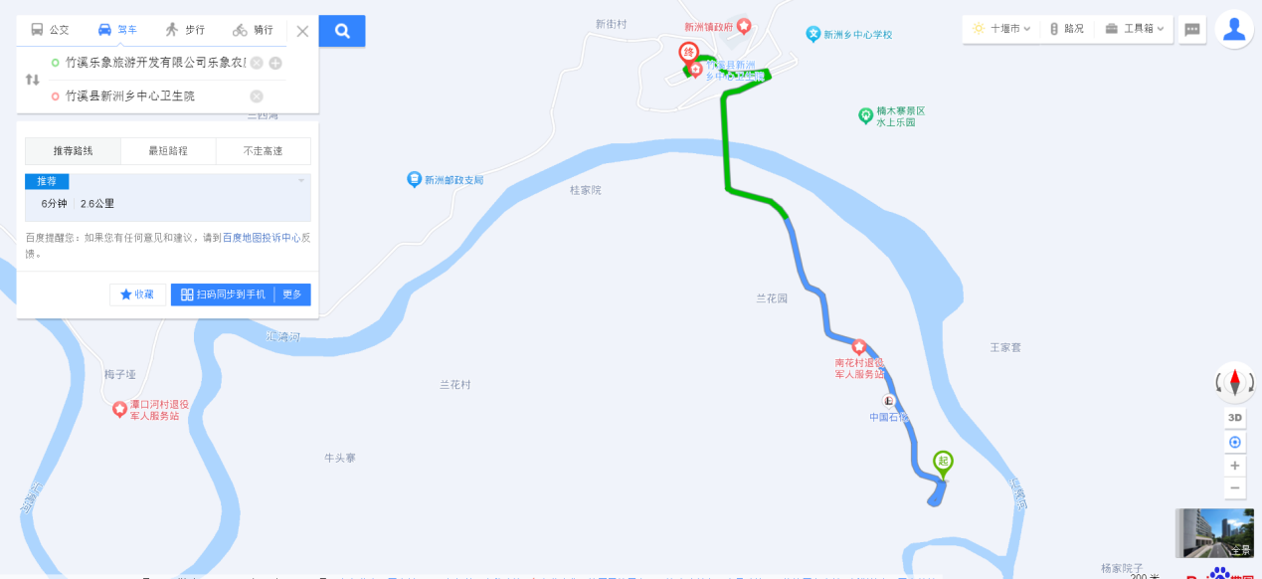
图9.4-2 新洲镇中心卫生院救援路线图
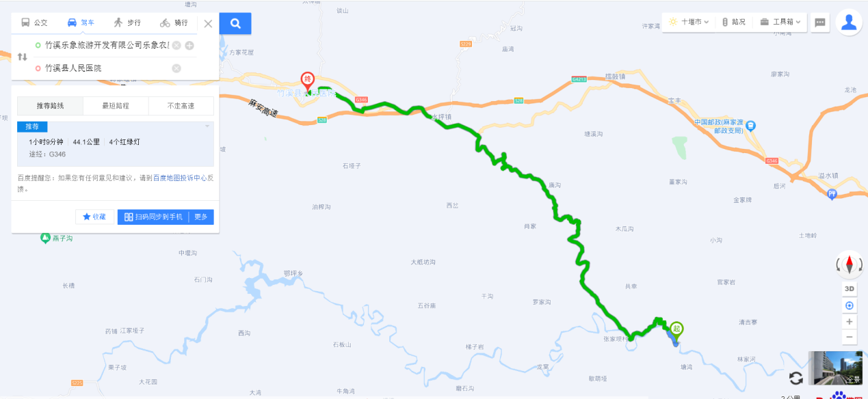
图9.4-3 竹溪县人民医院救援路线图

事故善后及恢复生产
应急小组在抢援工作结束后，对发生人员伤亡、机损事故和财产损失等事故的，遵循下列原则进行处理。
（1）伤员处理
按国家有关规定，做好事后伤亡家属的接待、安抚和善后处理以及保险赔偿工作。
（2）调查分析
对事故原因调查分析，确定责任和应该吸取的教训。
（3）事故处理
根据事故调查结果，按“四不放过”原则，认真总结事故经验教训，对发生事故的责任人或责任部门依照相关法律法规，提出事故处理意见。
（4）事故总结
事故处理完毕后，认真总结经验教训，完善管理，对事故后的处理过程认真分析总结、防范措施及应急预案进行补充和修改。
（5）恢复生产
对现场隐患进行全面排查，整改完毕后报请业主、监理单位审批，同意后方可组织恢复生产工作。

绿色及文明施工

管理组织机构
根据本施工工程成立管理组织机构，其人员组成、工作职责详见表10.1-1。
表10.1-1 质量管理组织机构表
序号 | 岗位 | 姓名 | 工作职责 | 备注
 | 技术负责人 | 温涛 | 负责组织人员按安装工艺规程及塔吊使用说明书要求进行作业，负责每日的工作安排，安全交底、工作记录，制止任何违章作业。
 | 项目负责人 | 吕仕昌
 | 现场负责人 | 罗乾龙 | 负责现场安拆指导及安全管理
 | 建筑起重机械安装拆卸工（塔式起重机） | 张川 | 负责设备安拆调试  及维保
 | 建筑起重机械安装拆卸工（塔式起重机） | 张云桥 | 负责设备安拆调试及维保
 | 建筑起重机械安装拆卸工（塔式起重机） | 冯昌苹 | 负责设备安拆调试及维保
 | 建筑起重机械安装拆卸工（塔式起重机） | 孔令德 | 负责设备安拆调试及维保
 | 建筑电工（维保人员） | 章增云 | 负责设备安拆电气调试及维保
 | 司机 | 周清云 | 在安装过程中对塔吊进行操作。严守操作规程，严格安照日常保养维护检查，确保塔吊处于良好状态。
 | 指挥 | 向杰 | 负责安装过程中的指挥信号

绿色及文明施工保证体系
根据施工区域周边环境特点，依据有关法律、法规及建设单位的规定，制定详细的绿色文明施工措施，从思想保证、制度保证、过程控制、资源保证、技术保证、组织保证六个方面控制。绿色文明施工保证体系见下图。
图10.2-1 绿色及文明施工保证体系图

绿色施工保证措施
各工序与各施工部位在施工过程中，都可能产生对环境不利的因素。针对各部位和工序的环境有害因素，需要从危害类别制定相关措施，危害环境因素见表10.3.1。
表 10.3-1 环境危害因素表
序号 | 控制部位与工序 | 可能存在的危害
1 | 材料贮存、保管与运输 | 油料、粉料泄漏，造成水体、土壤污染。  发生火灾事故，造成有毒有害气体泄漏及污染伤亡事故。
2 | 材料半成品加工 | 施工废料处理不当造成固体废弃物污染。
3 | 设备运行 | 设备加油、维护保养时油料泄漏造成水体、土壤污染。
4 | 办公与生活 | 办公生活产生的固体废弃物处理不当造成水体、土壤污染。
5 | 场地三通一平  便道修筑与基坑开挖 | 施工弃土石方在运输中泄漏或未倾倒到指定位置，造成农田、水渠固体废弃物污染。  施工前未对地下管线详细勘测，避免开挖时管线泄漏，造成环境污染和资源浪费。
6 | 混凝土生产、运输和浇筑施工 | 废弃混凝土没有倾倒在指定位置，造成土体废弃物污染。
7 | 施工临时用地、弃渣场 | 造成用地水土流失。

固体废弃物污染防治措施
（1）施工中产生的废料、固体废物不得堆放在河旁或随意弃置，及时收集清运，防止雨水冲刷进入水体。
（2）凿毛产生的废渣和废弃的混凝土，采用运输车运至指定地点弃置。
（3）施工现场设置垃圾桶收集各种垃圾，集中运至指定回收点进行处理。
（4）施工现场运送各种材料、预拌混凝土、垃圾等应采取遮盖或防护措施，防止溢撒。
（5）润泵用的砂浆应进行收集，集中运至指定地点处理。

水污染防治措施
（1）压浆过程中为防止浆液喷洒，在出浆口位置设置回收桶，对多余浆液进行回收，防止污染水库。
（2）清洗泵管的水、养护水、冷却水管的循环水应进行收集，集中运至指定地点处理。
（3）施工机械的废油料要专门回收，严禁直接排放。
（4）各类施工钢材需要外露时，均要涂刷油漆，以防锈蚀后雨水将铁锈冲刷至水库中。

噪声污染防治措施
- 根据国家和地方有关环保法规，严格控制施工期噪声排放量，施工场界噪声排放量按照《建筑施工场界环境噪声排放标准》（GB 12523-2011）的相关规定控制。
- 边跨混凝土梁施工中注意选用效率高、噪声低的机械设备，并注意维修养护和正确使用，使之保持最佳工作状态和最低声级水平，可视情况给强噪声设备装隔声罩。
- 施工期间，注意控制施工车辆鸣笛，经过居民区的重型运输或施工机械，注意限速。
- 合理安排施工活动，减少施工噪声影响时间，避免高噪声施工机械在同一区域内使用。

大气污染防治措施
（1）在设备选型时选择低污染设备，机动车辆或机械设备的废气排放要符合国家和地方相关排放标准方能投入使用。
（2）在运输物料时用蓬布覆盖严密，并装量适中，不得超限运输；散装材料采用密闭运输、存放。
（3）配备专用洒水车，对施工现场和运输道路经常洒水湿润，在搅拌站车辆出入口设置清洗池，对车辆进行清洗，减少扬尘。
（4）混凝土搅拌站定期检查密封系统的性能。
（5）不得现场焚烧废弃塑料波纹管、塑料袋，应收集起来，统一进行回收处理。

节能减排措施
（1）优先使用国家、行业推荐的节能、高效、环保的施工设备和机具。
（2）节约用水、用电，施工用水优先采用天然水，施工用电优先选择接入电网。
（3）建立施工机械设备管理制度，开展用油计量，完善设备档案，及时做好维修保养工作，使机械设备保持低耗、高效的状态。
（4）合理安排工序，提高各种机械的使用率和满载率，降低设备的单位耗能。

文明施工保证措施
分析项目文明施工中可能出现的不利因素，见表10.4-1。从施工人员、施工物资、设备、驻地、施工过程等角度出发做好文明施工措施落实。
表10.4-1 文明施工不利因素一览表
序号 | 施工环节 | 不利因素 | 可能出现的后果
1 | 施工人员 | 文明施工制度不健全或对人员文明行为要求执行不严 | 1、人员不按照项目部要求着装；  2、导致施工垃圾清理不到位、设备维护不当、材料摆放杂乱，形成较差的场容场貌；  3、违章施工、野蛮施工。
2 | 物资 | 运输、储存过程的包装方式不当或破坏 | 1、材料摆放杂乱、施工废料随意丢弃；  2、储存中意外泄漏造成污染或环境破坏。
3 | 设备 | 维护保养不到位 | 1、设备外观脏乱差；  2、设备停靠不整齐，影响形象。
4 | 生活办公 | 房间清洁卫生不到位 | 1、生活和办公垃圾随意丢弃，区域内不整洁、卫生条件下降。
5 | 施工过程 | 每天施工开始时间过早、结束过晚 | 1、噪声污染扰民。

人员文明施工管理措施
表10.4.1-1 人员文明施工管理措施
序号 | 主要管理措施
1 | 施工人员应按要求分类着装，佩戴安全帽；  各种岗位人员佩戴胸卡，质量检查人员、安全监督人员佩戴红色袖标；  坚守岗位，职责清楚。
2 | 进入场区人员在区域内活动要举止大方、衣容整洁、文明礼貌；  定期对全体施工人员进行法律、法规教育，严格遵守社会公德、职业道德、职业纪律；  设专人协调处理好周边的公共关系，发生纠纷按程序逐级追究解决，杜绝打架斗殴。
3 | 工人在上岗前必须经过文明施工教育培训，未经培训的工人，不得使用；  所有施工人员每月需要进行施工安全、法纪和文明施工教育，增强文明施工意识，养成良好的作业习惯，如不在吸烟室以外场所吸烟，严禁穿拖鞋、短袖，不酒后作业等。
4 | 施工中有计划组织职工学习有关文明施工的规定，争做文明人民；  加强员工文明施工行为考评，并将考评结果纳入为月度绩效考核指标。
5 | 建立文明施工档案，做好文明施工宣传，对违反文明施工人员进行教育、纠偏、处罚，严重者清除出场；在文明施工中表现优秀的给予褒奖。

物资文明管理措施
表10.4.2-2 物资文明管理措施
序号 | 主要管理措施
1 | 砂石料运输车辆采用篷布覆盖，在料仓内按规格分类分批堆放，严禁混堆
2 | 钢筋加工场按原材料、半成品、成品分区堆放，设置相应的标识标牌
3 | 销轴、安全销、螺栓、套筒等存放在干燥的仓库内，由专人负责保管存放
4 | 现场相关小型、临时物资设置相应的储存收纳箱，便于集中存放和取用

机械文明施工管理措施
编制车辆与机械设备文明驾驶守则，制定各种车辆、机械的操作规程，加强车辆、机械的维修与保养。车辆、机械不带故障上路，不违规违章行驶，杜绝机械、车辆事故。
表10.4.3-1 机械文明施工管理措施
序号 | 主要管理措施
1 | 配备专职的车辆、机械管理员，负责现场的车辆、机械的管理及调度；  配备专业人员，负责现场的车辆、机械的维修、保养，使车辆、机械保持良好的状况。
2 | 统一车辆、机械的颜色、标记、标识，并制定相应的机械操作规程。
3 | 车辆、机械经常清洗，停放有序；  定期对驾驶人员进行遵章守纪、交通法规、文明施工教育，保证文明行驶，礼让三先，确保交通安全。
4 | 清洗车辆机械排出的污水有排放措施，不随地流淌；  机械设备防止严重漏油，运行中产生的油污水不随意污染道路及水源。
5 | 合理规划使用施工场地内各种车辆、机械、设备，减少噪音累加，尽量采用底噪音设备，控制噪音污染。
6 | 装运土石方、建筑垃圾等车辆，采取覆盖措施，确保行驶途中不污染道路和环境。

驻地文明施工管理措施
表10.4.4-1 驻地文明施工管理措施
序号 | 项目区域 | 主要保证措施
1 | 生活区 | （1）按批准的施工组织设计平面布置图，修建宿舍、食堂、开水房、淋浴间、厕所、卫生室、文体活动场所、封闭式垃圾站、污水处理站、消防通道等生活区临建设施，合理布局，做到生活设施规范化、标准化、人性化。  （2）在生活区入口处设置门楼，并设置生活区指示牌、路牌指示牌；宿舍区设宣传教育栏、住宿人员一览表，切实起到教育、表扬先进、促进后进的作用；在生活区临建设施处设相对应的规章制度及标识标牌；在生活区周围插设宣传旗。  （3）做好生活区场地硬化、绿化；按规范要求建设专项生活办公区水电供应设施及排水设施，严禁电线私拉乱接、使用大功率用电设备，严禁乱排污水；做好安全消防设施。  （4）生活区设施设专人维护，生活区（宿舍、食堂、厕所等）由专人清洁。宿舍整洁、物品有序；保持食堂通风、卫生、清洁；室外环境清洁，无污物、污水；垃圾密封存放，及时清运；厕所定期喷药，无异味，清洁卫生等。  （5）定期进行生活区文明施工检查，开展文明施工宣传。在宣传教育栏中对生活区文明情况进行奖罚公告、督促整改，创造一个和谐、有序、文明的生活环境。
2 | 办公区 | （1）按批准的施工组织设计平面布置图，建设规范化、标准化的项目部大门、门卫、围墙、围挡、旗杆、旗帜、宣传教育栏、洗车台、停车场、门厅、会议室、办公室等办公区临建设施。  （2）在大门入口处，设置周正醒目的“七牌一图”，即工程概况牌、工程责任人牌、安全制度牌、消防保卫制度牌、环境保护制度牌、文明施工牌、工程创优牌、施工总平面布置图。  （3）在门厅设立宣传教育栏、办公区平面布置图及其它标识标牌，在办公区周围插设宣传旗，切实起到教育、宣传作用。  （4）办公室或值班室，墙面悬挂现场总平面布置图、施工形象进度图、组织机构、工作职责、工作制度。  （5）办公区设施设专人维护，办公区（办公室、会议室、门厅等）由专人清洁，做到办公室整洁、物品有序，给员工提供一个良好的办公环境。门卫室做好外来人员、车辆登记，并做到车辆停放规范。  文明施工管理员每天对办公区进行检查，并在宣传教育栏中进行奖罚公告、督促整改，创造一个和谐、有序办公环境。  （6）做好办公区场地硬化、绿化，按规范要求建设专项生活办公区水电供应设施及排水设施，严禁电线私拉乱接、使用大功率用电设备，严禁乱排污水；做好安全消防设施。

现场文明施工管理措施
（1）修建的生产和生活设施，合理布局。
（2）建立文明施工责任区，划分区域明确责任人，挂牌监督。
（3）临时场地布置科学合理，机具材料堆放有序，布局合理，无造成污染的现象。
（4）施工现场做好文明施工宣传标识牌布置，要齐全、美观、整齐、按照规定的材料、式样、颜色、内容等标准格式统一加工制作。
（5）对进场的材料、机具、安全禁令标志、配电箱、消防器材等严格按布置图位置进行堆放、设置，堆放设置要做到整齐有序，材料挂设标识牌，注明名称、品种、规格、检验状态。每天由专职文明施工管理员负责检查。
（6）施工现场设置醒目的安全警示标志标语，作业场所有安全操作规程。

计算书

选用的吊索受力计算

钢丝绳选型计算
1、钢丝绳选型依据
根据起吊重量选择相对应的钢丝绳和卸扣。
有对称分布的与垂直方向具有相同角度的单肢吊索组成的多肢吊索的工作荷载按《一般用途钢丝绳吊索特性和技术条件》公式计算：
$$\text{WLL=}{\text{F}}_{\text{0}}\text{×}{\text{K}}_{\text{e}}\text{×K÷}\left({\text{K}}_{\text{m}}\text{×}{\text{K}}_{\text{u}}\right)$$
式中：

 | WLL | ——吊索额定工作荷载，单位为t；
 | F₀ | ——钢丝绳最小破断拉力，单位为kN；
 | K_{e} | ——接头形式效能近似系数，压制接头取0.9，插编接头取0.75；
 | K | ——肢的数量与垂直方向角度的相关系数，两肢吊索取1.4，3～4肢吊索取2.1；
 | K_{u} | ——安全系数，一般取6；
 | K_{m} | ——质量与力的转换系数，取值为9.80665。
钢丝绳最小破断拉力按《重要用途钢丝绳》公式计算：
$${\text{F}}_{\text{0}}\text{=}{\text{K}}^{\text{'}}\text{×}{\text{D}}^{\text{2}}\text{×}{\text{R}}_{\text{0}}\text{÷1000}$$
式中：
 | F₀ | ——钢丝绳最小破断拉力，单位为kN；
 | D | ——钢丝绳公称直径，单位为mm；
 | R₀ | ——钢丝绳公称抗拉强度，取1870MPa；
 | K’ | ——钢丝绳的最小破断拉力系数，6×19W+IWR钢丝绳取0.33。
采用四点吊的塔吊主要部件除起重臂外最大重量为回转总成，回转总成起重量约5.584t，钢丝绳与回转总成60°夹角，以回转总成顶部四个销轴孔作为吊装孔，钢丝绳采用压制接头。
每根钢丝绳最小破断拉力：
$${\text{F}}_{\text{0}}\text{=}\frac{\text{WLL×}{\text{K}}_{\text{m}}\text{×}{\text{K}}_{\text{u}}}{{\text{K}}_{\text{e}}\text{×K}}\text{=}\frac{\text{5.584}\text{×9.80665×6}}{\text{0.9×2.1}}\text{=}\text{173.85}\text{kN}$$
则钢丝绳最小公称直径：
$$\text{D=}\sqrt{\frac{\text{1000×}{\text{F}}_{\text{0}}}{{\text{K}}^{\text{'}}\text{×}{\text{R}}_{\text{0}}}}\text{=}\sqrt{\frac{\text{1000×}\text{173.85}}{\text{0.33×}\text{1870}}}\text{=}\text{16.79}\text{mm}$$
采用φ18mm钢丝绳可满足要求。
平衡重最大重量约2.8t，钢丝绳与平衡重成60°夹角，平衡重吊装采用两点吊，钢丝绳采用压制接头。
每根钢丝绳最小破断拉力：
$${\text{F}}_{\text{0}}\text{=}\frac{\text{WLL×}{\text{K}}_{\text{m}}\text{×}{\text{K}}_{\text{u}}}{{\text{K}}_{\text{e}}\text{×K}}\text{=}\frac{\text{2.8}\text{×9.80665×6}}{\text{0.9×1.4}}\text{=}\text{130.76}\text{kN}$$
则钢丝绳最小公称直径：
$$\text{D=}\sqrt{\frac{\text{1000×}{\text{F}}_{\text{0}}}{{\text{K}}^{\text{'}}\text{×}{\text{R}}_{\text{0}}}}\text{=}\sqrt{\frac{\text{1000×}\text{130.76}}{\text{0.33×1}\text{87}\text{0}}}\text{=}\text{14.56}\text{mm}$$
采用φ16mm钢丝绳可满足要求。

卸扣选型
卸扣根据《一般起重用D形和弓形锻造卸扣》（GB/T25854-2010）的规定选用。
表11.1.2-1D形卸扣尺寸
极限工作荷载WLL |  |  | dª  max | D^{b}  max | e^{c}  max | S^{d}  min | W^{b}  min
4级 | 6级 | 8级
t |  |  | mm
5 | 8 | 10 | 31.5 | 35.5 | 78.1 | 71 | 35.5
6.3 | 10 | 12.5 | 35.5 | 40 | 88 | 80 | 40
8 | 12.5 | 16 | 40 | 45 | 99 | 90 | 45
10 | 16 | 20 | 45 | 50 | 110 | 100 | 50
12.5 | 20 | 25 | 50 | 56 | 123.2 | 112 | 56
16 | 25 | 32 | 56 | 63 | 138.6 | 125 | 63
20 | 32 | 40 | 63 | 71 | 156.2 | 140 | 71
25 | 40 | 50 | 71 | 80 | 178 | 160 | 80
32 | 50 | 63 | 80 | 90 | 198 | 180 | 90
40 | 63 | 80 | 90 | 100 | 220 | 200 | 100
四点吊的塔吊主要部件除起重臂外钢丝绳连接卸扣工作荷载：
$\text{WL}{\text{L}}_{\text{0}}\text{=}\frac{173.85}{\text{6}}\text{=}\text{28.98}\text{kN}$，选用卸扣GB/T25854-6-DW5。
起重臂吊装钢丝绳连接卸扣工作荷载：
$\text{WL}{\text{L}}_{\text{0}}\text{=}\frac{130.76}{\text{6}}\text{=}\text{21.80}\text{kN}$，选用卸扣GB/T25854-6-DW5。
根据塔吊基础设计参数及塔吊主要部件重量及吊装高度，确定安装过程中所需的最大吊重、最大钢丝绳夹角，结合施工现场实际情况，确定起重钢丝绳型号。钢丝绳及卸扣选型见下表。
表 11.1-1钢丝绳选型表
序号 | 设备名称 | 规格型号 | 单位 | 数量
1 | 起重用钢丝绳 | 18mm6×19S+FC1870Mpa | 根 | 4
2 | 起重用钢丝绳 | 16mm6×19S+FC1870Mpa | 根 | 2
3 | 卸扣 | GB/T 25854-6-DW5 | 个 | 4

附件

附件1：安装单位资质及人员证件

附件2： 制造单位资质

附件3：塔式起重机说明书

附件4：塔式起重机安装自检验收表

附件5：地基承载力计算书

附件6：设备合格证

